# 第三部分：Spark SQL



## 第一章 SparkSQL 概述

Spark 2.0开始，应用程序入口为**SparkSession**，加载不同数据源的数据，封装到**DataFrame**/**Dataset**集合数据结构中，使得编程更加简单，程序运行更加快速高效。

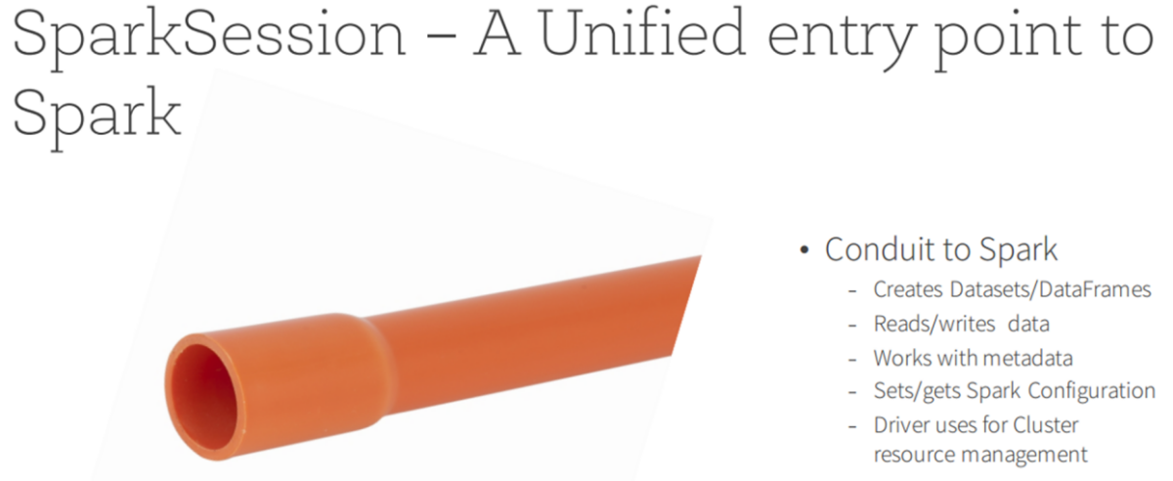

### 什么是Spark SQL

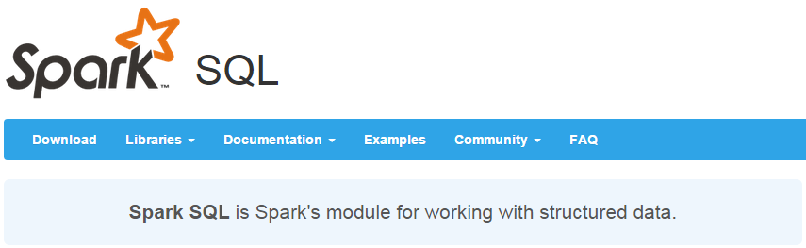

Spark SQL是Spark用来处理结构化数据的一个模块，它提供了一个编程抽象叫做DataFrame并且作为分布式SQL查询引擎的作用。

相比于Spark RDD API，Spark SQL包含了对结构化数据和在其上运算的更多信息，Spark SQL使用这些信息进行了额外的优化，使对结构化数据的操作更加高效和方便。

有多种方式去使用Spark SQL，包括SQL、DataFrames API和Datasets API。但无论是哪种API或者是编程语言，它们都是基于同样的执行引擎，因此你可以在不同的API之间随意切换，它们各有各的特点，看你喜欢哪种风格。

### 为什么要学习Spark SQL

我们已经学习了Hive，它是将Hive SQL转换成MapReduce然后提交到集群中去执行，大大简化了编写MapReduce程序的复杂性，**由于MapReduce这种计算模型执行效率比较慢，rdd原生代码较为复杂，所以Spark SQL应运而生**，它是将Spark SQL转换成RDD，然后提交到集群中去运行，执行效率非常快！(查看官网学习)

Spark SQL是Spark用来处理结构化数据的一个模块，主要四个特性：

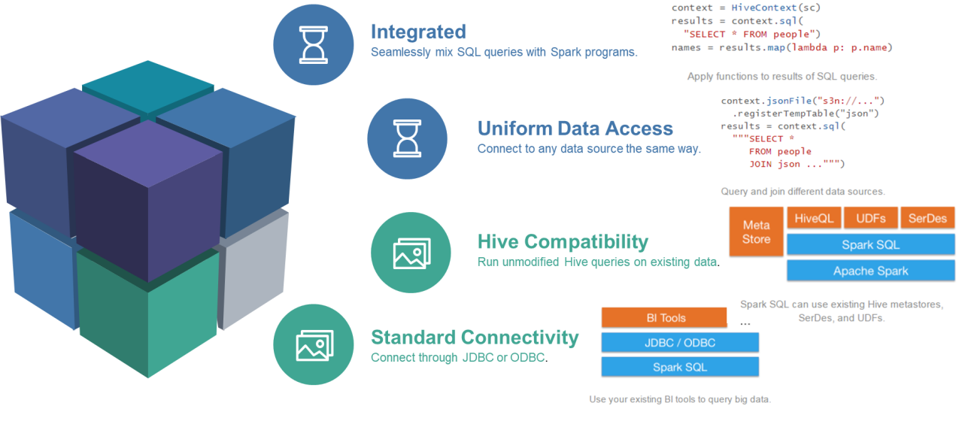

* **第一、易整合**

将sql查询与spark程序无缝混合，可以使用java、scala、python、R等语言的API操作。

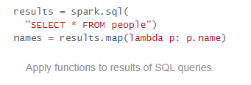

* 第二、**统一的数据访问**

以相同的方式连接到任何数据源。

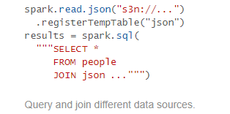

* 第三、**兼容Hive**

支持Hive HQL的语法，兼容hive(元数据库、SQL语法、UDF、序列化、反序列化机制)。

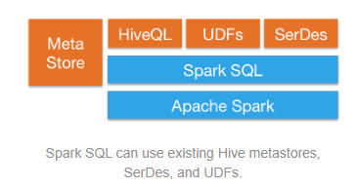

* 第四、**标准的数据连接**

可以使用行业标准的JDBC或ODBC连接。

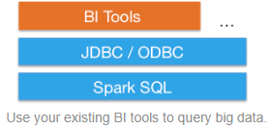

SparkSQL模块官方文档：

[http://spark.apache.org/docs/3.1.2/sql-programming-guide.html](http://spark.apache.org/docs/2.4.5/sql-programming-guide.html)

### SparkSQL与Hive关系

#### Shark 框架

首先回顾SQL On Hadoop框架：Hive（可以说Hive是大数据生态系统中第一个SQL框架），架构如下所示：

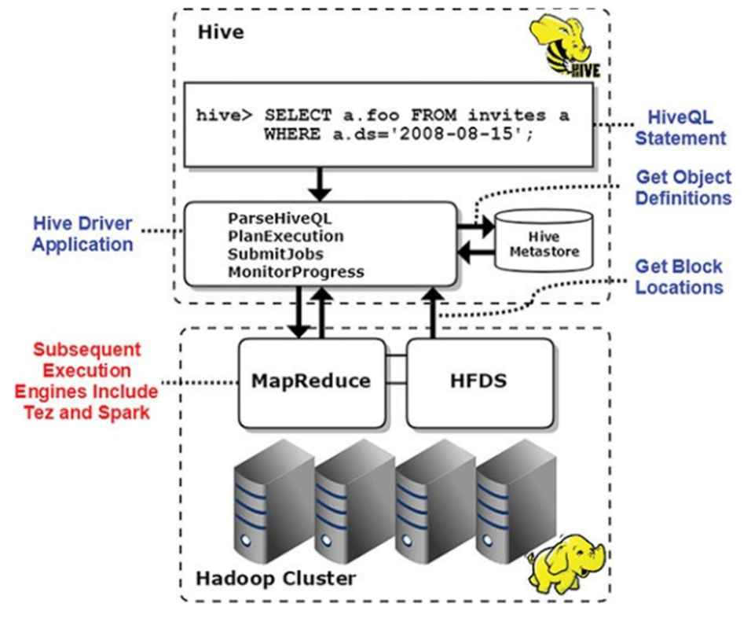

可以发现Hive框架底层就是**MapReduce**，所以在Hive中执行SQL时，往往很慢很慢。

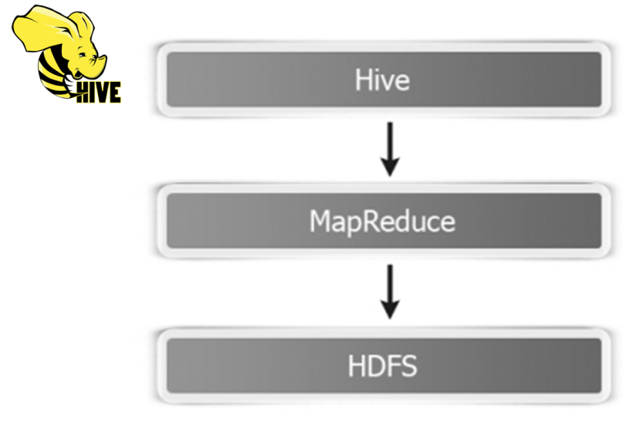

Spark出现以后，将HiveQL语句翻译成基于RDD操作，此时Shark框架诞生了。

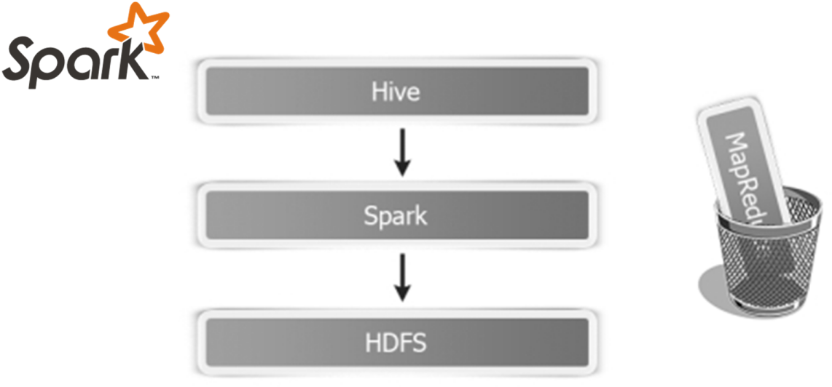

Spark SQL的前身是Shark，它发布时Hive可以说是SQL on Hadoop的唯一选择（Hive负责将SQL编译成可扩展的MapReduce作业），鉴于Hive的性能以及与Spark的兼容，Shark由此而生。**Shark即Hive on Spark，本质上是通过Hive的HQL进行解析，把HQL翻译成Spark上对应的RDD操作，然后通过Hive的Metadata获取数据库里表的信息，实际为HDFS上的数据和文件，最后有Shark获取并放到Spark上计算。**

但是**Shark框架更多是对Hive的改造**，替换了Hive的物理执行引擎，使之有一个较快的处理速度。**然而不容忽视的是Shark继承了大量的Hive代码**，因此给优化和维护带来大量的麻烦。为了更好的发展，Databricks在2014年7月1日Spark Summit上宣布终止对Shark的开发，将重点放到SparkSQL模块上。

文档：<https://databricks.com/blog/2014/07/01/shark-spark-sql-hive-on-spark-and-the-future-of-sql-on-spark.html>

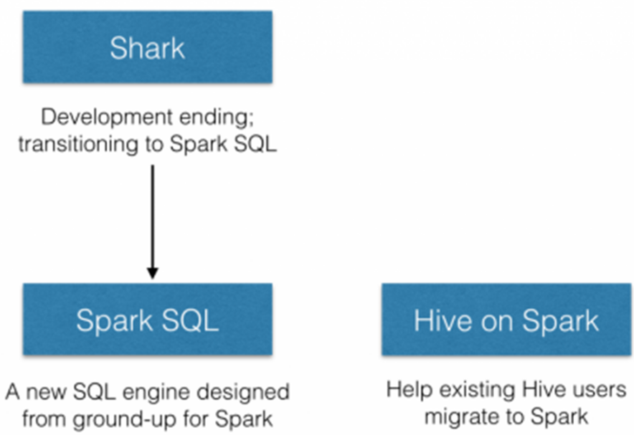

SparkSQL模块主要将以前依赖Hive框架代码实现的功能自己实现，称为**Catalyst引擎**。

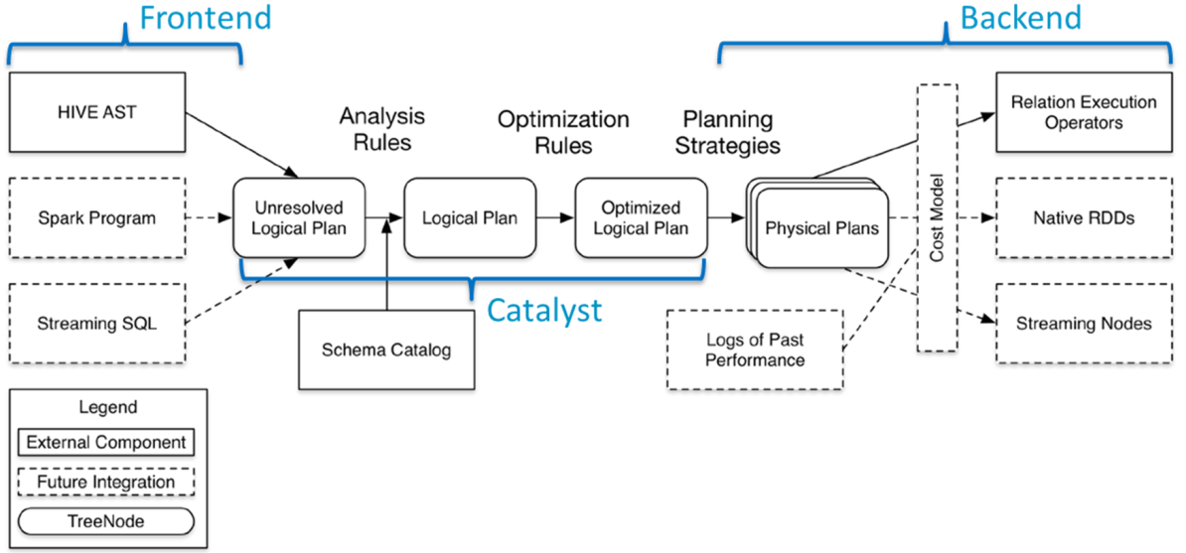

#### SparkSQL 模块

从Spark框架1.0开始发布SparkSQL模块开发，直到1.3版本发布SparkSQL Release版本可以在生产环境使用，此时数据结构为**DataFrame = RDD + Schame**。

* 1）、解决的问题
  + Spark SQL 执行计划和优化交给优化器 Catalyst；
  + 内建了一套简单的SQL解析器，可以不使用HQL；
  + 还引入和 DataFrame 这样的DSL API，完全可以不依赖任何 Hive 的组件；
* 2）、新的问题
  + 对于初期版本的SparkSQL，依然有挺多问题，例如只能支持SQL的使用，不能很好的兼容命令式，入口不够统一等；

SparkSQL 在 1.6 时代，增加了一个新的API叫做 Dataset，**Dataset 统一和结合了 SQL 的访问和命令式 API 的使用**，这是一个划时代的进步。在 Dataset 中可以轻易的做到**使用 SQL 查询并且筛选数据，然后使用命令式 API 进行探索式分析**。

Spark 2.x发布时，将Dataset和DataFrame统一为一套API，以Dataset数据结构为主（Dataset = RDD + Schema），其中DataFrame = Dataset[Row]。

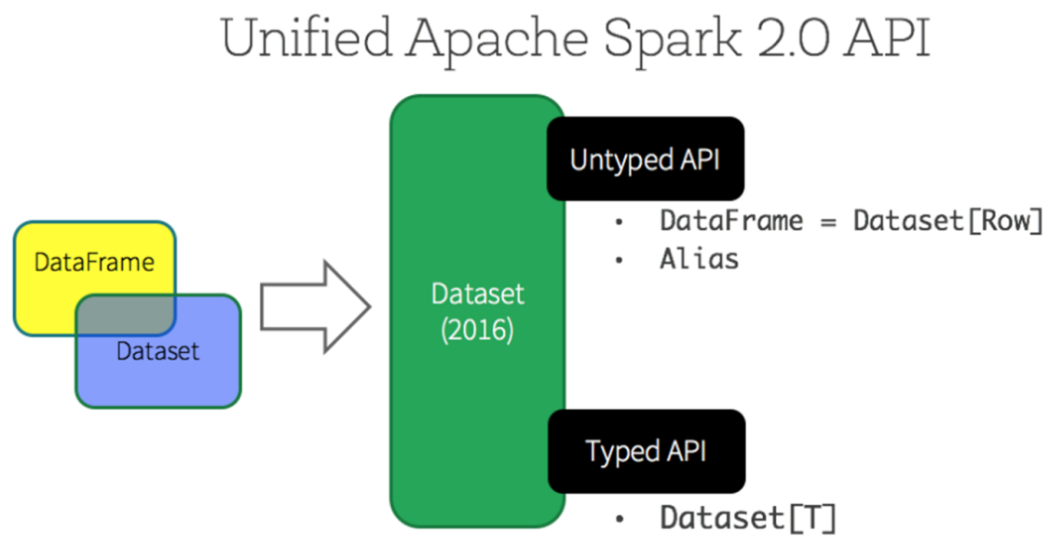

#### Hive 与 SparkSQL

从SparkSQL模块前世今生可以发现，从Hive框架衍生逐渐发展而来，Hive框架提供功能SparkSQL几乎全部都有，并且SparkSQL完全兼容Hive，从其加载数据进行处理。

graphic

Hive是将SQL转为MapReduce，SparkSQL可以理解成是将SQL解析成RDD + 优化再执行。

### 官方定义

SparkSQL模块官方定义：针对结构化数据处理Spark Module模块。



主要包含三层含义：

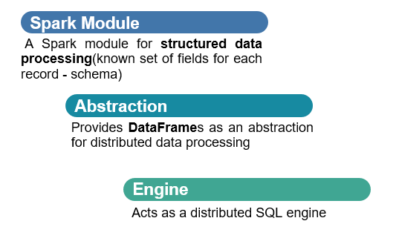

* 第一、针对结构化数据处理，属于Spark框架一个部分
  + 结构化数据：一般指数据有固定的 Schema(约束)，例如在用户表中，name 字段是 String 型，那么每一条数据的 name 字段值都可以当作 String 来使用；

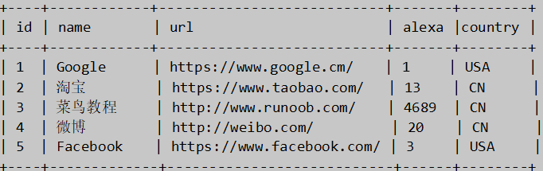

* + schema信息，包含**字段的名称和字段的类型**，比如：JSON、XML、CSV、TSV、MySQL Table、ORC、Parquet，ES、MongoDB等都是结构化数据；
* 第二、抽象数据结构：DataFrame
  + 将要处理的结构化数据封装在DataFrame中，来源Python数据分析库Pandas和R语言dataframe；
  + **DataFrame = RDD + Schema**信息；
* 第三、分布式SQL引擎，类似Hive框架
  + 从Hive框架继承而来，Hive中提供**bin/hive交互式SQL命令行及HiveServer2服务**，SparkSQL都可以；

Spark SQL模块架构示意图如下：

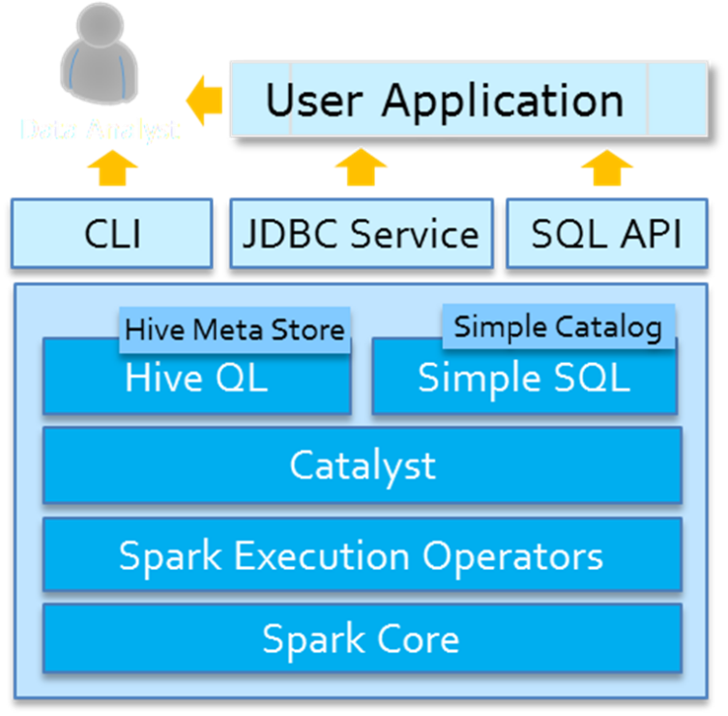

### Spark SQL数据抽象

SparkSQL模块一直到Spark 2.0版本才算真正稳定，发挥其巨大功能，发展经历如下几个阶段。

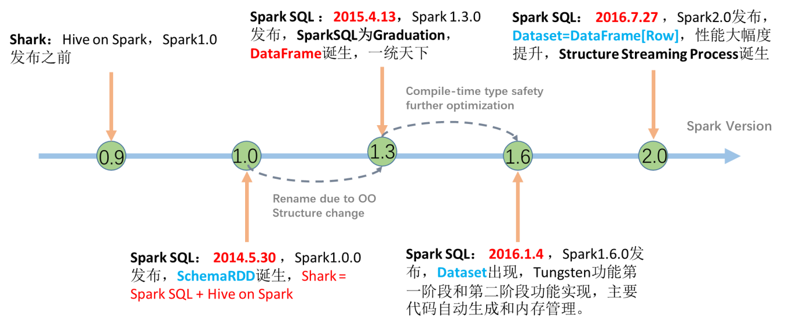

关系如下：



在SparkSQL当中，Spark为我们提供了两个操作SparkSQL的抽象，分别是DataFrame和DataSet。也就是说我们操作SparkSQL一般都是使用DataFrame或者DataSet来实现的，就类似于我们SparkCore模块当中，我们的抽象是RDD，我们使用SparkContext来实现操作RDD一样。

对于在版本上面，Spark也有一些历史变动

**RDD(Spark1.0) ==> DataFrame(1.3) ==> DataSet(1.6)**

如果同样的数据都给到这三个数据结构，他们分别计算后，都会出相同的计算结果，只不过执行速度和执行效率不太一样。

在后期的Spark发布版本当中，DataSet是希望能够统一RDD和DataFrame的API成为Spark的唯一API接口。

目前pyspark利用DataFrame就能处理所有业务场景。暂时不需要Dataset这种数据结构。

#### RDD回顾

* RDD是一个懒执行的不可变的可以支持Lambda表达式的并行数据集合。
* RDD的最大好处就是简单，API的人性化程度很高。
* RDD的劣势是性能限制，它是一个JVM驻内存对象，这也就决定了存在GC的限制和数据增加时Java序列化成本的升高。

#### DataFrame

●什么是DataFrame

DataFrame的前身是SchemaRDD，从Spark 1.3.0开始SchemaRDD更名为DataFrame。并不再直接继承自RDD，而是自己实现了RDD的绝大多数功能。

DataFrame是一种以RDD为基础的分布式数据集，类似于传统数据库的二维表格，带有Schema元信息(可以理解为数据库的列名和类型)

●总结:

DataFrame ==> RDD - 泛型 + Schema + 方便的SQL操作 + 优化

DataFrame是特殊的RDD

DataFrame是一个分布式的表

### SparkSession 应用入口

**SparkSession：这是一个新入口，取代了原本的SQLContext与HiveContext。**对于DataFrame API的用户来说，Spark常见的混乱源头来自于使用哪个“context”。现在使用SparkSession，它作为单个入口可以兼容两者，注意原本的SQLContext与HiveContext仍然保留，以支持向下兼容。

文档：

<http://spark.apache.org/docs/latest/sql-getting-started.html>

1. 、SparkSession在SparkSQL模块中

2）、SparkSession对象实例通过建造者模式构建

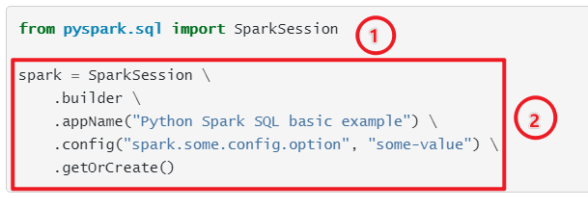

其中①表示导入SparkSession所在的包，②表示建造者模式构建对象和设置属性，

使用SparkSession加载数据源数据，将其封装到DataFrame或Dataset中，直接使用**show**函数就可以显示样本数据（默认显示前20条）。

Spark2.0使用全新的SparkSession接口替代Spark1.6中的SQLContext及HiveContext接口来实现其对数据加载、转换、处理等功能。SparkSession实现了SQLContext及HiveContext所有功能。SparkSession支持从不同的数据源加载数据，并把数据转换成DataFrame，并且支持把DataFrame转换成SQLContext自身中的表，然后使用SQL语句来操作数据。SparkSession亦提供了HiveQL以及其他依赖于Hive的功能的支持。

## 第三章 DataFrame

DataFrame它不是Spark SQL提出来的，而是早期在R、Pandas语言就已经有了的。就易用性而言，对比传统的MapReduce API，说Spark的RDD API有了数量级的飞跃并不为过。然而，**对于没有MapReduce和函数式编程经验的新手来说，RDD API仍然存在着一定的门槛**。另一方面，数据科学家们所熟悉的R、Pandas等传统数据框架虽然提供了直观的API，却局限于单机处理，无法胜任大数据场景。为了解决这一矛盾，**Spark SQL 1.3.0在原有SchemaRDD的基础上提供了与R和Pandas风格类似的DataFrame API。**新的DataFrame AP不仅可以大幅度降低普通开发者的学习门槛，同时还支持Scala、Java与Python三种语言。更重要的是，由于脱胎自SchemaRDD，DataFrame天然适用于分布式大数据场景。

### DataFrame是什么

**在Spark中，DataFrame是一种以RDD为基础的分布式数据集，类似于传统数据库中的二维表格。**DataFrame与RDD的主要区别在于，前者**带有schema元信息，即DataFrame所表示的二维表数据集的每一列都带有名称和类型**。

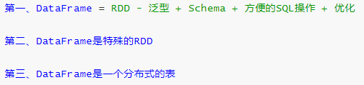

使得Spark SQL得以洞察更多的结构信息，从而对藏于DataFrame背后的数据源以及作用于DataFrame之上的变换进行针对性的优化，最终达到大幅提升运行时效率。**反观RDD，由于无从得知所存数据元素的具体内部结构，Spark Core只能在stage层面进行简单、通用的流水线优化**。

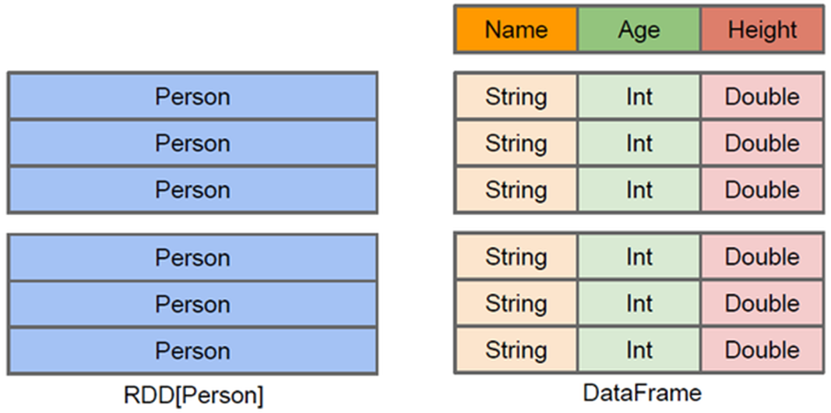

上图中左侧的RDD[Person]虽然以Person为类型参数，但**Spark框架本身不了解Person类的内部结构**。

而右侧的**DataFrame却提供了详细的结构信息，使得Spark SQL可以清楚地知道该数据集中包含哪些列，每列的名称和类型各是什么**。了解了这些信息之后，Spark SQL的查询优化器就可以进行针对性的优化。后者由于在编译期有详尽的类型信息，编译期就可以编译出更加有针对性、更加优化的可执行代码。官方定义：

* **DataFrame**： A DataFrame is a DataSet organized into named columns.（以列（列名，列类型，列值）的形式构成的分布式的数据集，按照列赋予不同的名称）

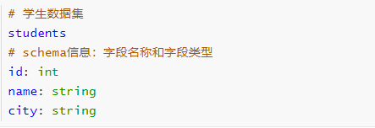

DataFrame = RDD[Person] - 泛型 + Schema + SQL操作 + 优化

DataFrame有如下特性：

|  |
| --- |
| 1）、分布式的数据集，并且以列的方式组合的，相当于具有schema的RDD；  2）、相当于关系型数据库中的表，但是底层有优化；  3）、提供了一些抽象的操作，如select、filter、aggregation、plot；  4）、**它是由于R语言或者Pandas语言处理小数据集的经验应用到处理分布式大数据集上；**  5）、在1.3版本之前，叫SchemaRDD； |

**范例演示**：加载json格式数据

* 第一步、上传官方测试数据**$SPARK_HOME/examples/src/main/resources**至HDFS目录**/datas**



查看HDFS上数据文件，其中雇员信息数据【**employees.json**】

|  |
| --- |
| cd /export/servers/spark/examples/src/main/resources/  hdfs dfs -put employees.json /pydata/ |

如下截图：

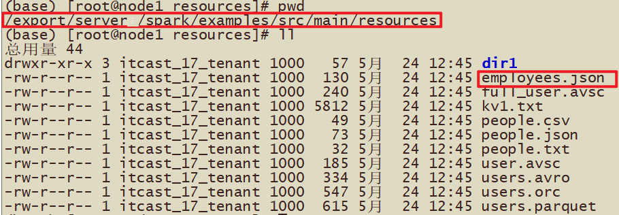

* 第二步、启动pyspark-shell命令行，采用本地模式localmode运行

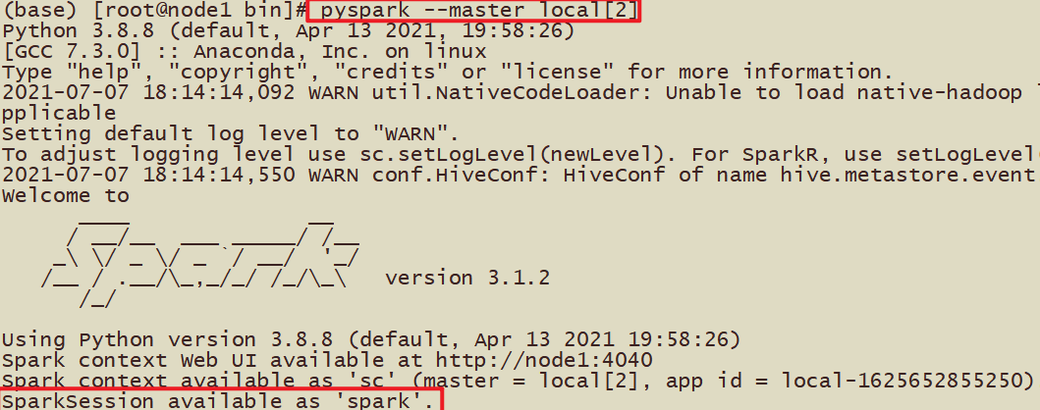

* 第三步、读取雇员信息数据

PySpark shell中执行如下：

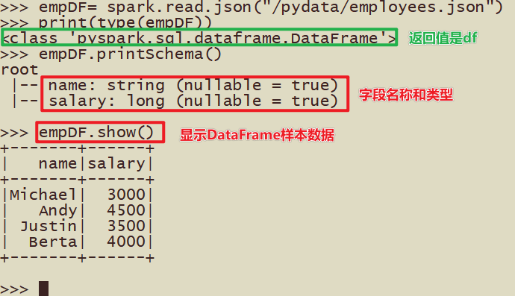

### Schema 信息

查看DataFrame中Schema是什么，执行如下命令：



可以看出Schema信息封装在StructType中，包含很多StructField对象，查看源码。

* 其一、**StructType** 定义，是一个样例类，属性为StructField的数组

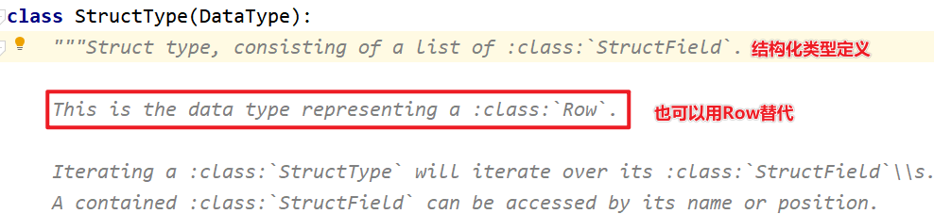

* 其二、**StructField** 定义，同样是一个样例类，有四个属性，其中字段名称和类型为必填

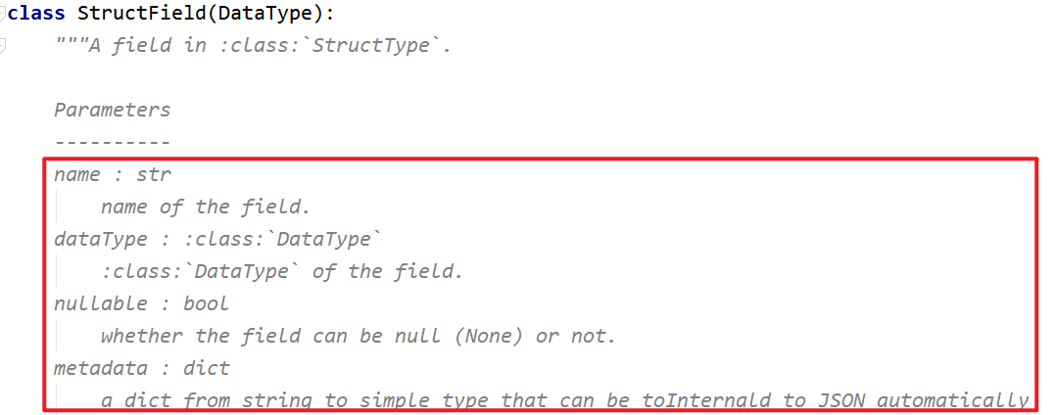

自定义Schema结构，官方提供实例代码：

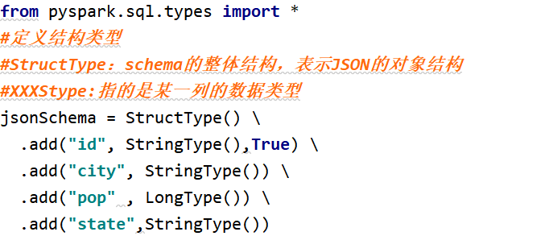

### Row

DataFrame中每条数据封装在Row中，Row表示每行数据，具体哪些字段位置，获取DataFrame中第一条数据。



如何构建Row对象：传递value即可，官方实例代码：

|  |
| --- |
| **from pyspark.sql import Row**  // Create a Row from values.  Row(value1, value2, value3, ...) |

如何获取Row中每个字段的值呢？

* 下标获取，从0开始，类似数组下标获取

下面代码主要看Row部分，其余代码后面会讲到：

|  |
| --- |
| ***# -*- coding: utf-8 -*- # Program function：* from** pyspark.sql **import** SparkSession **from** pyspark.sql **import** Row **import** os os.environ[**'SPARK_HOME'**] = **'/export/servers/spark'** PYSPARK_PYTHON = **"/root/anaconda3/envs/pyspark_env/bin/python" *# 当存在多个版本时，不指定很可能会导致出错*** os.environ[**"PYSPARK_PYTHON"**] = PYSPARK_PYTHON os.environ[**"PYSPARK_DRIVER_PYTHON"**] = PYSPARK_PYTHON **''' Spark SQL 可以将 Row 对象的 RDD 转换为 DataFrame，从而推断数据类型。 Row是通过将键/值对列表作为参数传递给Row类来构造的。 这个列表的键定义了表的列名，类型是通过对整个数据集进行采样来推断的，类似于对 JSON 文件执行的推断。 ''' if** __name__ == **'__main__'**:  spark = SparkSession.builder \  .appName(**'test'**) \  .getOrCreate()  sc = spark.sparkContext  ***# Load a text file and convert each line to a Row.  # 读取一个文件转化每一行为Row对象*** lines = sc.textFile(**"file:///export/pyfolder1/pyspark-chapter03_3.8/data/sql/people.txt"**)  parts = lines.map(**lambda** l: l.split(**","**))  people = parts.map(**lambda** p: Row(name=p[0], age=int(p[1])))   ***# Infer the schema, and register the DataFrame as a table.  # 推断Schema，并且将DataFrame注册为Table*** schemaPeople = spark.createDataFrame(people)  schemaPeople.createOrReplaceTempView(**"people"**)   ***# SQL can be run over DataFrames that have been registered as a table.  # SQL 可以在已注册为表的 DataFrame 上运行。*** teenagers = spark.sql(**"SELECT name FROM people WHERE age >= 13 AND age <= 19"**)   ***# The results of SQL queries are Dataframe objects.  # rdd returns the content as an :class:`pyspark.RDD` of :class:`Row`.  # SQL查询的结果是Dataframe对象。  # rdd 返回内容作为 :class:`pyspark.RDD` 的 :class:`Row`。*** teenNames = teenagers.rdd.map(**lambda** p: **"Name: "** + p.name).collect()  **for** name **in** teenNames:  print(name)  ***# Name: Justin*** spark.stop() |

### RDD转换DataFrame

实际项目开发中，往往需要将RDD数据集转换为DataFrame，本质上就是给RDD加上Schema信息，官方提供两种方式：类型推断和自定义Schema。

官方文档：[http://spark.apache.org/docs/3.1.2/sql-getting-started.html#interoperating-with-rdds](http://spark.apache.org/docs/2.4.5/sql-getting-started.html" \l "interoperating-with-rdds)

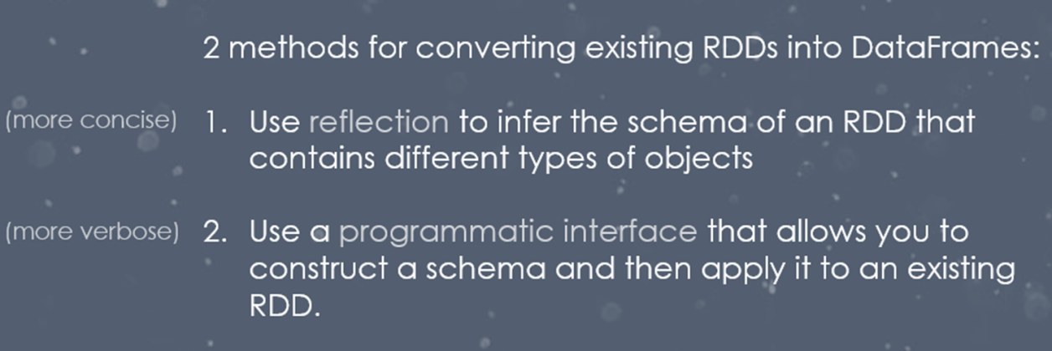

Spark官网提供了两种方法来实现从RDD转换得到DataFrame，第一种方法是利用反射机制，推导包含某种类型的RDD，通过反射将其转换为指定类型的DataFrame，适用于提前知道RDD的schema。第二种方法通过编程接口与RDD进行交互获取schema，并动态创建DataFrame，在运行时决定列及其类型。

#### 第一种方式：通过RDD转换为DF

这种方法为使用反射方法Schema模式，Spark SQL 可以将 Row 对象的 RDD 转换为 DataFrame，从而推断数据类型。

如下代码：

|  |
| --- |
| ***# -*- coding: utf-8 -*- # Program function：* import** os **from** pyspark.sql **import** Row **from** pyspark.sql **import** SparkSession ***# Import data types* from** pyspark.sql.types **import** StringType, StructType, StructField  os.environ[**'SPARK_HOME'**] = **'/export/servers/spark'** PYSPARK_PYTHON = **"/root/anaconda3/envs/pyspark_env/bin/python" *# 当存在多个版本时，不指定很可能会导致出错*** os.environ[**"PYSPARK_PYTHON"**] = PYSPARK_PYTHON os.environ[**"PYSPARK_DRIVER_PYTHON"**] = PYSPARK_PYTHON  **if** __name__ == **'__main__'**:  spark = SparkSession.builder \  .appName(**'test'**) \  .getOrCreate()  sc = spark.sparkContext  ***# Load a text file and convert each line to a Row.  # 读取一个文件转化每一行为Row对象*** lines = sc.textFile(**"file:///export/pyfolder1/pyspark-chapter03_3.8/data/sql/people.txt"**)  parts = lines.map(**lambda** l: l.split(**","**))  people = parts.map(**lambda** p: Row(name=p[0], age=int(p[1])))   ***# Infer the schema, and register the DataFrame as a table.  # 推断Schema，并且将DataFrame注册为Table*** schemaPeople = spark.createDataFrame(people)  schemaPeople.createOrReplaceTempView(**"people"**)   ***# SQL can be run over DataFrames that have been registered as a table.  # SQL 可以在已注册为表的 DataFrame 上运行。*** teenagers = spark.sql(**"SELECT name FROM people WHERE age >= 13 AND age <= 19"**)   ***# The results of SQL queries are Dataframe objects.  # rdd returns the content as an :class:`pyspark.RDD` of :class:`Row`.  # SQL查询的结果是Dataframe对象。  # rdd 返回内容作为 :class:`pyspark.RDD` 的 :class:`Row`。*** teenNames = teenagers.rdd.map(**lambda** p: **"Name: "** + p.name).collect()  **for** name **in** teenNames:  print(name)  ***# Name: Justin*** spark.stop() |

#### 第二种方式：StructedType构建DataFrame

1. 从原始 RDD 创建元组或列表的 RDD；
2. StructType在步骤 1 中创建的 RDD 中创建由匹配的元组或列表结构表示的模式。
3. 通过createDataFrame提供的方法将模式应用到 RDD SparkSession。

代码：

|  |
| --- |
| ***# -*- coding: utf-8 -*- # Program function：* import** os  **from** pyspark.sql **import** SparkSession ***# Import data types* from** pyspark.sql.types **import** StringType, StructType, StructField  os.environ[**'SPARK_HOME'**] = **'/export/servers/spark'** PYSPARK_PYTHON = **"/root/anaconda3/envs/pyspark_env/bin/python" *# 当存在多个版本时，不指定很可能会导致出错*** os.environ[**"PYSPARK_PYTHON"**] = PYSPARK_PYTHON os.environ[**"PYSPARK_DRIVER_PYTHON"**] = PYSPARK_PYTHON  **if** __name__ == **'__main__'**:  spark = SparkSession.builder \  .appName(**'test'**) \  .getOrCreate()  sc = spark.sparkContext  ***# Load a text file and convert each line to a Row.  # 1-读取数据，转换每一行数据为Row*** lines = sc.textFile(**"file:///export/pyfolder1/pyspark-chapter03_3.8/data/sql/people.txt"**)  parts = lines.map(**lambda** l: l.split(**","**))  ***# 2-每一行数据转化为tuple  # Each line is converted to a tuple.*** people = parts.map(**lambda** p: (p[0], int(p[1].strip())))  ***# 3-scheme* from** pyspark.sql.types **import** *  schema = StructType([  StructField(**"name"**, StringType(), **True**),  StructField(**"age"**, LongType(), **True**)  ])  ***# 4-应用Schemea于RDD  # Apply the schema to the RDD.*** schemaPeople = spark.createDataFrame(people, schema)  ***# 5-创建临时试图  # Creates a temporary view using the DataFrame*** schemaPeople.createOrReplaceTempView(**"people"**)  ***# 6-执行SQL  # SQL can be run over DataFrames that have been registered as a table.*** results = spark.sql(**"SELECT name FROM people"**)  ***# 7-展示结果*** results.show()  ***# +-------+  # | name|  # +-------+  # |Michael|  # | Andy|  # | Justin|  # +-------+*** spark.stop() |

#### 第三种方式：直接toDF

案例：

|  |
| --- |
| ***# -*- coding: utf-8 -*- # Program function：* import** os **from** pyspark.sql **import** Row **from** pyspark.sql **import** SparkSession ***# Import data types* from** pyspark.sql.types **import** StringType, StructType, StructField  os.environ[**'SPARK_HOME'**] = **'/export/servers/spark'** PYSPARK_PYTHON = **"/root/anaconda3/envs/pyspark_env/bin/python" *# 当存在多个版本时，不指定很可能会导致出错*** os.environ[**"PYSPARK_PYTHON"**] = PYSPARK_PYTHON os.environ[**"PYSPARK_DRIVER_PYTHON"**] = PYSPARK_PYTHON  **if** __name__ == **'__main__'**:  spark = SparkSession.builder \  .appName(**'test'**) \  .getOrCreate()  sc = spark.sparkContext  ***# Load a text file and convert each line to a Row.* from** pyspark.sql **import** SparkSession  **from** pyspark.sql **import** Row   spark = SparkSession.builder.appName(**'test'**).getOrCreate()  sc = spark.sparkContext  l = [(**'Ankit'**, 25), (**'Jalfaizy'**, 22), (**'saurabh'**, 20), (**'Bala'**, 26)]  rdd = sc.parallelize(l)  ***# 为数据添加列名*** df = rdd.toDF([**"name"**, **"age"**])  df.show()  df.printSchema()  spark.stop() |

案例2：

|  |
| --- |
| ***# -*- coding: utf-8 -*- # Program function：* import** os  **from** pyspark.sql **import** SparkSession ***# Import data types*** os.environ[**'SPARK_HOME'**] = **'/export/servers/spark'** PYSPARK_PYTHON = **"/root/anaconda3/envs/pyspark_env/bin/python" *# 当存在多个版本时，不指定很可能会导致出错*** os.environ[**"PYSPARK_PYTHON"**] = PYSPARK_PYTHON os.environ[**"PYSPARK_DRIVER_PYTHON"**] = PYSPARK_PYTHON  **if** __name__ == **'__main__'**:  spark = SparkSession.builder \  .appName(**'test'**) \  .getOrCreate()  sc = spark.sparkContext  ***# Load a text file and convert each line to a Row.*** spark = SparkSession.builder.appName(**'test'**).getOrCreate()  sc = spark.sparkContext  ***# 读取一个文件转化每一行为Row对象*** lines = sc.textFile(**"file:///export/pyfolder1/pyspark-chapter03_3.8/data/sql/people.txt"**)  parts = lines.map(**lambda** l: l.split(**","**))  ***# people = parts.map(lambda p: Row(name=p[0], age=int(p[1])))*** peopleDF = parts.toDF([**"name"**, **"age"**])  ***# 创建试图*** peopleDF.createOrReplaceTempView(**"people"**)  ***# SQL can be run over DataFrames that have been registered as a table.  # SQL 可以在已注册为表的 DataFrame 上运行。*** teenagers = spark.sql(**"SELECT name FROM people WHERE age >= 13 AND age <= 19"**)   ***# The results of SQL queries are Dataframe objects.  # rdd returns the content as an :class:`pyspark.RDD` of :class:`Row`.  # SQL查询的结果是Dataframe对象。  # rdd 返回内容作为 :class:`pyspark.RDD` 的 :class:`Row`。* teenNames = teenagers.rdd.map(lambda p: "Name: " + p.name).collect()**  **for** name **in** teenNames:  print(name)  ***# Name: Justin*** spark.stop() |

#### Pandas构建DataFrame

Pandas的安装：

执行：pip install pandas

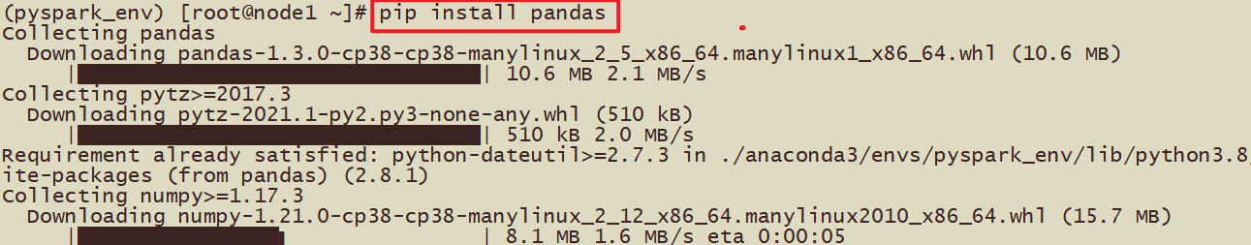

安装完成后刷新PyCharm解析器，即可完成Pandas导入：import pandas as pd

|  |
| --- |
|  |

还可以使用requirement.txt安装：

|  |
| --- |
| 1. pip生成requirement.txt   pip freeze > requirements.txt   1. pip安装requirement.txt   pip install -r requirements.txt |

代码：

|  |
| --- |
| ***# -*- coding: utf-8 -*- # Program function：* import** os **import** pandas **as** pd **from** datetime **import** date,datetime  # <https://docs.python.org/3/library/datetime.html> **from** pyspark.sql **import** SparkSession  ***# Import data types*** os.environ[**'SPARK_HOME'**] = **'/export/servers/spark'** PYSPARK_PYTHON = **"/root/anaconda3/envs/pyspark_env/bin/python" *# 当存在多个版本时，不指定很可能会导致出错*** os.environ[**"PYSPARK_PYTHON"**] = PYSPARK_PYTHON os.environ[**"PYSPARK_DRIVER_PYTHON"**] = PYSPARK_PYTHON  **if** __name__ == **'__main__'**:  spark = SparkSession.builder \  .appName(**'test'**) \  .getOrCreate()  sc = spark.sparkContext  ***# Load a text file and convert each line to a Row.*** pandas_df = pd.DataFrame({  **'a'**: [1, 2, 3],  **'b'**: [2., 3., 4.],  **'c'**: [**'string1'**, **'string2'**, **'string3'**],  **'d'**: [date(2000, 1, 1), date(2000, 2, 1), date(2000, 3, 1)],  **'e'**: [datetime(2000, 1, 1, 12, 0), datetime(2000, 1, 2, 12, 0), datetime(2000, 1, 3, 12, 0)]  })  df = spark.createDataFrame(pandas_df)  df.show()  df.printSchema()  spark.stop() |

结果：

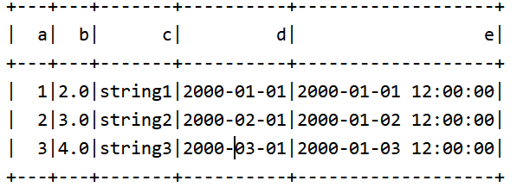

### 外部数据转化为DataFrame

#### 读取Json文件创建DataFrame

spark给我们提供了json格式的示例文件，路径在

/export/server/spark/examples/src/main/resources/people.json

我们可以直接通过spark解析json数据进行创建DF

|  |
| --- |
| ***# spark is an existing SparkSession*** df = spark.read.json(**"file:///export/pyfolder1/pyspark-chapter03_3.8/data/people.json"**) ***# Displays the content of the DataFrame to stdout*** df.show() ***# +----+-------+ # | age| name| # +----+-------+ # |null|Michael| # | 30| Andy| # | 19| Justin| # +----+-------+*** |

#### 读取parquet列式存储格式文件创建DataFrame

spark也给我们提供了parquet格式的数据，我们也可以通过spark直接解析parquet格式的数据来进行创建DF，示例文件的路径在

/export/servers/spark/examples/src/main/resources/users.parquet

|  |
| --- |
| ***# 方法1： # 所有操作都将使用默认数据源（parquet除非另有配置 spark.sql.sources.default）。*** df = spark.read.load(**"file:///export/pyfolder1/pyspark-chapter03_3.8/data/sql/resources/users.parquet"**) ***# df.select("name", "favorite_color").write.save("namesAndFavColors.parquet")*** df.show() ***# 方法2：*** df2 = spark.read.parquet(**"file:///export/pyfolder1/pyspark-chapter03_3.8/data/sql/resources/users.parquet"**) df2.show() spark.stop() |

#### 读取csv的数据集

以逗号分隔的文本文件，IEDA写代码演示该部分，比较重要

|  |
| --- |
| df = spark.read.csv(**"file:///export/pyfolder1/pyspark-chapter03_3.8/data/sql/resources/people.csv"**) df.show()  df2 = spark.read.format(**"csv"**) \  .option(**"sep"**, **";"**) \  .option(**"inferSchema"**, **"true"**) \  .option(**"header"**, **"true"**) \  .load(**"file:///export/pyfolder1/pyspark-chapter03_3.8/data/sql/resources/people.csv"**) df2.show() |

完整代码：

|  |
| --- |
| ***# -*- coding: utf-8 -*- # Program function：* from** pyspark.sql **import** SparkSession **from** pyspark.sql **import** Row **import** os  os.environ[**'SPARK_HOME'**] = **'/export/servers/spark'** PYSPARK_PYTHON = **"/root/anaconda3/envs/pyspark_env/bin/python" *# 当存在多个版本时，不指定很可能会导致出错*** os.environ[**"PYSPARK_PYTHON"**] = PYSPARK_PYTHON os.environ[**"PYSPARK_DRIVER_PYTHON"**] = PYSPARK_PYTHON  **if** __name__ == **'__main__'**:  spark = SparkSession.builder \  .appName(**'test'**) \  .getOrCreate()  sc = spark.sparkContext  ***# 1-spark is an existing SparkSession*** inputDS = spark.read.text(**"file:///export/pyfolder1/pyspark-chapter03_3.8/data/word.txt"**)  ***# Displays the content of the DataFrame to stdout*** inputDS.show()   ***# 2-spark is an existing SparkSession*** df = spark.read.json(**"file:///export/pyfolder1/pyspark-chapter03_3.8/data/sql/resources/people.json"**)  ***# Displays the content of the DataFrame to stdout*** df.show()  ***# +----+-------+  # | age| name|  # +----+-------+  # |null|Michael|  # | 30| Andy|  # | 19| Justin|  # +----+-------+   # 3-parquet  # 方法1：  # 所有操作都将使用默认数据源（parquet除非另有配置 spark.sql.sources.default）。*** df = spark.read.load(**"file:///export/pyfolder1/pyspark-chapter03_3.8/data/sql/resources/users.parquet"**)  ***# df.select("name", "favorite_color").write.save("namesAndFavColors.parquet")*** df.show()  ***# 方法2：*** df2 = spark.read.parquet(**"file:///export/pyfolder1/pyspark-chapter03_3.8/data/sql/resources/users.parquet"**)  df2.show()   ***# 4-csv数据*** df = spark.read.csv(**"file:///export/pyfolder1/pyspark-chapter03_3.8/data/sql/resources/people.csv"**)  df.show()  df2 = spark.read.format(**"csv"**) \  .option(**"sep"**, **";"**) \  .option(**"inferSchema"**, **"true"**) \  .option(**"header"**, **"true"**) \  .load(**"file:///export/pyfolder1/pyspark-chapter03_3.8/data/sql/resources/people.csv"**)  df2.show()  spark.stop() |

## 第四章 DataFrame常用操作

### DSL风格语法

DataFrame提供了一个领域特定语言(DSL)来操作结构化数据。

下面是一些使用示例

#### 查看DataFrame当中的数据

**查看DataFrame中的内容，通过调用show方法**

|  |
| --- |
| **>>> personDF.show()** |

#### 查看DataFrame的Scheme信息

**查看DataFrame中的内容，通过调用printSchema方法**

|  |
| --- |
| **>>> personDF.printSchema()**  **root**  **|-- name: string (nullable = true)**  **|-- age: string (nullable = true)** |

#### 查看DataFram当中部分字段的数据

##### 第一种方式查看name字段数据

**查看name字段的数据**

|  |
| --- |
| **>>> personDF.select("name").show()**  **+-------+**  **| name|**  **+-------+**  **|Michael|**  **| Andy|**  **| Justin|**  **+-------+** |

##### 第二种方式查看name和age字段数据

**查看name字段的另一种写法**

|  |
| --- |
| **>>> personDF.select(df['name'], df['age'] + 1).show()**  **+-------+---------+**  **| name|(age + 1)|**  **+-------+---------+**  **|Michael| 30.0|**  **| Andy| 31.0|**  **| Justin| 20.0|**  **+-------+---------+** |

##### 过滤操作

过滤personDF的年龄大于21岁的信息

|  |
| --- |
| **>>> personDF.filter(personDF['age'] > 21).show()**  **+-------+---+**  **| name|age|**  **+-------+---+**  **|Michael| 29|**  **| Andy| 30|**  **+-------+---+** |

##### 统计操作

根据年龄对people表统计

|  |
| --- |
| **>>> personDF.groupBy("age").count().show()**  **+---+-----+**  **|age|count|**  **+---+-----+**  **| 29| 1|**  **| 19| 1|**  **| 30| 1|**  **+---+-----+** |

### SQL风格语法

DataFrame的一个强大之处就是我们可以将它看作是一个关系型数据表，然后可以通过在程序中使用spark.sql() 来执行SQL语句查询，结果返回一个DataFrame。

如果想使用SQL风格的语法，需要将DataFrame注册成表,采用如下的方式：

#### 将DataFrame注册成表或试图

|  |
| --- |
| **>>> personDF.createOrReplaceTempView("people")** |

#### 查看DataFrame中的内容

|  |
| --- |
| **>>> spark.sql("SELECT * FROM people").show()**  **+-------+---+**  **| name|age|**  **+-------+---+**  **|Michael| 29|**  **| Andy| 30|**  **| Justin| 19|**  **+-------+---+** |

#### 显示表的Schema信息

|  |
| --- |
| **>>> spark.sql("desc people").show()**  **+--------+---------+-------+**  **|col_name|data_type|comment|**  **+--------+---------+-------+**  **| name| string| null|**  **| age| string| null|**  **+--------+---------+-------+** |

#### 查看name字段数据

|  |
| --- |
| **>>> spark.sql("SELECT name FROM people").show()**  **+-------+**  **| name|**  **+-------+**  **|Michael|**  **| Andy|**  **| Justin|**  **+-------+** |

#### 根据age排序的前两个人员信息

|  |
| --- |
| **>>> spark.sql("select * from person order by age desc limit 2 ").show**  **+-------+---+**  **| name|age|**  **+-------+---+**  **| Andy| 30|**  **|Michael| 29|**  **+-------+---+** |

#### 查询年龄大于30的人的信息

|  |
| --- |
| **>>> spark.sql("select * from person where age > 15 ").show**  **+-------+---+**  **| name|age|**  **+-------+---+**  **|Michael| 29|**  **| Andy| 30|**  **| Justin| 19|**  **+-------+---+** |

### 花式查询汇总写法

代码如下：

|  |
| --- |
| ***# -*- coding: utf-8 -*- # Program function：* import** os **from** pyspark.sql **import** SparkSession  ***# Import data types*** os.environ[**'SPARK_HOME'**] = **'/export/servers/spark'** PYSPARK_PYTHON = **"/root/anaconda3/envs/pyspark_env/bin/python" *# 当存在多个版本时，不指定很可能会导致出错*** os.environ[**"PYSPARK_PYTHON"**] = PYSPARK_PYTHON os.environ[**"PYSPARK_DRIVER_PYTHON"**] = PYSPARK_PYTHON  **if** __name__ == **'__main__'**:  spark = SparkSession.builder \  .appName(**'test'**) \  .getOrCreate()  sc = spark.sparkContext  ***# Load a text file and convert each line to a Row.*** spark = SparkSession.builder.appName(**'test'**).getOrCreate()  sc = spark.sparkContext  ***# 读取一个文件转化每一行为Row对象*** lines = sc.textFile(**"file:///export/pyfolder1/pyspark-chapter03_3.8/data/sql/people.txt"**)  parts = lines.map(**lambda** l: l.split(**","**))  ***# people = parts.map(lambda p: Row(name=p[0], age=int(p[1])))*** personDF = parts.toDF([**"name"**, **"age"**])  ***# DSL操作  # 4.1.1 查看DataFrame中的内容，通过调用show方法*** personDF.show  ***# 4.1.2 查看DataFrame的Scheme信息*** personDF.printSchema()  ***# 4.1.3.1 第一种方式查看name字段数据*** personDF.select(**"name"**).show()  ***# 4.1.3.2 第二种方式查看name字段数据*** personDF.select(personDF[**'name'**], personDF[**'age'**] + 1).show()  ***# 4.1.3.3 第三种方式查看name和age字段数据-此方法不可行  # personDF.select(personDF.col("name"), personDF.col("age")).show  # 4.1.3.4 第四种方式查看name和age字段数据-此方法不可行  # personDF.select(personDF.columns["name"], personDF.columns["age"]).show  # 4.1.3.5 过滤操作*** personDF.filter(personDF[**'age'**] > 21).show()  ***# 4.1.3.6 统计操作*** personDF.groupBy(**"age"**).count().show()   ***# 5-创建临时试图  # Creates a temporary view using the DataFrame*** personDF.createOrReplaceTempView(**"people"**)  ***# 5.1.1 查看DataFrame中的内容*** spark.sql(**"SELECT** *\** **FROM people"**).show()  ***# 5.1.2 查看DataFrame的Scheme信息*** spark.sql(**"desc people"**).show()  ***# 5.1.3 查看name字段数据*** spark.sql(**"SELECT name FROM people"**).show()  ***# 5.1.3 根据age排序的前两个人员信息*** spark.sql(**"select** *\** **from people order by age desc limit 2 "**).show()  ***# 5.1.4 查询年龄大于30的人的信息*** spark.sql(**"select** *\** **from people where age > 15"**).show()   spark.stop() |

### 词频统计WordCount

前面使用RDD封装数据，实现词频统计WordCount功能，从Spark 1.0开始，一直到Spark 2.0，建立在RDD之上的一种新的数据结构DataFrame/Dataset发展而来，更好的实现数据处理分析。**DataFrame 数据结构相当于给RDD加上约束Schema，知道数据内部结构（字段名称、字段类型），提供两种方式分析处理数据：DataFrame API（DSL编程）和SQL（类似HiveQL编程**），下面以WordCount程序为例编程实现，体验DataFrame使用。

#### 基于DSL编程

使用SparkSession加载文本数据，封装到Dataset/DataFrame中，调用API函数处理分析数据（类似RDD中API函数，如flatMap、map、filter等），编程步骤：

* **第一步、构建SparkSession实例对象，设置应用名称和运行本地模式；**
* **第二步、读取HDFS上文本文件数据；**
* **第三步、使用explode将单列扩展成多行，比如select explode(subordinates) from employees;**

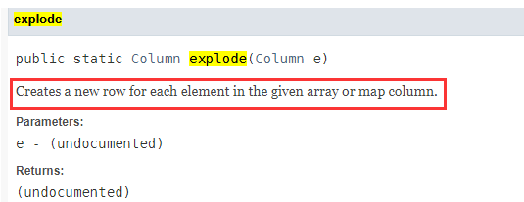

|  |
| --- |
| **eDF = spark.createDataFrame([Row(a=1, intlist=[1, 2, 3], mapfield={"a": "b"})]) eDF.show() eDF.select(F.explode(eDF.intlist).alias("anInt")).show() #一行转为多列 *# [Row(anInt=1), Row(anInt=2), Row(anInt=3)]* eDF.select(F.explode(eDF.mapfield).alias("key", "value")).show() #map类型的数据一行转为key的value多列** |

参考官网案例：

https://spark.apache.org/docs/latest/api/python/reference/api/pyspark.sql.functions.explode.html#pyspark.sql.functions.explode

* **第四步、控制台打印结果数据和关闭SparkSession；**

具体演示代码如下：

|  |
| --- |
| ***# -*- coding: utf-8 -*- # Program function：基于DSL的WordCount任务* import** os **from** pyspark.sql **import** SparkSession **from** pyspark.sql **import** functions **as** F  os.environ[**'SPARK_HOME'**] = **'/export/servers/spark'** PYSPARK_PYTHON = **"/root/anaconda3/envs/pyspark_env/bin/python" *# 当存在多个版本时，不指定很可能会导致出错*** os.environ[**"PYSPARK_PYTHON"**] = PYSPARK_PYTHON os.environ[**"PYSPARK_DRIVER_PYTHON"**] = PYSPARK_PYTHON  **if** __name__ == **'__main__'**:  spark = SparkSession.builder \  .appName(**'test'**) \  .getOrCreate()  sc = spark.sparkContext  ***# Load a text file and convert each line to a Row.  # 1-读取数据，转换每一行数据为Row*** fileDF = spark.read.text(**"file:///export/pyfolder1/pyspark-chapter03_3.8/data/word.txt"**)  fileDF.printSchema()  ***# root  # -- value: string (nullable = true)#***  ***# 使用explode*** explodeDF = fileDF.withColumn(**"words"**, F.explode(F.split(F.col(**'value'**), **' '**)))  explodeDF.show()  ***# 2-实现单词统计需求*** result1 = explodeDF.select(**"words"**).groupBy(**"words"**).count().orderBy(**"count"**, ascending=**False**)  result2 = explodeDF.select(**"words"**).groupBy(**"words"**).count().sort(**"count"**, ascending=**False**)  result2.show() |

运行程序结果如下：

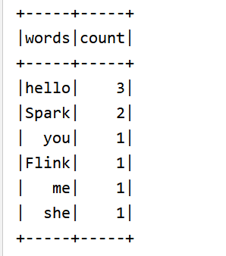

#### 基于SQL编程

也可以实现类似HiveQL方式进行词频统计，直接对单词分组group by，再进行count即可，步骤如下：

* 第一步、构建SparkSession对象，加载文件数据，分割每行数据为单词；
* 第二步、将DataFrame/Dataset注册为临时视图（Spark 1.x中为临时表）；
* 第三步、编写SQL语句，使用SparkSession执行获取结果；
* 第四步、控制台打印结果数据和关闭SparkSession；

具体演示代码如下：

|  |
| --- |
| ***# -*- coding: utf-8 -*- # Program function：基于SQL的WordCount任务* import** os **from** pyspark.sql **import** SparkSession **from** pyspark.sql **import** functions **as** F  os.environ[**'SPARK_HOME'**] = **'/export/servers/spark'** PYSPARK_PYTHON = **"/root/anaconda3/envs/pyspark_env/bin/python" *# 当存在多个版本时，不指定很可能会导致出错*** os.environ[**"PYSPARK_PYTHON"**] = PYSPARK_PYTHON os.environ[**"PYSPARK_DRIVER_PYTHON"**] = PYSPARK_PYTHON  **if** __name__ == **'__main__'**:  spark = SparkSession.builder \  .appName(**'test'**) \  .getOrCreate()  sc = spark.sparkContext  ***# Load a text file and convert each line to a Row.  # 1-读取数据，转换每一行数据为Row*** fileDF = spark.read.text(**"file:///export/pyfolder1/pyspark-chapter03_3.8/data/word.txt"**)  fileDF.printSchema()  ***# root  # -- value: string (nullable = true)#*** fileDF.createOrReplaceTempView(**"wc"**)   spark.sql(**"SELECT split(value, ' ') AS word FROM wc;"**).show(truncate=**False**)  spark.sql(**"SELECT explode(split(value, ' ')) AS word FROM wc;"**).show(truncate=**False**)   sql = **"""  SELECT word,** *count***(1) AS count FROM  (SELECT explode(split(value, ' ')) AS word FROM wc) w  GROUP BY word  ORDER BY count desc;  """** spark.sql(sql).show()   ***# 需求3：统计所有单词* import** pyspark.sql.functions **as** f  df = fileDF.withColumn(**'wordCount'**, f.size(f.split(f.col(**'value'**), **' '**)))  df.createOrReplaceTempView(**"wcc"**)  df2 = spark.sql(**"SELECT** *SUM***(wordCount) as Total FROM wcc"**).show() |

运行程序结果如下：



无论使用DSL还是SQL编程方式，底层转换为RDD操作都是一样，性能一致，查看WEB UI监控中Job运行对应的DAG图如下：

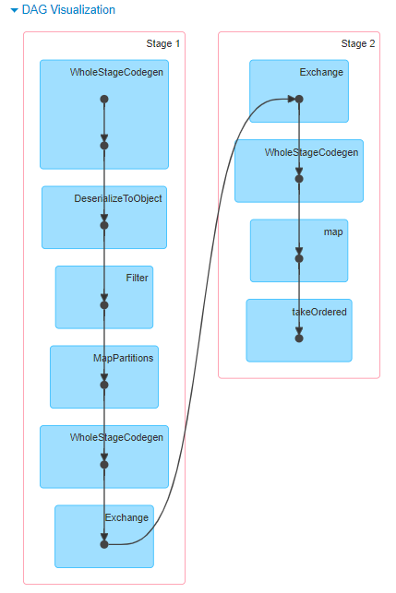

从上述的案例可以发现将数据封装到Dataset/DataFrame中，进行处理分析，更加方便简洁，这就是Spark框架中针对结构化数据处理模：**Spark SQL模块**。

官方文档：<http://spark.apache.org/sql/>

### MovieLens案例

MovieLens数据集

MovieLens数据集包含多个用户对多部电影的评级数据，也包括电影元数据信息和用户属性信息。

* 下载地址

<http://files.grouplens.org/datasets/movielens/>

* 介绍

下面以ml-100k数据集为例进行介绍：

最主要用的是u.data(评分) | u.item(电影信息) | u.user(用户信息)

* 下载之后各文件具体含义如下：

u.data文件含义如下：

u.data – 由943个用户对1682个电影的10000条评分组成。每个用户至少评分20部电影。用户和电影从1号开始连续编号。数据是随机排序的。

#### Python去除空行

方式1：代码：

|  |
| --- |
| mystr = 'adfa\n\n\ndsfsf'  print("".join([s for s in mystr.splitlines(True) if s.strip()])) |

结果：

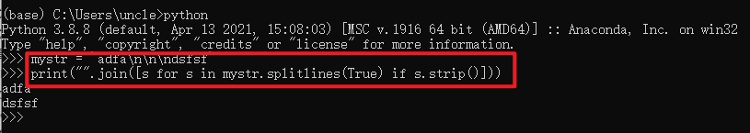

注意：Python String strip（）函数将删除前导和尾随空格

方式2：

|  |
| --- |
| inputDS = sc.textFile(**"/export/pyworkspace/pyspark_sparksql_chapter3/data/wordnull.txt"**) print(inputDS.filter(**lambda** lines: len(lines.strip()) > 0).count()) #可以去除空行 |

#### 反射推断类型

|  |
| --- |
| ***# -*- coding: utf-8 -*- # Program function：* import** os  **from** pyspark.sql **import** SparkSession ***# Import data types* from** pyspark.sql.types **import** StringType, StructType, StructField, Row  os.environ[**'SPARK_HOME'**] = **'/export/servers/spark'** PYSPARK_PYTHON = **"/root/anaconda3/envs/pyspark_env/bin/python" *# 当存在多个版本时，不指定很可能会导致出错*** os.environ[**"PYSPARK_PYTHON"**] = PYSPARK_PYTHON os.environ[**"PYSPARK_DRIVER_PYTHON"**] = PYSPARK_PYTHON  **if** __name__ == **'__main__'**:  spark = SparkSession.builder \  .appName(**'test'**) \  .getOrCreate()  sc = spark.sparkContext  ***# Load a text file and convert each line to a Row.  # 1-读取数据，转换每一行数据为Row*** lines = sc.textFile(**"file:///export/pyfolder1/pyspark-chapter03_3.8/data/sql/ml-100k/u.data"**, 2)  ***# Python String strip（）函数将删除前导和尾随空格。  # Python这里不能使用& ，Python中且需要使用and操作  # 如何过滤空行  # Python去除字符串中的空行  # mystr = 'adfa\n\n\ndsfsf'  # print("".join([s for s in mystr.splitlines(True) if s.strip()]))  # lines_filter = lines.filter((lambda lines: "".join([s for s in lines.splitlines(True) if s.strip()]))  # and (lambda lines: len(lines.strip().split("\t")) == 4))***  lines_filter = lines.filter((lambda lines: len(lines.strip()) > 0)**and** (**lambda** lines: len(lines.strip().split(**"\t"**)) == 4))  parts = lines_filter.map(**lambda** l: l.split(**"\t"**))  ***# 2-每一行数据转化为tuple  # Each line is converted to a tuple.*** movies = parts.map(**lambda** p: Row(userid=int(p[0]), itemid=int(p[1]), rating=float(p[2]), timestamp=int(p[3])))  ***# 3-Infer the schema, and register the DataFrame as a table.*** schemaPeople = spark.createDataFrame(movies)  schemaPeople.printSchema()  ***# 4-SQL can be run over DataFrames that have been registered as a table.*** schemaPeople.createOrReplaceTempView(**"movies"**)  countUserid = spark.sql(**"SELECT userid FROM movies"**)  ***# 思考：peopleDF = people.toDF(["userid", "itemid", "rating", "timestamp"])  # 5-展示结果*** countUserid.show(10)  spark.stop() |

#### 自定义Schema

依据RDD中数据自定义Schema，类型为StructType，每个字段的约束使用StructField定义，具体步骤如下：

* 第一步、RDD中数据类型为Row：**RDD[Row]**；
* 第二步、针对Row中数据定义Schema：**StructType**；
* 第三步、使用SparkSession中方法将定义的Schema应用到RDD[Row]上；

代码：

|  |
| --- |
| ***# -*- coding: utf-8 -*- # Program function：* import** os  **from** pyspark.sql **import** SparkSession ***# Import data types* from** pyspark.sql.types **import** StringType, StructType, StructField  os.environ[**'SPARK_HOME'**] = **'/export/servers/spark'** PYSPARK_PYTHON = **"/root/anaconda3/envs/pyspark_env/bin/python" *# 当存在多个版本时，不指定很可能会导致出错*** os.environ[**"PYSPARK_PYTHON"**] = PYSPARK_PYTHON os.environ[**"PYSPARK_DRIVER_PYTHON"**] = PYSPARK_PYTHON  **if** __name__ == **'__main__'**:  spark = SparkSession.builder \  .appName(**'test'**) \  .getOrCreate()  sc = spark.sparkContext  ***# Load a text file and convert each line to a Row.  # 1-读取数据，转换每一行数据为Row*** lines = sc.textFile(**"file:///export/pyfolder1/pyspark-chapter03_3.8/data/sql/ml-100k/u.data"**, 2)  ***# Python String strip（）函数将删除前导和尾随空格。  # Python这里不能使用& ，Python中且需要使用and操作  # 如何过来空行  # Python去除字符串中的空行  # mystr = 'adfa\n\n\ndsfsf'  # print("".join([s for s in mystr.splitlines(True) if s.strip()]))  # lines_filter = lines.filter((lambda lines:"".join([s for s in lines.splitlines(True) if s.strip()])) and (lambda lines: len(lines.strip().split("\t")) == 4))***  lines_filter = lines.filter((lambda lines: len(lines.strip()) > 0)**and** (**lambda** lines: len(lines.strip().split(**"\t"**)) == 4))  parts = lines_filter.map(**lambda** l: l.split(**"\t"**))  ***# 2-每一行数据转化为tuple  # Each line is converted to a tuple.*** people = parts.map(**lambda** p: (int(p[0]), int(p[1]), float(p[2]), int(p[3])))  ***# 3-scheme* from** pyspark.sql.types **import** *   schema = StructType([  StructField(**"userId"**, IntegerType(), **True**),  StructField(**"itemId"**, IntegerType(), **True**),  StructField(**"rating"**, FloatType(), **True**),  StructField(**"timestamp"**, LongType(), **True**)  ])  ***# 4-应用Schemea于RDD  # Apply the schema to the RDD.*** schemaPeople = spark.createDataFrame(people, schema)  schemaPeople.printSchema()  ***# 5-展示结果*** schemaPeople.show(10)  spark.stop() |

结果：

|  |
| --- |
| +------+------+------+---------+  |userId|itemId|rating|timestamp|  +------+------+------+---------+  | 186| 302| 3.0|891717742|  | 244| 51| 2.0|880606923|  | 196| 242| 3.0|881250949|  | 186| 302| 3.0|891717742|  | 22| 377| 1.0|878887116|  | 244| 51| 2.0|880606923|  | 166| 346| 1.0|886397596|  | 298| 474| 4.0|884182806|  | 115| 265| 2.0|881171488|  | 253| 465| 5.0|891628467|  +------+------+------+---------+  only showing top 10 rows |

## 第五章 数据处理分析[重点]

在SparkSQL模块中，将结构化数据封装到DataFrame或Dataset集合中后，提供两种方式分析处理数据，正如前面案例【词频统计WordCount】两种方式：

* 第一种：**DSL（domain-specific language）编程**，调用DataFrame/Dataset API（函数），类似RDD中函数；
* 第二种：**SQL 编程**，将DataFrame/Dataset注册为临时视图或表，编写SQL语句，类似HiveQL；

两种方式底层转换为RDD操作，包括性能优化完全一致，在实际项目中语句不通的习惯及业务灵活选择。比如机器学习相关特征数据处理，习惯使用DSL编程；比如数据仓库中数据ETL和报表分析，习惯使用SQL编程。无论哪种方式，都是相通的，必须灵活使用掌握。

### 基于DSL分析

调用DataFrame/Dataset中API（函数）分析数据，其中函数包含**RDD中转换函数**和类似**SQL语句函数**，部分截图如下：

<http://spark.apache.org/docs/latest/api/python/reference/pyspark.sql.html#dataframe-apis>

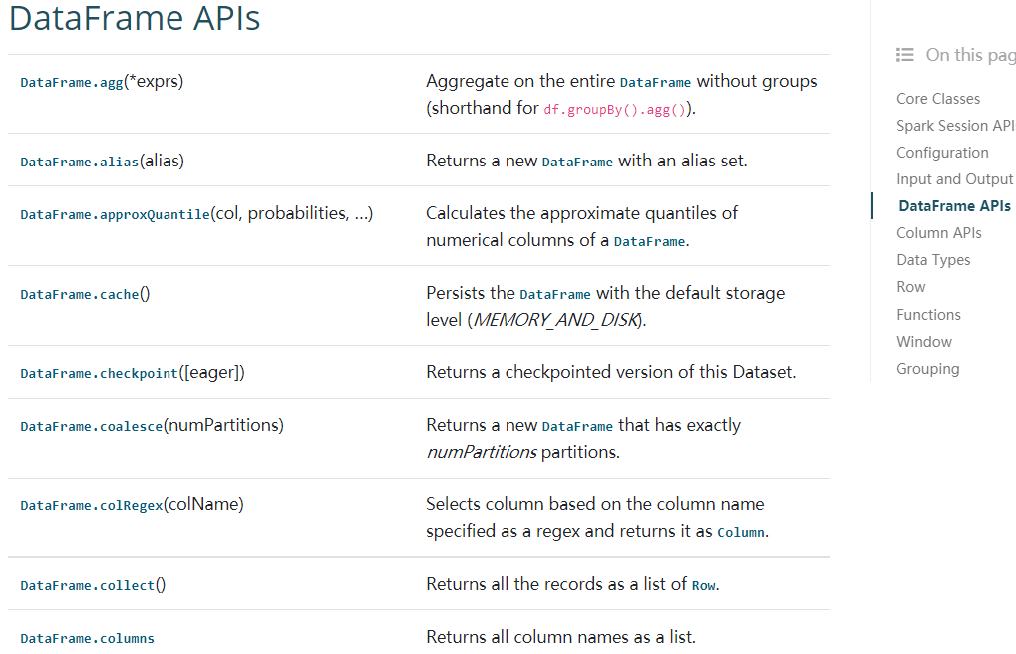

类似SQL语法函数：调用Dataset中API进行数据分析，Dataset中涵盖很多函数，大致分类如下：

* 1、选择函数**select**：选取某些列的值
* 2、过滤函数**filter/where**：设置过滤条件，类似SQL中WHERE语句
* 3、分组函数**groupBy/rollup/cube**：对某些字段分组，在进行聚合统计
* 4、聚合函数**agg**：通常与分组函数连用，使用一些count、max、sum等聚合函数操作
* 5、排序函数**sort/orderBy**：按照某写列的值进行排序（升序ASC或者降序DESC）
* 6、限制函数**limit**：获取前几条数据，类似RDD中take函数
* 7、重命名函数**withColumnRenamed**：将某列的名称重新命名
* 8、删除函数**drop**：删除某些列
* 9、增加列函数**withColumn**：当某列存在时替换值，不存在时添加此列

上述函数在实际项目中经常使用，尤其数据分析处理的时候，其中要注意，调用函数时，通常指定某个列名称，传递Column对象，通过**隐式转换转换字符串String类型为Column对象**。

### 基于SQL分析

将Dataset/DataFrame注册为临时视图，编写SQL执行分析，分为两个步骤：

* 第一步、注册为临时视图



* 第二步、编写SQL，执行分析

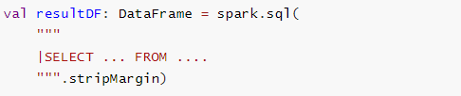

其中SQL语句类似Hive中SQL语句，查看Hive官方文档，SQL查询分析语句语法，官方文档文档：<https://cwiki.apache.org/confluence/display/Hive/LanguageManual+Select>

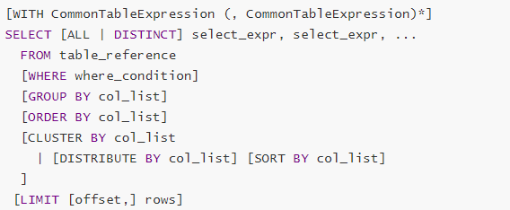

### 案例：电影评分数据分析

使用电影评分数据进行数据分析，分别使用DSL编程和SQL编程，熟悉数据处理函数及SQL使用，业务需求说明：

**对电影评分数据进行统计分析，获取Top10电影（电影评分平均值最高，并且每个电影被评分的次数大于2000)。**

数据集ratings.dat总共100万条数据，数据格式如下，每行数据各个字段之间使用双冒号分开：

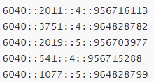

数据处理分析步骤如下：

|  |
| --- |
| * 第一步、读取电影评分数据，从本地文件系统读取 * 第二步、转换数据，指定Schema信息，封装到DataFrame * 第三步、基于SQL方式分析 * 第四步、基于DSL方式分析 |

#### 数据 ETL

读取电影评分数据，将其转换为DataFrame，使用指定列名方式定义Schema信息，代码如下：

|  |
| --- |
| ***# -*- coding: utf-8 -*- # Program function：实现电影数据集统计分析* import** os  **from** pyspark.sql **import** SparkSession **from** pyspark.sql **import** functions **as** F  os.environ[**'SPARK_HOME'**] = **'/export/servers/spark'** PYSPARK_PYTHON = **"/root/anaconda3/envs/pyspark_env/bin/python" *# 当存在多个版本时，不指定很可能会导致出错*** os.environ[**"PYSPARK_PYTHON"**] = PYSPARK_PYTHON os.environ[**"PYSPARK_DRIVER_PYTHON"**] = PYSPARK_PYTHON  **if** __name__ == **'__main__'**:  spark = SparkSession.builder \  .appName(**'test'**) \  .getOrCreate()  sc = spark.sparkContext  ***# Load a text file and convert each line to a Row.  # 1-读取数据，转换每一行数据为Row*** lines = sc.textFile(**"file:///export/pyfolder1/pyspark-chapter03_3.8/data/sql/ml-1m/ratings.dat"**)  ***# 2-执行过滤操作*** lines_filter = lines.filter((**lambda** lines: **""**.join([s **for** s **in** lines.splitlines(**True**) **if** s.strip()]))  **and** (**lambda** lines: len(lines.strip().split(**"::"**)) == 4))  ratingsDF = lines_filter \  .map(**lambda** l: l.split(**"::"**)) \  .map(**lambda** p: (int(p[0]), int(p[1]), float(p[2]), int(p[3]))) \  .toDF([**"userid"**, **"movieId"**, **"rating"**, **"timestamp"**])  ***# 3-打印Schema信息*** ratingsDF.printSchema()  ***# root  # | -- userid: long(nullable=true)  # | -- itemid: long(nullable=true)  # | -- rating: double(nullable=true)  # | -- timestamp: long(nullable=true)  # 4-打印ratingsDF信息*** ratingsDF.show()  ***# +-------+----------+----------+  # | movieId | avg_rating | cnt_rating |  # +-------+----------+----------+  # | 318 | 4.55 | 2227 |  # | 858 | 4.52 | 2223 |  # | 527 | 4.51 | 2304 |  # | 1198 | 4.48 | 2514 |  # | 260 | 4.45 | 2991 |  # | 2762 | 4.41 | 2459 |  # | 593 | 4.35 | 2578 |  # | 2028 | 4.34 | 2653 |  # | 2858 | 4.32 | 3428 |  # | 2571 | 4.32 | 2590 |  # +-------+----------+----------+*** |

#### 使用 SQL 分析

首先将DataFrame注册为临时视图，再编写SQL语句，最后使用SparkSession执行，代码如下：

|  |
| --- |
| ***# 5-创建试图*** ratingsDF.createOrReplaceTempView(**"view_temp_ratings"**) ***# 6-执行查询 #"select movieId,round(avg(rating),2) as avg_rating,count(movieId) as cnt_rating from view_temp_ratings group by movieId having cnt_rating > 2000 order by avg_rating desc, cnt_rating desc limit 10"*** top10MovieDF = spark.sql( **""" select movieId,round(***avg***(rating),2) as avg_rating,***count***(movieId) as cnt_rating from view_temp_ratings group by movieId having cnt_rating > 2000 order by avg_rating desc, cnt_rating desc  limit 10 """** ) top10MovieDF.show() ***# +-------+----------+----------+ # | movieId | avg_rating | cnt_rating | # +-------+----------+----------+ # | 318 | 4.55 | 2227 | # | 858 | 4.52 | 2223 | # | 527 | 4.51 | 2304 | # | 1198 | 4.48 | 2514 | # | 260 | 4.45 | 2991 | # | 2762 | 4.41 | 2459 | # | 593 | 4.35 | 2578 | # | 2028 | 4.34 | 2653 | # | 2858 | 4.32 | 3428 | # | 2571 | 4.32 | 2590 | # +-------+----------+----------+*** |

运行程序结果如下：

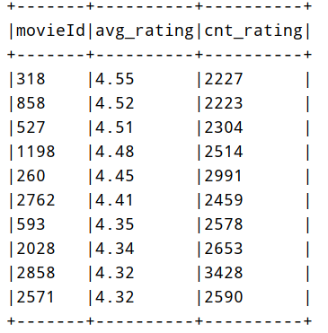

#### 使用 DSL 分析

调用Dataset中函数，采用链式编程分析数据，核心代码如下：

|  |
| --- |
| ***# 7-DSL操作*** top10MovieDF1 = ratingsDF\  .select(**"movieId"**, **"rating"**)\  .groupBy(**"movieId"**) \  .agg(F.round(F.avg(**"rating"**), 2).alias(**"avg_rating"**), F.count(**"movieId"**).alias(**"cnt_rating"**)) \  .filter(**"cnt_rating > 2000"**) \  .orderBy([**"avg_rating"**, **"cnt_rating"**], ascending=[0, 0]) \  .limit(10) ***# 8-展示结果 # top10MovieDF.show()*** top10MovieDF1.show() ***# +-------+----------+----------+ # | movieId | avg_rating | cnt_rating | # +-------+----------+----------+ # | 318 | 4.55 | 2227 | # | 858 | 4.52 | 2223 | # | 527 | 4.51 | 2304 | # | 1198 | 4.48 | 2514 | # | 260 | 4.45 | 2991 | # | 2762 | 4.41 | 2459 | # | 593 | 4.35 | 2578 | # | 2028 | 4.34 | 2653 | # | 2858 | 4.32 | 3428 | # | 2571 | 4.32 | 2590 | # +-------+----------+----------+*** |

其中使用SparkSQL中自带函数库functions，在**pyspark.sql import functions**

中，包含常用函数，有些与Hive中函数库类似，但是名称不一样。

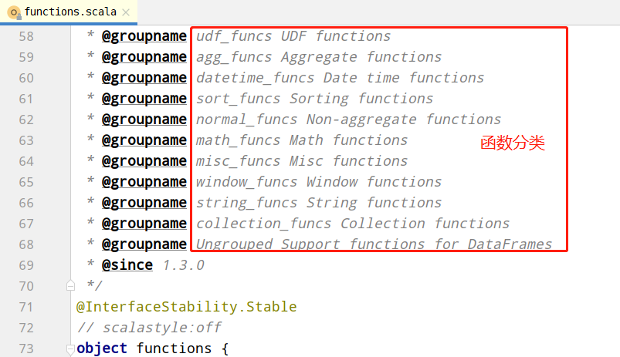

使用需要导入函数库：**from pyspark.sql import functions as F**

#### 案例完整代码

电影评分数据分析，经过数据ETL、数据分析（SQL分析和DSL分析）及最终保存结果，整套数据处理分析流程，其中涉及到很多数据细节，完整代码如下：

|  |
| --- |
| ***# -*- coding: utf-8 -*- # Program function：实现电影数据集统计分析* import** os  **from** pyspark.sql **import** SparkSession **from** pyspark.sql **import** functions **as** F **from** pyspark.storagelevel **import** StorageLevel  os.environ[**'SPARK_HOME'**] = **'/export/servers/spark'** PYSPARK_PYTHON = **"/root/anaconda3/envs/pyspark_env/bin/python" *# 当存在多个版本时，不指定很可能会导致出错*** os.environ[**"PYSPARK_PYTHON"**] = PYSPARK_PYTHON os.environ[**"PYSPARK_DRIVER_PYTHON"**] = PYSPARK_PYTHON  **if** __name__ == **'__main__'**:  spark = SparkSession.builder \  .appName(**'test'**) \  .getOrCreate()  sc = spark.sparkContext  ***# Load a text file and convert each line to a Row.  # 1-读取数据，转换每一行数据为Row*** lines = sc.textFile(**"file:///export/pyfolder1/pyspark-chapter03_3.8/data/sql/ml-1m/ratings.dat"**)  ***# 2-执行过滤操作*** lines_filter = lines.filter((**lambda** lines: **""**.join([s **for** s **in** lines.splitlines(**True**) **if** s.strip()]))  **and** (**lambda** lines: len(lines.strip().split(**"::"**)) == 4))  ratingsDF = lines_filter \  .map(**lambda** l: l.split(**"::"**)) \  .map(**lambda** p: (int(p[0]), int(p[1]), float(p[2]), int(p[3]))) \  .toDF([**"userid"**, **"movieId"**, **"rating"**, **"timestamp"**])  ***# 3-打印Schema信息*** ratingsDF.printSchema()  ***# root  # | -- userid: long(nullable=true)  # | -- itemid: long(nullable=true)  # | -- rating: double(nullable=true)  # | -- timestamp: long(nullable=true)  # 4-打印ratingsDF信息*** ratingsDF.show()  ***# +-------+----------+----------+  # | movieId | avg_rating | cnt_rating |  # +-------+----------+----------+  # | 318 | 4.55 | 2227 |  # | 858 | 4.52 | 2223 |  # | 527 | 4.51 | 2304 |  # | 1198 | 4.48 | 2514 |  # | 260 | 4.45 | 2991 |  # | 2762 | 4.41 | 2459 |  # | 593 | 4.35 | 2578 |  # | 2028 | 4.34 | 2653 |  # | 2858 | 4.32 | 3428 |  # | 2571 | 4.32 | 2590 |  # +-------+----------+----------+  # 5-创建试图*** ratingsDF.createOrReplaceTempView(**"view_temp_ratings"**)  ***# 6-执行查询  # "select movieId,round(avg(rating),2) as avg_rating,count(movieId) as cnt_rating from view_temp_ratings group by movieId having cnt_rating > 2000 order by avg_rating desc, cnt_rating desc limit 10"*** top10MovieDF = spark.sql(  **"""  select movieId,round(***avg***(rating),2) as avg_rating,***count***(movieId) as cnt_rating  from view_temp_ratings  group by movieId  having cnt_rating > 2000  order by avg_rating desc, cnt_rating desc   limit 10  """** )  top10MovieDF.show()  ***# +-------+----------+----------+  # | movieId | avg_rating | cnt_rating |  # +-------+----------+----------+  # | 318 | 4.55 | 2227 |  # | 858 | 4.52 | 2223 |  # | 527 | 4.51 | 2304 |  # | 1198 | 4.48 | 2514 |  # | 260 | 4.45 | 2991 |  # | 2762 | 4.41 | 2459 |  # | 593 | 4.35 | 2578 |  # | 2028 | 4.34 | 2653 |  # | 2858 | 4.32 | 3428 |  # | 2571 | 4.32 | 2590 |  # +-------+----------+----------+  # 7-DSL操作*** top10MovieDF1 = ratingsDF \  .select(**"movieId"**, **"rating"**) \  .groupBy(**"movieId"**) \  .agg(F.round(F.avg(**"rating"**), 2).alias(**"avg_rating"**), F.count(**"movieId"**).alias(**"cnt_rating"**)) \  .filter(**"cnt_rating > 2000"**) \  .orderBy([**"avg_rating"**, **"cnt_rating"**], ascending=[0, 0]) \  .limit(10)  ***# 8-展示结果  # top10MovieDF.show()*** top10MovieDF1.show()  ***# +-------+----------+----------+  # | movieId | avg_rating | cnt_rating |  # +-------+----------+----------+  # | 318 | 4.55 | 2227 |  # | 858 | 4.52 | 2223 |  # | 527 | 4.51 | 2304 |  # | 1198 | 4.48 | 2514 |  # | 260 | 4.45 | 2991 |  # | 2762 | 4.41 | 2459 |  # | 593 | 4.35 | 2578 |  # | 2028 | 4.34 | 2653 |  # | 2858 | 4.32 | 3428 |  # | 2571 | 4.32 | 2590 |  # +-------+----------+----------+***   spark.stop() |

### Shuffle 分区数目

运行上述程序时，查看WEB UI监控页面发现，某个Stage中有200个Task任务，也就是说RDD有200分区Partition。

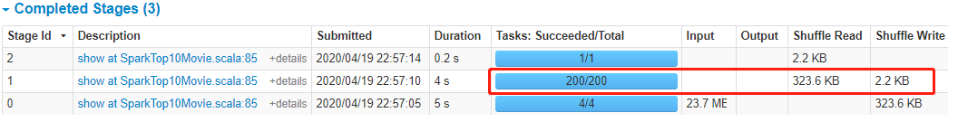

原因：**在SparkSQL中当Job中产生Shuffle时，默认的分区数（spark.sql.shuffle.partitions ）为200，在实际项目中要合理的设置。**在构建SparkSession实例对象时，设置参数的值：

|  |
| --- |
| ***# TODO: 设置shuffle时分区数目*** spark = SparkSession.builder \  .appName(**'test'**) \  .master(**"local[4]"**) \  .config(**"spark.sql.shuffle.partitions"**, **"4"**) \  .getOrCreate() sc = spark.sparkContext |

## 第六章 External DataSource

在SparkSQL模块，提供一套完成API接口，用于方便读写外部数据源的的数据（从Spark 1.4版本提供），框架本身内置外部数据源：

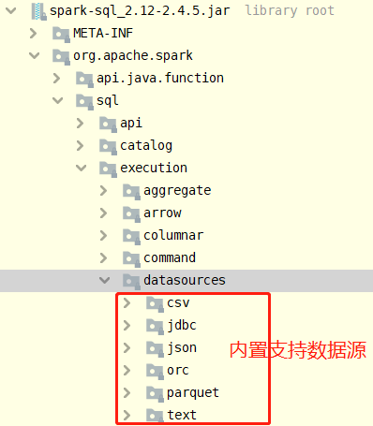

在Spark 2.X版本中添加支持**Image Source（图像数据源）和Avro Source**。

### 数据源与格式

数据分析处理中，数据可以分为结构化数据、非结构化数据及半结构化数据。

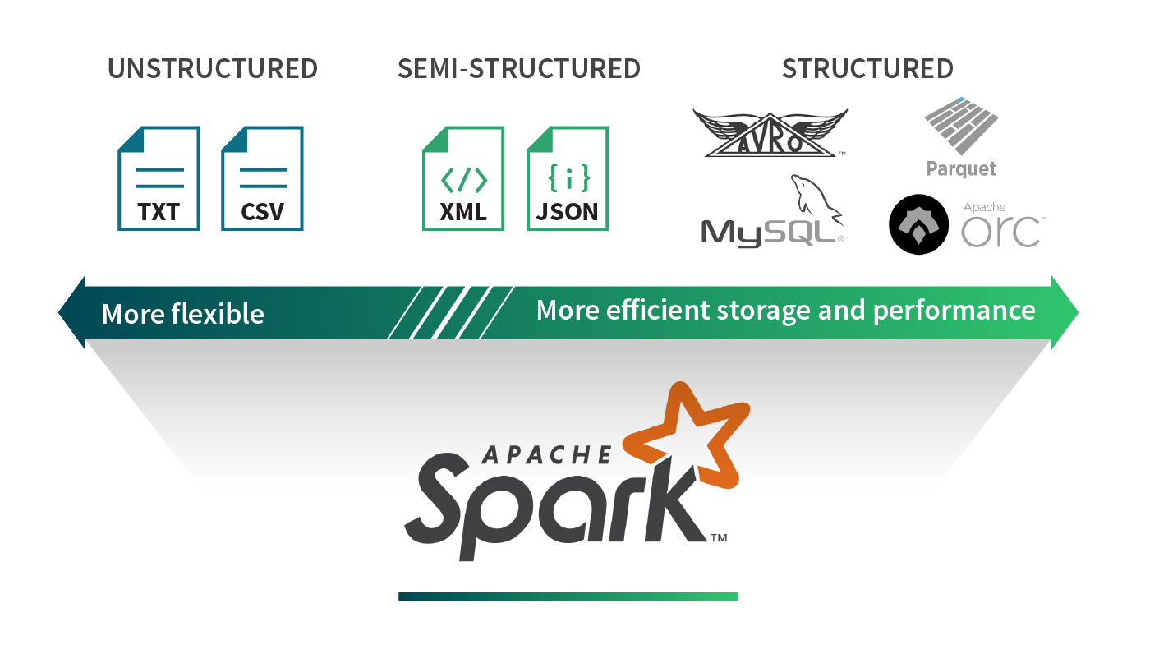

* **1）、结构化数据（Structured）**
  + 结构化数据源可提供有效的存储和性能。例如，Parquet和ORC等柱状格式使从列的子集中提取值变得更加容易。
  + 基于行的存储格式（如Avro）可有效地序列化和存储提供存储优势的数据。然而，这些优点通常以灵活性为代价。如因结构的固定性，格式转变可能相对困难。
* **2）、非结构化数据（UnStructured）**
  + 相比之下，非结构化数据源通常是自由格式文本或二进制对象，其不包含标记或元数据以定义数据的结构。
  + 报纸文章，医疗记录，图像，应用程序日志通常被视为非结构化数据。这些类型的源通常要求数据周围的上下文是可解析的。
* **3）、半结构化数据（Semi-Structured）**
  + 半结构化数据源是按记录构建的，但不一定具有跨越所有记录的明确定义的全局模式。每个数据记录都使用其结构信息进行扩充。
  + 半结构化数据格式的好处是，它们在表达数据时提供了最大的灵活性，因为每条记录都是自我描述的。但这些格式的主要缺点是它们会产生额外的解析开销，并且不是特别为ad-hoc(特定)查询而构建的。

### 加载/保存数据

SparkSQL提供一套通用外部数据源接口，方便用户从数据源加载和保存数据，例如从MySQL表中既可以加载读取数据：load/read，又可以保存写入数据：save/write。

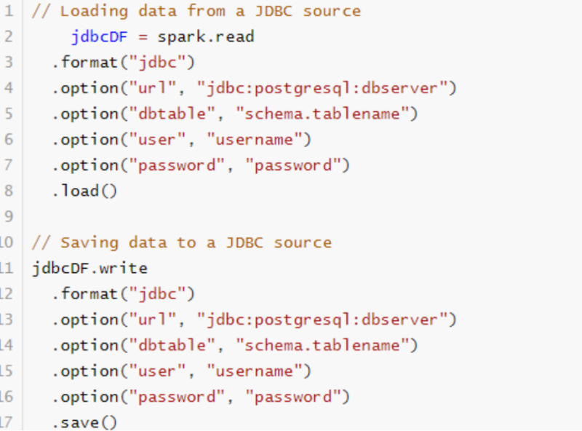

由于SparkSQL没有内置支持从HBase表中加载和保存数据，但是只要实现外部数据源接口，也能像上面方式一样读取加载数据。

#### Load 加载数据

在SparkSQL中读取数据使用**SparkSession**读取，并且封装到数据结构Dataset/DataFrame中。

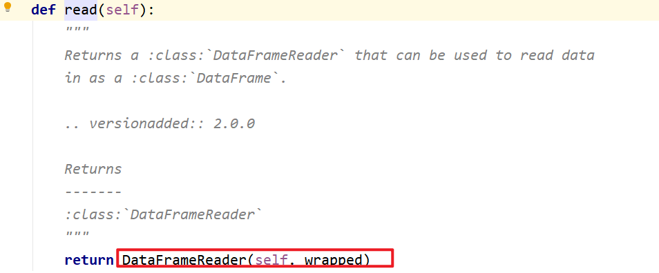

**DataFrameReader**专门用于加载load读取外部数据源的数据，基本格式如下：

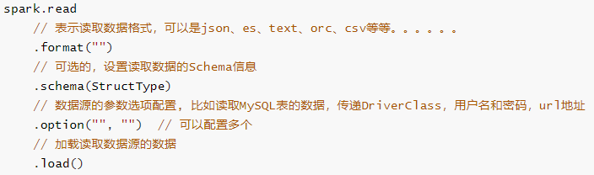

SparkSQL模块本身自带支持读取外部数据源的数据：

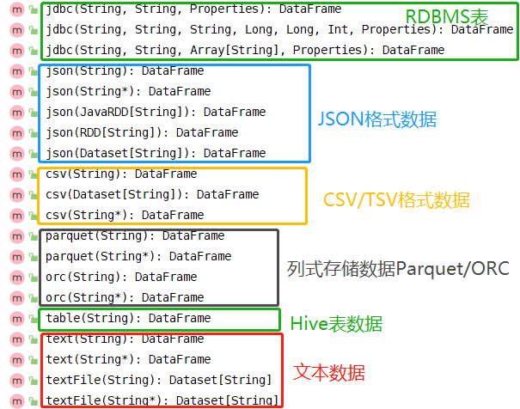

总结起来三种类型数据，也是实际开发中常用的：

* **第一类：文件格式数据**
  + 文本文件text、csv文件和json文件
* **第二类：列式存储数据**
  + Parquet格式、ORC格式
* **第三类：数据库表**
  + 关系型数据库RDBMS：MySQL、DB2、Oracle和MSSQL
  + Hive仓库表

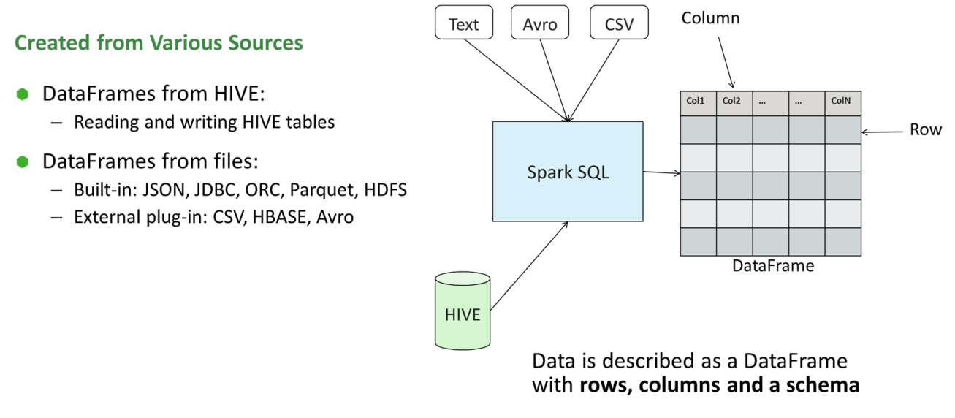

官方文档：<http://spark.apache.org/docs/2.4.5/sql-data-sources-load-save-functions.html>

此外加载文件数据时，可以直接使用SQL语句，指定文件存储格式和路径：



#### Save 保存数据

SparkSQL模块中可以从某个外部数据源读取数据，就能向某个外部数据源保存数据，提供相应接口，通过**DataFrameWrite**类将数据进行保存。

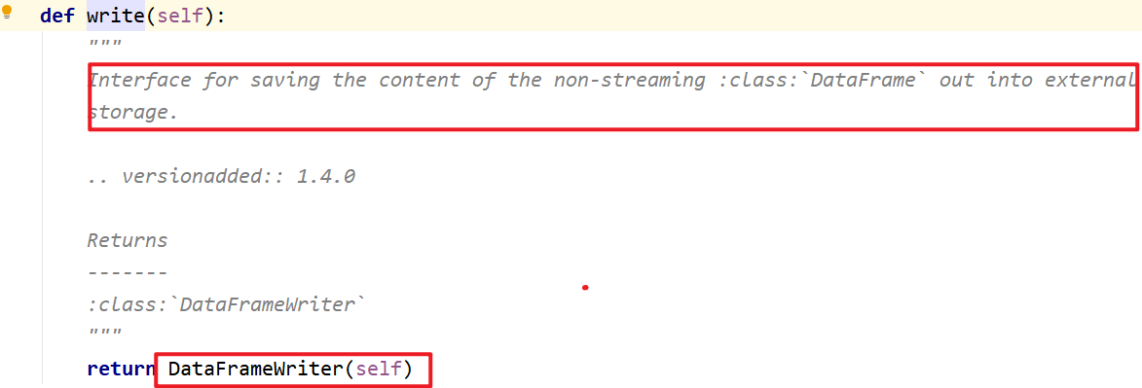

与DataFrameReader类似，提供一套规则，将数据Dataset保存，基本格式如下：

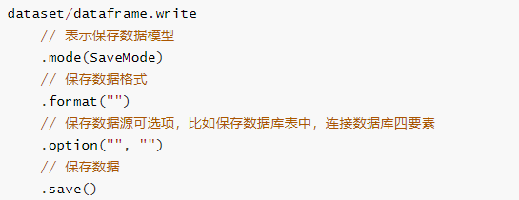

SparkSQL模块内部支持保存数据源如下：

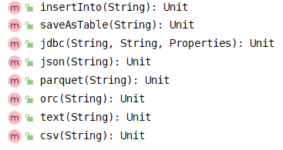

所以使用SpakrSQL分析数据时，从数据读取，到数据分析及数据保存，链式操作，更多就是ETL操作。当将结果数据DataFrame/Dataset保存至Hive表中时，可以设置分区partition和分桶bucket，形式如下：

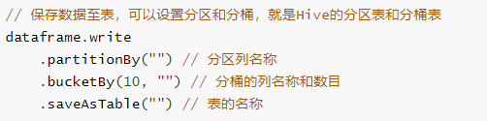

#### 案例演示

加载json格式数据，提取name和age字段值，保存至Parquet列式存储文件。

|  |
| --- |
| // 加载json数据  peopleDF = spark.read.format("json").load("/datas/resources/people.json")  resultDF = peopleDF.select("name", "age")  // 保存数据至parquet  resultDF.write.format("parquet").save("/datas/people-parquet") |

在spark-shell上执行上述语句，截图结果如下：

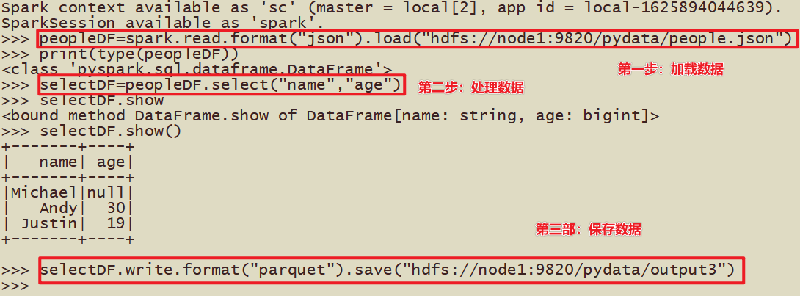

查看HDFS文件系统目录，数据已保存值parquet文件，并且使用snappy压缩。

HDFS的WebUI：<http://node1:9870/>

**注意：从Hadoop3.0开始HDFS的WebUi从50070变更为9870**

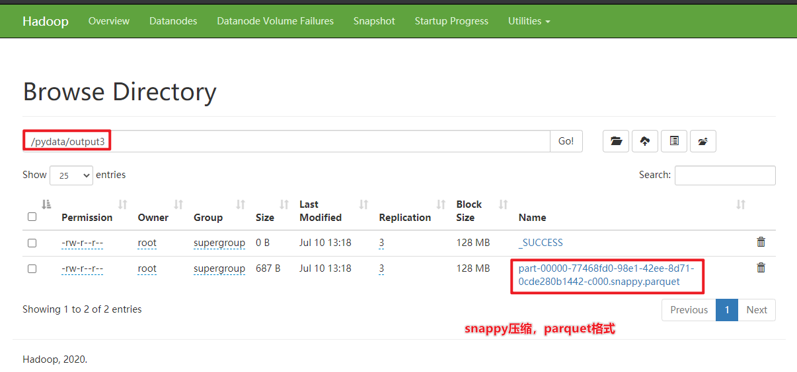

#### 保存模式（SaveMode）

将Dataset/DataFrame数据保存到外部存储系统中，考虑是否存在，存在的情况下的下如何进行保存，DataFrameWriter中有一个mode方法指定模式：

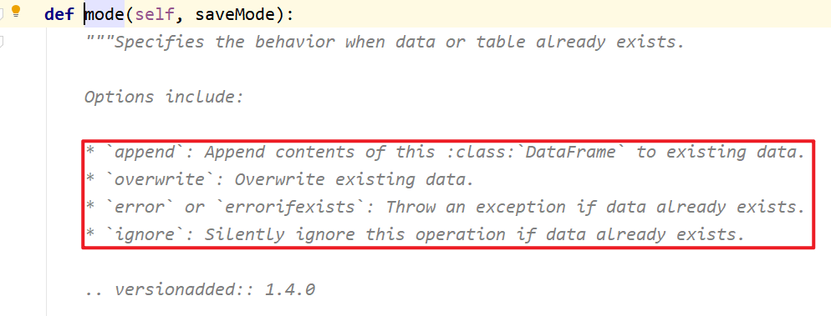

通过源码发现**SaveMode**时枚举类，使用Java语言编写，如下四种保存模式：

* 第一种：Append 追加模式，当数据存在时，继续追加；
* 第二种：Overwrite 覆写模式，当数据存在时，覆写以前数据，存储当前最新数据；
* 第三种：ErrorIfExists 存在及报错；
* 第四种：Ignore 忽略，数据存在时不做任何操作；

实际项目依据具体业务情况选择保存模式，通常选择Append和Overwrite模式。

### 读写数据案例

SparkSQL模块中默认读取数据文件格式就是**parquet列式存储数据，**通过参数【**spark.sql.sources.default**】设置，默认值为【**parquet**】。

**范例演示代码：**直接load加载parquet，json，mysql数据和指定parquet等格式加载数据。

#### JDBC读写介绍

如下：<http://spark.apache.org/docs/3.1.2/sql-data-sources-jdbc.html>

核心代码如下：

|  |
| --- |
| *# Note: JDBC loading and saving can be achieved via either the load/save or jdbc methods*  *# Loading data from a JDBC source*jdbcDF = spark.read \  .format("jdbc") \  .option("url", "jdbc:postgresql:dbserver") \  .option("dbtable", "schema.tablename") \  .option("user", "username") \  .option("password", "password") \  .load()  jdbcDF2 = spark.read \  .jdbc("jdbc:postgresql:dbserver", "schema.tablename",  properties={"user": "username", "password": "password"})  *# Specifying dataframe column data types on read*jdbcDF3 = spark.read \  .format("jdbc") \  .option("url", "jdbc:postgresql:dbserver") \  .option("dbtable", "schema.tablename") \  .option("user", "username") \  .option("password", "password") \  .option("customSchema", "id DECIMAL(38, 0), name STRING") \  .load()  *# Saving data to a JDBC source*jdbcDF.write \  .format("jdbc") \  .option("url", "jdbc:postgresql:dbserver") \  .option("dbtable", "schema.tablename") \  .option("user", "username") \  .option("password", "password") \  .save()  jdbcDF2.write \  .jdbc("jdbc:postgresql:dbserver", "schema.tablename",  properties={"user": "username", "password": "password"})  *# Specifying create table column data types on write*jdbcDF.write \  .option("createTableColumnTypes", "name CHAR(64), comments VARCHAR(1024)") \  .jdbc("jdbc:postgresql:dbserver", "schema.tablename",  properties={"user": "username", "password": "password"}) |

#### 写数据

|  |
| --- |
| ***# -*- coding: utf-8 -*- # Program function：* import** os  **from** pyspark.sql **import** SparkSession **from** pyspark.sql.types **import** *  os.environ[**'SPARK_HOME'**] = **'/export/servers/spark'** PYSPARK_PYTHON = **"/root/anaconda3/envs/pyspark_env/bin/python" *# 当存在多个版本时，不指定很可能会导致出错*** os.environ[**"PYSPARK_PYTHON"**] = PYSPARK_PYTHON os.environ[**"PYSPARK_DRIVER_PYTHON"**] = PYSPARK_PYTHON  **if** __name__ == **'__main__'**:  spark = SparkSession.builder \  .appName(**'test'**) \  .getOrCreate()  sc = spark.sparkContext  ***# Load a text file and convert each line to a Row.  # 读取一个文件转化每一行为Row对象*** lines = sc.textFile(**"file:///export/pyfolder1/pyspark-chapter03_3.8/data/sql/people.txt"**)  parts = lines.map(**lambda** l: l.split(**","**))  people = parts.map(**lambda** p: Row(name=p[0], age=int(p[1])))   ***# Infer the schema, and register the DataFrame as a table.  # 推断Schema，并且将DataFrame注册为Table*** personDF = spark.createDataFrame(people)  ***#==================将DF写入到不同数据源===================*** personDF.write.json(**"hdfs://node1:8020/pydata/output4"**)  personDF.write.csv(**"hdfs://node1:8020/pydata/output5"**)  personDF.write.parquet(**"hdfs://node1:8020/pydata/output6"**)  ***#==================将DF写入到MySQL中===================*** personDF \  .coalesce(1) \  .write \  .format(**"jdbc"**) \  .mode(**"overwrite"**) \  .option(**"driver"**, **"com.mysql.jdbc.Driver"**) \  .option(**"url"**, **"jdbc:mysql://node1:3306/?serverTimezone=UTC&characterEncoding=utf8&useUnicode=true"**) \  .option(**"dbtable"**, **"bigdata.person"**) \  .option(**"user"**, **"root"**) \  .option(**"password"**, **"123456"**) \  .save()  print(**"写入成功"**)  spark.stop() |

注意：

在写入到MySQL的时候，报错如下：

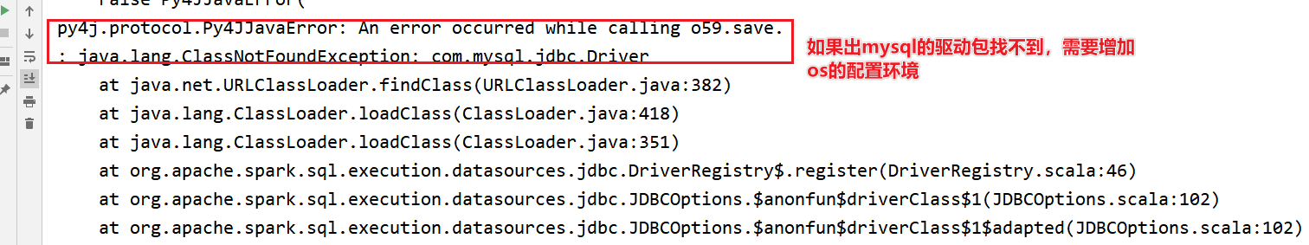

必须要加环境配置，

|  |
| --- |
| os.environ[**'SPARK_HOME'**] = **'/export/server/spark'** PYSPARK_PYTHON = **"/root/anaconda3//bin/python" *# 当存在多个版本时，不指定很可能会导致出错*** os.environ[**"PYSPARK_PYTHON"**] = PYSPARK_PYTHON os.environ[**"PYSPARK_DRIVER_PYTHON"**] = PYSPARK_PYTHON |

#### 读数据

|  |
| --- |
| ***# -*- coding: utf-8 -*- # Program function：* from** pyspark.sql **import** functions **as** F **from** collections **import** Counter **from** pyspark.sql.types **import** * **from** pyspark.sql **import** SparkSession **import** os  os.environ[**'SPARK_HOME'**] = **'/export/servers/spark'** PYSPARK_PYTHON = **"/root/anaconda3/envs/pyspark_env/bin/python" *# 当存在多个版本时，不指定很可能会导致出错*** os.environ[**"PYSPARK_PYTHON"**] = PYSPARK_PYTHON os.environ[**"PYSPARK_DRIVER_PYTHON"**] = PYSPARK_PYTHON  **if** __name__ == **'__main__'**:  spark = SparkSession.builder \  .appName(**'test'**) \  .getOrCreate()  sc = spark.sparkContext  ***# 2.读取文件*** spark.read.json(**"hdfs://node1:8020/pydata/output4"**).show()  spark.read.csv(**"hdfs://node1:8020/pydata/output5"**).toDF(**"age"**, **"name"**).show()  spark.read.parquet(**"hdfs://node1:8020/pydata/output6"**).show()   ***# Note: JDBC loading and saving can be achieved via either the load/save or jdbc methods  # Loading data from a JDBC source*** jdbcDF = spark.read \  .format(**"jdbc"**) \  .option(**"url"**, **"jdbc:mysql://node1:3306/?serverTimezone=UTC&characterEncoding=utf8&useUnicode=true"**) \  .option(**"dbtable"**, **"bigdata.person"**) \  .option(**"user"**, **"root"**) \  .option(**"password"**, **"123456"**) \  .load()  jdbcDF.show() |

## 第七章 SparkSQL与Hive整合

### SparkSQL整合Hive步骤

#### 第一步：将hive-site.xml拷贝到spark安装路径conf目录

(1)node1机器保证 hive/conf/hive-site.xml文件中包含如下配置

|  |
| --- |
| *远程模式部署metastore 服务地址*      <property>          <name>hive.metastore.uris</name>          <value>thrift://node1:9083</value>      </property> |

将node1机器hive/conf/hive-site.xml拷贝到spark/conf/目录下

编辑spark/conf/hive-site.xml完整的内容如下：

|  |
| --- |
| <configuration>  <!-- 存储元数据mysql相关配置 -->  <property>  <name>javax.jdo.option.ConnectionURL</name>  <value> jdbc:mysql://node1:3306/hive?createDatabaseIfNotExist=true&amp;useSSL=false&amp;useUnicode=true&amp;characterEncoding=UTF-8</value>  </property>  <property>  <name>javax.jdo.option.ConnectionDriverName</name>  <value>com.mysql.jdbc.Driver</value>  </property>  <property>  <name>javax.jdo.option.ConnectionUserName</name>  <value>root</value>  </property>  <property>  <name>javax.jdo.option.ConnectionPassword</name>  <value>123456</value>  </property>  <!-- H2S运行绑定host -->  <property>  <name>hive.server2.thrift.bind.host</name>  <value>node1</value>  </property>  <!-- 远程模式部署metastore 服务地址 -->  <property>  <name>hive.metastore.uris</name>  <value>thrift://node1:9083</value>  </property>  <!-- 关闭元数据存储授权 -->  <property>  <name>hive.metastore.event.db.notification.api.auth</name>  <value>false</value>  </property>  <!-- 关闭元数据存储版本的验证 -->  <property>  <name>hive.metastore.schema.verification</name>  <value>false</value>  </property>  </configuration> |

执行以下命令来拷贝到所有的spark安装服务器上

|  |
| --- |
| scp /export/server/spark/conf/hive-site.xml [root@node2:/export/server/spark/conf/](mailto:root@node2.itcast.cn:/export/server/spark/conf/)  scp /export/server/spark/conf/hive-site.xml [root@node3:/export/server/spark/conf/](mailto:root@node3.itcast.cn:/export/server/spark/conf/) |

#### 第二步：将mysql的连接驱动包拷贝到spark的jars目录下

node1执行以下命令将连接驱动包拷贝到spark的jars目录下，三台机器都要进行拷贝

|  |
| --- |
| cd /export/server/hive/lib  cp mysql-connector-java-5.1.32.jar /export/server/spark/jars/  scp mysql-connector-java-5.1.32.jar root@node2:/export/server/spark/jars/  scp mysql-connector-java-5.1.32.jar root@node3:/export/server/spark/jars/ |

#### 第三步：Hive开启MetaStore服务

2: 后台启动 Hive MetaStore服务

前台启动：

|  |
| --- |
| bin/hive --service metastore & |

或者后台启动（推荐）：

|  |
| --- |
| **nohup /export/server/hive/bin/hive --service metastore 2>&1 >> /var/log.log &** |

#### 第四步：测试Sparksql整合Hive是否成功

* [方式1]Spark-sql方式测试

先启动hadoop集群，在启动spark集群，确保启动成功之后node1执行命令，指明master地址、每一个executor的内存大小、一共所需要的核数、mysql数据库连接驱动：

|  |
| --- |
| cd /export/server/spark  bin/spark-sql --master local[2] --executor-memory 512m --total-executor-cores 1  或  bin/spark-sql --master spark://node1.itcast.cn:7077 --executor-memory 512m --total-executor-cores 1 |

执行成功后的界面：进入到spark-sql 客户端命令行界面

查看当前有哪些数据库， 并创建数据库

|  |
| --- |
| show databases;  create database sparkhive; |

看到数据的结果，说明sparksql整合hive成功！

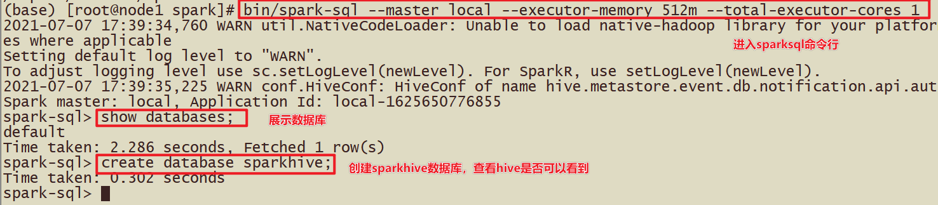

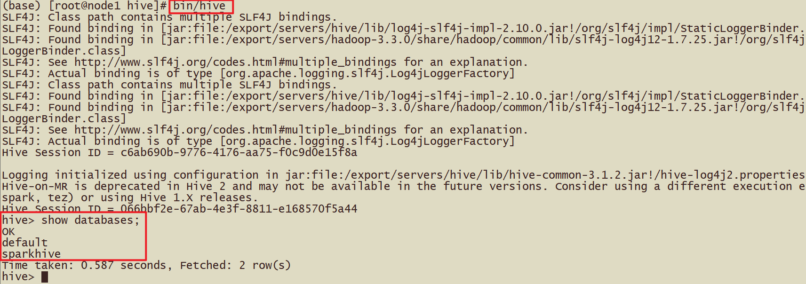

注意：日志太多，我们可以修改spark的日志输出级别(conf/log4j.properties)

注意：

在spark2.0版本后由于出现了sparkSession，在初始化sqlContext的时候，会设置默认的spark.sql.warehouse.dir=spark-warehouse,

此时将hive与sparksql整合完成之后，在通过spark-sql脚本启动的时候，还是会在那里启动spark-sql脚本，就会在当前目录下创建一个spark.sql.warehouse.dir为spark-warehouse的目录，存放由spark-sql创建数据库和创建表的数据信息，与之前hive的数据息不是放在同一个路径下（可以互相访问）。但是此时spark-sql中表的数据在本地，不利于操作，也不安全。

所有在启动的时候需要加上这样一个参数：

--conf spark.sql.warehouse.dir=hdfs://node1:8020/user/hive/warehouse

保证spark-sql启动时不在产生新的存放数据的目录，sparksql与hive最终使用的是hive同一存放数据的目录。如果使用的是spark2.0之前的版本，由于没有sparkSession，不会出现spark.sql.warehouse.dir配置项，不会出现上述问题。

**Spark2之后最后的执行脚本，**node1执行以下命令重新进去spark-sql

|  |
| --- |
| cd /export/server/spark  bin/spark-sql \  --master spark://node1:7077 \  --executor-memory 512m --total-executor-cores 1 \  --conf spark.sql.warehouse.dir=hdfs://node1:8020/user/hive/warehouse |

* [方式2]PySpark-Shell方式启动：

|  |
| --- |
| bin/spark-shell --master local[3]  spark.sql("show databases").show |

如下图：

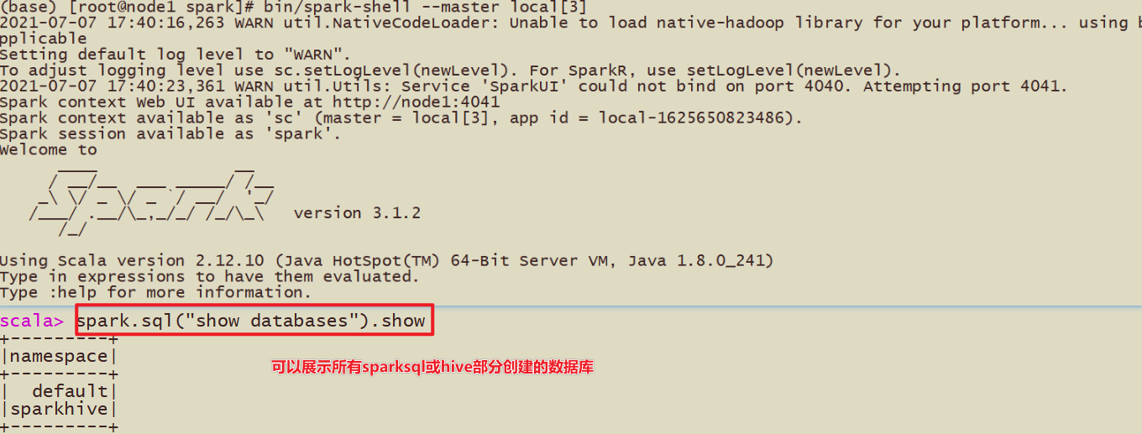

* [方式3]PySpark-Shell方式启动：

|  |
| --- |
| bin/pyspark --master local[2]  spark.sql("show databases").show |

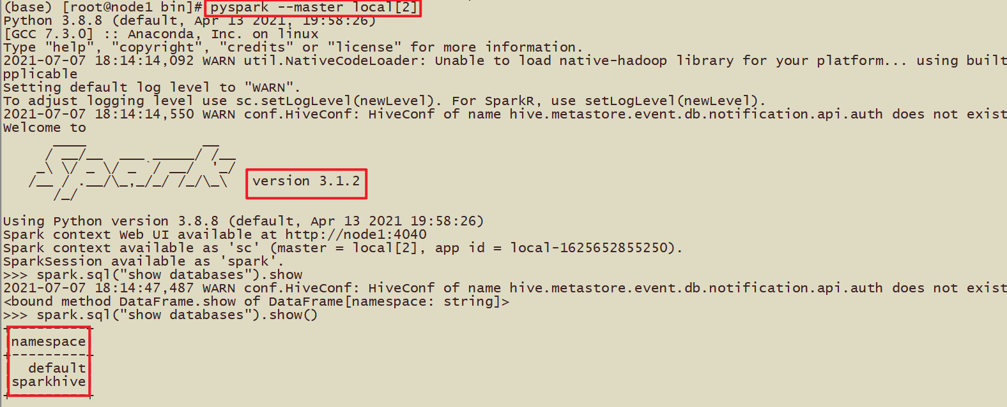

### PyCharm整合Hive

#### 操作准备

●原理

Hive表的**元数据库**中，描述了有哪些database、table、以及表有多少列，每一列是什么类型，以及表的数据保存在hdfs的什么位置。

执行HQL时，先到MySQL元数据库中查找描述信息，然后解析HQL并根据描述信息生成MR任务，简单来说Hive就是将SQL根据MySQL中元数据信息转成MapReduce执行，但是速度慢。

使用SparkSQL整合Hive其实就是**让SparkSQL去加载Hive 的元数据库，然后通过*SparkSQL执行引擎去操作Hive表***。

所以首先需要开启Hive的元数据库服务，让SparkSQL能够加载元数据。

●API

在Spark2.0之后，SparkSession对HiveContext和SqlContext在进行了统一

可以通过操作SparkSession来操作HiveContext和SqlContext。

#### SparkSQL整合Hive MetaStore

默认Spark 有一个内置的 MateStore，使用 Derby 嵌入式数据库保存数据【上面案例】，但是这种方式不适合生产环境，因为这种模式同一时间只能有一个 SparkSession 使用，所以生产环境更推荐**使用 Hive 的 MetaStore**

SparkSQL 整合 Hive 的 MetaStore 主要思路就是要通过配置能够访问它，并且能够使用 HDFS保存WareHouse，所以可以直接拷贝Hadoop和Hive的配置文件到Spark的配置目录。

#### 使用SparkSQL操作集群Hive表

如下为HiveContext的源码解析：

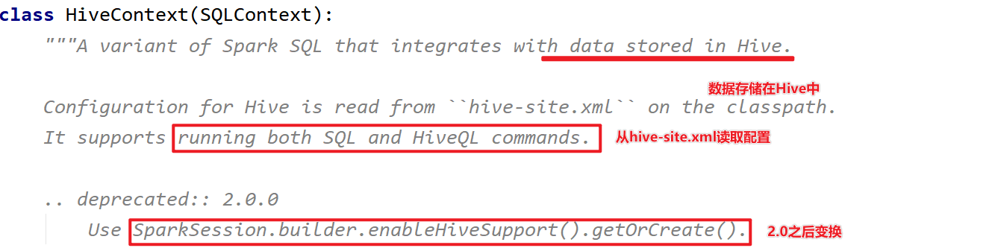

在PyCharm中开发应用，集成Hive读取表的数据进行分析，构建SparkSession时需要设置HiveMetaStore服务器地址及集成Hive选项：

范例演示代码如下：

|  |
| --- |
| ***# -*- coding: utf-8 -*- # Program function：* from** pyspark.sql **import** SparkSession  **if** __name__ == **'__main__'**:  ***# _SPARK_HOST = "spark://node1:7077"*** _SPARK_HOST = **"local[3]"** _APP_NAME = **"test"  *# spark.sql.warehouse.dir 指定Hive数据在hdfs上的位置  # hive.metastore.uris  # 指定Hive MetaStore服务地址，客户端连接metastore服务，metastore再去连接MySQL数据库来存取元数据有了metastore服务，就可以有多个客户端同时连接，而且这些客户端不需要知道MySQL数据库的用户名和密码，只需要连接metastore 服务即可。   # // TODO: 告诉Spark要集成Hive，读取Hive表的数据*** spark = SparkSession.builder \  .master(_SPARK_HOST) \  .appName(_APP_NAME) \  .config(**"spark.sql.shuffle.partitions"**, **"4"**) \  .config(**"spark.sql.warehouse.dir"**, **"hdfs://node1:8020/user/hive/warehouse"**) \  .config(**"hive.metastore.uris"**, **"thrift://node1:9083"**) \  .enableHiveSupport() \  .getOrCreate()  spark.sparkContext.setLogLevel(**"WARN"**)  spark.sql(**"show databases"**).show()  spark.sql(**"use sparkhive"**).show()  spark.sql(**"show tables"**).show()  ***# 创建表*** spark.sql(  **"create table if not exists person (id int, name string, age int) row format delimited fields terminated by ','"**)  ***# 加载数据, 数据为当前目录下的person.txt(和src平级)*** spark.sql(  **"LOAD DATA LOCAL INPATH '/export/pyworkspace/pyspark_sparksql_chapter3/data/hive/student.csv' INTO TABLE person"**)  ***# 查询数据*** spark.sql(**"select** *\** **from person "**).show()  print(**"==========================================================="**)  **import** pyspark.sql.functions **as** fn   spark.read \  .table(**"person "**) \  .groupBy(**"name"**) \  .agg(fn.round(fn.avg(**"age"**), 2).alias(**"avg_age"**)) \  .show(10, truncate=**False**)  spark.stop() |

运行程序结果如下：

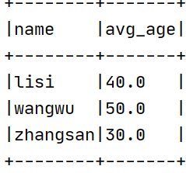

## 第九章 SparkSql的分析函数

### 案例需求分析

1、需求

有json数据格式如下，分别是三个字段，对应学生姓名，所属班级，所得分数，**求每个班级当中分数最高的前N个学生**（分组求topN）

从本地文件或Hive或HDFS中加载score.txt文件

利用分组求和topn：**row_number(),rank_over,dense_rank_over()**

**数据如下：**

|  |
| --- |
| +----+-----+-----+  |name|class|score|  +----+-----+-----+  | a1| 1| 80|  | a2| 1| 78|  | a3| 1| 95|  | a4| 2| 74|  | a5| 2| 92|  | a6| 3| 99|  | a7| 3| 99|  | a8| 3| 45|  | a9| 3| 55|  | a10| 3| 78|  | a11| 3| 100|  +----+-----+-----+ |

### 开窗函数

#### 概述

●介绍

**开窗函数**的引入是为了*既显示聚集前的数据，又显示聚集后的数据*。即在每一行的最后一列添加聚合函数的结果。

***开窗用于为行定义一个窗口(这里的窗口是指运算将要操作的行的集合)，它对一组值进行操作，不需要使用 GROUP BY 子句对数据进行分组，能够在同一行中同时返回基础行的列和聚合列。***

●聚合函数和开窗函数

聚合函数是将多行变成一行，count,avg....

开窗函数作用前后行数不变；

聚合函数如果要显示其他的列必须将列加入到group by中

开窗函数可以不使用group by，直接将所有信息显示出来

●开窗函数分类

1.聚合开窗函数

聚合函数(列) **OVER(选项)**，这里的选项可以是PARTITION BY 子句，也可以是 ORDER BY 子句。

2.排序开窗函数

排序函数(列) OVER(选项)，这里的选项可以是ORDER BY 子句，也可以是 **OVER(PARTITION BY 子句 ORDER BY 子句)**，但不可以光有 PARTITION BY 子句却没有ORDER BY 子句。

#### 准备工作

可以采用/export/server/spark/bin/spark-shell --master spark://node1:7077,node2:7077或者PyCharm整合开发

|  |
| --- |
| scoreDF = spark.sparkContext.parallelize([  (**"a1"**, 1, 80),  (**"a2"**, 1, 78),  (**"a3"**, 1, 95),  (**"a4"**, 2, 74),  (**"a5"**, 2, 92),  (**"a6"**, 3, 99),  (**"a7"**, 3, 99),  (**"a8"**, 3, 45),  (**"a9"**, 3, 55),  (**"a10"**, 3, 78),  (**"a11"**, 3, 100)] ).toDF([**"name"**, **"class"**, **"score"**]) scoreDF.createOrReplaceTempView(**"scores"**) scoreDF.show() |

#### 聚合开窗函数

●示例1

OVER 关键字表示把聚合函数当成聚合开窗函数而不是聚合函数。

SQL标准允许将所有聚合函数用做聚合开窗函数。

|  |
| --- |
| spark.sql(**"select** *count***(name) from scores"**).show() spark.sql(**"select name, class, score,** *count***(name) over() name_count from scores"**).show() |

查询结果如下所示：

|  |
| --- |
| +----+-----+-----+  |name|class|score|  +----+-----+-----+  | a1| 1| 80|  | a2| 1| 78|  | a3| 1| 95|  | a4| 2| 74|  | a5| 2| 92|  | a6| 3| 99|  | a7| 3| 99|  | a8| 3| 45|  | a9| 3| 55|  | a10| 3| 78|  | a11| 3| 100|  +----+-----+-----+ |

●示例2

OVER 关键字后的括号中还可以添加选项用以改变进行聚合运算的窗口范围。

* 如果 OVER 关键字后的括号中的选项为空，则开窗函数会对结果集中的所有行进行聚合运算。
* 开窗函数的 OVER 关键字后括号中的可以使用 PARTITION BY 子句来定义行的分区来供进行聚合计算。

**注意**：与 GROUP BY 子句不同，PARTITION BY 子句创建的分区是独立于结果集的，创建的分区只是供进行聚合计算的，而且不同的开窗函数所创建的分区也不互相影响。

下面的 SQL 语句用于显示按照班级分组后每组的人数：

OVER(PARTITION BY class)表示对结果集按照 class 进行分区，并且计算当前行所属的组的聚合计算结果。

|  |
| --- |
| spark.sql(**"select name, class, score,** *count***(name) over(partition by class) name_count from scores"**).show() |

查询结果如下所示：

|  |
| --- |
| +----+-----+-----+----------+  |name|class|score|name_count|  +----+-----+-----+----------+  | a1| 1| 80| 3|  | a2| 1| 78| 3|  | a3| 1| 95| 3|  | a6| 3| 99| 6|  | a7| 3| 99| 6|  | a8| 3| 45| 6|  | a9| 3| 55| 6|  | a10| 3| 78| 6|  | a11| 3| 100| 6|  | a4| 2| 74| 2|  | a5| 2| 92| 2|  +----+-----+-----+----------+ |

#### 排序开窗函数

##### ROW_NUMBER顺序排序

row_number() over(order by score) as rownum 表示按score 升序的方式来排序，并得出排序结果的序号

注意：

在排序开窗函数中使用 PARTITION BY 子句需要放置在ORDER BY 子句之前。

●示例1

|  |
| --- |
| spark.sql(**"select name, class, score, row_number() over(order by score) rank from scores"**).show() |

结果：

|  |
| --- |
| +----+-----+-----+----+  |name|class|score|rank|  +----+-----+-----+----+  | a8| 3| 45| 1|  | a9| 3| 55| 2|  | a4| 2| 74| 3|  | a2| 1| 78| 4|  | a10| 3| 78| 5|  | a1| 1| 80| 6|  | a5| 2| 92| 7|  | a3| 1| 95| 8|  | a6| 3| 99| 9|  | a7| 3| 99| 10|  | a11| 3| 100| 11|  +----+-----+-----+----+ |

PartitionBy分组

|  |
| --- |
| spark.sql("select name, class, score, row_number() over(partition by class order by score) rank from scores").show() |

结果：

|  |
| --- |
| +----+-----+-----+----+  |name|class|score|rank|  +----+-----+-----+----+  | a2| 1| 78| 1|  | a1| 1| 80| 2|  | a3| 1| 95| 3|  | a8| 3| 45| 1|  | a9| 3| 55| 2|  | a10| 3| 78| 3|  | a6| 3| 99| 4|  | a7| 3| 99| 5|  | a11| 3| 100| 6|  | a4| 2| 74| 1|  | a5| 2| 92| 2|  +----+-----+-----+----+ |

##### RANK跳跃排序

rank() over(order by score) as rank表示按 score升序的方式来排序，并得出排序结果的排名号。

这个函数求出来的排名结果可以并列，并列排名之后的排名将是并列的排名加上并列数

简单说每个人只有一种排名，然后出现两个并列第一名的情况，这时候排在两个第一名后面的人将是第三名，也就是没有了第二名，但是有两个第一名

●示例2

|  |
| --- |
| spark.sql(**"select name, class, score, rank() over(order by score) rank from scores"**).show() |

代码：

|  |
| --- |
| +----+-----+-----+----+  |name|class|score|rank|  +----+-----+-----+----+  | a8| 3| 45| 1|  | a9| 3| 55| 2|  | a4| 2| 74| 3|  | a10| 3| 78| 4|  | a2| 1| 78| 4|  | a1| 1| 80| 6|  | a5| 2| 92| 7|  | a3| 1| 95| 8|  | a6| 3| 99| 9|  | a7| 3| 99| 9|  | a11| 3| 100| 11|  +----+-----+-----+----+ |

代码：

|  |
| --- |
| spark.sql("select name, class, score, rank() over(partition by class order by score) rank from scores").show() |

结果：

|  |
| --- |
| +----+-----+-----+----+  |name|class|score|rank|  +----+-----+-----+----+  | a2| 1| 78| 1|  | a1| 1| 80| 2|  | a3| 1| 95| 3|  | a8| 3| 45| 1|  | a9| 3| 55| 2|  | a10| 3| 78| 3|  | a6| 3| 99| 4|  | a7| 3| 99| 4|  | a11| 3| 100| 6|  | a4| 2| 74| 1|  | a5| 2| 92| 2|  +----+-----+-----+----+ |

##### DENSE_RANK连续排序

dense_rank() over(order by score) as dense_rank 表示按score 升序的方式来排序，并得出排序结果的排名号。

这个函数并列排名之后的排名只是并列排名加１

*简单说每个人只有一种排名，然后出现两个并列第一名的情况，这时候排在两个第一名后面的人将是第二名，也就是两个第一名，一个第二名*

●示例3

|  |
| --- |
| spark.sql(**"select name, class, score, dense_rank() over(order by score) rank from scores"**).show() |

代码：

|  |
| --- |
| +----+-----+-----+----+  |name|class|score|rank|  +----+-----+-----+----+  | a8| 3| 45| 1|  | a9| 3| 55| 2|  | a4| 2| 74| 3|  | a2| 1| 78| 4|  | a10| 3| 78| 4|  | a1| 1| 80| 5|  | a5| 2| 92| 6|  | a3| 1| 95| 7|  | a6| 3| 99| 8|  | a7| 3| 99| 8|  | a11| 3| 100| 9|  +----+-----+-----+----+ |

分区：

|  |
| --- |
| spark.sql(**"select name, class, score, dense_rank() over(partition by class order by score) rank from scores"**).show() |

结果：

|  |
| --- |
| +----+-----+-----+----+  |name|class|score|rank|  +----+-----+-----+----+  | a2| 1| 78| 1|  | a1| 1| 80| 2|  | a3| 1| 95| 3|  | a8| 3| 45| 1|  | a9| 3| 55| 2|  | a10| 3| 78| 3|  | a6| 3| 99| 4|  | a7| 3| 99| 4|  | a11| 3| 100| 5|  | a4| 2| 74| 1|  | a5| 2| 92| 2|  +----+-----+-----+----+ |

##### NTILE分组排名[了解]

ntile(6) over(order by score)as ntile表示按 score 升序的方式来排序，然后 6 等分成 6 个组，并显示所在组的序号。

●示例4

|  |
| --- |
| spark.sql(**"select name, class, score, ntile(6) over(order by score) rank from scores"**).show() |

结果：

|  |
| --- |
| +----+-----+-----+----+  |name|class|score|rank|  +----+-----+-----+----+  | a8| 3| 45| 1|  | a9| 3| 55| 1|  | a4| 2| 74| 2|  | a2| 1| 78| 2|  | a10| 3| 78| 3|  | a1| 1| 80| 3|  | a5| 2| 92| 4|  | a3| 1| 95| 4|  | a6| 3| 99| 5|  | a7| 3| 99| 5|  | a11| 3| 100| 6|  +----+-----+-----+----+ |

分区：

|  |
| --- |
| spark.sql(**"select name, class, score, ntile(6) over(partition by class order by score) rank from scores"**).show() |

结果：

|  |
| --- |
| +----+-----+-----+----+  |name|class|score|rank|  +----+-----+-----+----+  | a2| 1| 78| 1|  | a1| 1| 80| 2|  | a3| 1| 95| 3|  | a8| 3| 45| 1|  | a9| 3| 55| 2|  | a10| 3| 78| 3|  | a6| 3| 99| 4|  | a7| 3| 99| 5|  | a11| 3| 100| 6|  | a4| 2| 74| 1|  | a5| 2| 92| 2|  +----+-----+-----+----+ |

#### 完整代码

代码如下：

|  |
| --- |
| ***# -*- coding: utf-8 -*- # Program function：* from** pyspark.sql **import** SparkSession **from** pyspark.sql **import** Row **import** os  os.environ[**'SPARK_HOME'**] = **'/export/servers/spark'** PYSPARK_PYTHON = **"/root/anaconda3/envs/pyspark_env/bin/python" *# 当存在多个版本时，不指定很可能会导致出错*** os.environ[**"PYSPARK_PYTHON"**] = PYSPARK_PYTHON os.environ[**"PYSPARK_DRIVER_PYTHON"**] = PYSPARK_PYTHON  **if** __name__ == **'__main__'**:  spark = SparkSession.builder \  .appName(**'test'**) \  .getOrCreate()  sc = spark.sparkContext   scoreDF = spark.sparkContext.parallelize([  (**"a1"**, 1, 80),  (**"a2"**, 1, 78),  (**"a3"**, 1, 95),  (**"a4"**, 2, 74),  (**"a5"**, 2, 92),  (**"a6"**, 3, 99),  (**"a7"**, 3, 99),  (**"a8"**, 3, 45),  (**"a9"**, 3, 55),  (**"a10"**, 3, 78),  (**"a11"**, 3, 100)]  ).toDF([**"name"**, **"class"**, **"score"**])  scoreDF.createOrReplaceTempView(**"scores"**)  scoreDF.show()  ***# +----+-----+-----+  # | name |class |score |  # +----+-----+-----+  # +----+-----+-----+  # | a1 | 1 | 80 |  # | a2 | 1 | 78 |  # | a3 | 1 | 95 |  # | a4 | 2 | 74 |  # | a5 | 2 | 92 |  # | a6 | 3 | 99 |  # | a7 | 3 | 99 |  # | a8 | 3 | 45 |  # | a9 | 3 | 55 |  # | a10 | 3 | 78 |  # | a11 | 3 | 100 |  # +----+-----+-----+*** spark.sql(**"select** *count***(name) from scores"**).show()  spark.sql(**"select name, class, score,** *count***(name) over() name_count from scores"**).show()  ***# +----+-----+-----+----------+  # | name |class |score | name_count |  # +----+-----+-----+----------+  # | a1 | 1 | 80 | 11 |  # | a2 | 1 | 78 | 11 |  # | a3 | 1 | 95 | 11 |  # | a4 | 2 | 74 | 11 |  # | a5 | 2 | 92 | 11 |  # | a6 | 3 | 99 | 11 |  # | a7 | 3 | 99 | 11 |  # | a8 | 3 | 45 | 11 |  # | a9 | 3 | 55 | 11 |  # | a10 | 3 | 78 | 11 |  # | a11 | 3 | 100 | 11 |  # +----+-----+-----+----------+*** spark.sql(**"select name, class, score,** *count***(name) over(partition by class) name_count from scores"**).show()  ***# +----+-----+-----+----------+  # | name |class |score | name_count |  # +----+-----+-----+----------+  # | a1 | 1 | 80 | 3 |  # | a2 | 1 | 78 | 3 |  # | a3 | 1 | 95 | 3 |  # | a6 | 3 | 99 | 6 |  # | a7 | 3 | 99 | 6 |  # | a8 | 3 | 45 | 6 |  # | a9 | 3 | 55 | 6 |  # | a10 | 3 | 78 | 6 |  # | a11 | 3 | 100 | 6 |  # | a4 | 2 | 74 | 2 |  # | a5 | 2 | 92 | 2 |  # +----+-----+-----+----------+*** spark.sql(**"select name, class, score, row_number() over(order by score) rank from scores"**).show()  ***# +----+-----+-----+----+  # |name|class|score|rank|  # +----+-----+-----+----+  # | a8| 3| 45| 1|  # | a9| 3| 55| 2|  # | a4| 2| 74| 3|  # | a2| 1| 78| 4|  # | a10| 3| 78| 5|  # | a1| 1| 80| 6|  # | a5| 2| 92| 7|  # | a3| 1| 95| 8|  # | a6| 3| 99| 9|  # | a7| 3| 99| 10|  # | a11| 3| 100| 11|  # +----+-----+-----+----+*** spark.sql(**"select name, class, score, row_number() over(partition by class order by score) rank from scores"**).show()   spark.sql(**"select name, class, score, rank() over(order by score) rank from scores"**).show()  ***# +----+-----+-----+----+  # |name|class|score|rank|  # +----+-----+-----+----+  # | a8| 3| 45| 1|  # | a9| 3| 55| 2|  # | a4| 2| 74| 3|  # | a10| 3| 78| 4|  # | a2| 1| 78| 4|  # | a1| 1| 80| 6|  # | a5| 2| 92| 7|  # | a3| 1| 95| 8|  # | a6| 3| 99| 9|  # | a7| 3| 99| 9|  # | a11| 3| 100| 11|  # +----+-----+-----+----+*** spark.sql(**"select name, class, score, rank() over(partition by class order by score) rank from scores"**).show()  ***# +----+-----+-----+----+  # |name|class|score|rank|  # +----+-----+-----+----+  # | a2| 1| 78| 1|  # | a1| 1| 80| 2|  # | a3| 1| 95| 3|  # | a8| 3| 45| 1|  # | a9| 3| 55| 2|  # | a10| 3| 78| 3|  # | a6| 3| 99| 4|  # | a7| 3| 99| 4|  # | a11| 3| 100| 6|  # | a4| 2| 74| 1|  # | a5| 2| 92| 2|  # +----+-----+-----+----+*** spark.sql(**"select name, class, score, dense_rank() over(order by score) rank from scores"**).show()  ***# +----+-----+-----+----+  # |name|class|score|rank|  # +----+-----+-----+----+  # | a8| 3| 45| 1|  # | a9| 3| 55| 2|  # | a4| 2| 74| 3|  # | a2| 1| 78| 4|  # | a10| 3| 78| 4|  # | a1| 1| 80| 5|  # | a5| 2| 92| 6|  # | a3| 1| 95| 7|  # | a6| 3| 99| 8|  # | a7| 3| 99| 8|  # | a11| 3| 100| 9|  # +----+-----+-----+----+*** spark.sql(**"select name, class, score, dense_rank() over(partition by class order by score) rank from scores"**).show()  ***# +----+-----+-----+----+  # |name|class|score|rank|  # +----+-----+-----+----+  # | a2| 1| 78| 1|  # | a1| 1| 80| 2|  # | a3| 1| 95| 3|  # | a8| 3| 45| 1|  # | a9| 3| 55| 2|  # | a10| 3| 78| 3|  # | a6| 3| 99| 4|  # | a7| 3| 99| 4|  # | a11| 3| 100| 5|  # | a4| 2| 74| 1|  # | a5| 2| 92| 2|  # +----+-----+-----+----+*** spark.sql(**"select name, class, score, ntile(6) over(order by score) rank from scores"**).show()  ***# +----+-----+-----+----+  # | name |class |score | rank |  # +----+-----+-----+----+  # | a8 | 3 | 45 | 1 |  # | a9 | 3 | 55 | 1 |  # | a4 | 2 | 74 | 2 |  # | a2 | 1 | 78 | 2 |  # | a10 | 3 | 78 | 3 |  # | a1 | 1 | 80 | 3 |  # | a5 | 2 | 92 | 4 |  # | a3 | 1 | 95 | 4 |  # | a6 | 3 | 99 | 5 |  # | a7 | 3 | 99 | 5 |  # | a11 | 3 | 100 | 6 |  # +----+-----+-----+----+*** spark.sql(**"select name, class, score, ntile(6) over(partition by class order by score) rank from scores"**).show()  ***# +----+-----+-----+----+  # |name|class|score|rank|  # +----+-----+-----+----+  # | a2| 1| 78| 1|  # | a1| 1| 80| 2|  # | a3| 1| 95| 3|  # | a8| 3| 45| 1|  # | a9| 3| 55| 2|  # | a10| 3| 78| 3|  # | a6| 3| 99| 4|  # | a7| 3| 99| 5|  # | a11| 3| 100| 6|  # | a4| 2| 74| 1|  # | a5| 2| 92| 2|  # +----+-----+-----+----+*** |

## 第八章 Spark自定义函数

### 自定义函数介绍

无论Hive还是SparkSQL分析处理数据时，往往需要使用函数，SparkSQL模块本身自带很多实现公共功能的函数，在pyspark.sql.functions中。SparkSQL与Hive一样支持定义函数：UDF和UDAF，尤其是UDF函数在实际项目中使用最为广泛。

回顾Hive中自定义函数有三种类型：

* **第一种：UDF（User-Defined-Function） 函数**
  + 一对一的关系，输入一个值经过函数以后输出一个值；
  + 在Hive中继承UDF类，方法名称为evaluate，返回值不能为void，其实就是实现一个方法；
* **第二种：UDAF（User-Defined Aggregation Function） 聚合函数**
  + 多对一的关系，输入多个值输出一个值，通常与groupBy联合使用；
* **第三种：UDTF（User-Defined Table-Generating Functions） 函数**
  + 一对多的关系，输入一个值输出多个值（一行变为多行）；
  + 用户自定义生成函数，有点像flatMap；

目前来说Spark 框架各个版本及各种语言对自定义函数的支持：

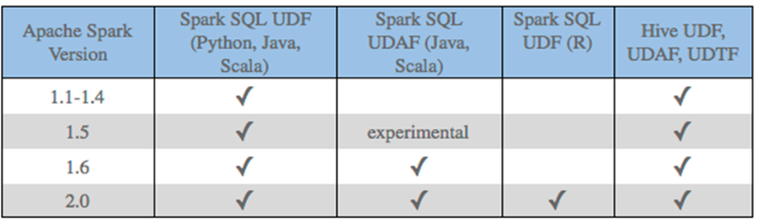

在SparkSQL中，目前仅仅支持UDF函数和UDAF函数：

* **UDF函数：一对一关系；**
* **UDAF函数：聚合函数，通常与group by 分组函数连用，多对一关系；**

由于SparkSQL数据分析有两种方式：DSL编程和SQL编程，所以定义UDF函数也有两种方式，不同方式可以在不同分析中使用。

**基于注解方式Pandas UDF**

Spark 在 0.7 版中添加了 Python API，并支持user-defined functions。这些用户定义的函数一次只能操作一行，因此会遭遇高序列化和调用开销。因此，许多数据管道在 Java 和 Scala 中定义 UDF，然后从 Python 中调用它们。

在Arrow之前，如果要对不同语言数据进行传输需要使用过序列化和反序列化，耗费了大量的开销，而Arrow 借由其简单高效的内存结构，支持不同语言间的相互转换，实现了不同语言之间的高效数据传输。基于 Apache Arrow 构建的 Pandas UDF 为您提供了两全其美的功能 - 完全用 Python 定义低开销，高性能 UDF的能力。

在 Spark 2.3 中，将会有两种类型的 Pandas UDF: 标量(scalar)和分组映射(grouped map)。Spark2.4新支持Grouped Aggregate

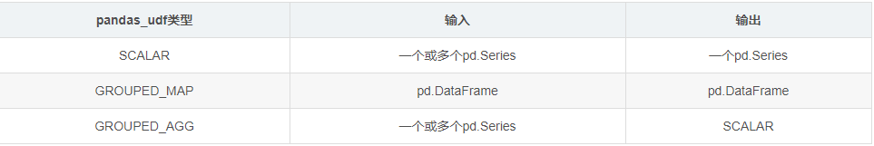

**Scalar Pandas UDFs**

Scalar Pandas UDFs 用于向量化标量运算。要定义一个标量 Pandas UDF，只需使用 @pandas_udf 来注释一个 Python 函数，该函数接受 pandas.Series 作为参数并返回另一个相同大小的 pandas.Series。

**Grouped Map Pandas UDFs**

Python 用户对数据分析中的 split-apply-combine 模式非常熟悉。Grouped Map Pandas UDF 是针对这种情况设计的，它们针对某些组的所有数据进行操作，例如“针对每个日期应用此操作”。

Grouped Map Pandas UDF 首先根据 groupby 运算符中指定的条件将 Spark DataFrame 分组，然后将用户定义的函数（pandas.DataFrame -> pandas.DataFrame）应用于每个组，并将结果组合并作为新的 Spark DataFrame 返回。

### SQL&DSL中UDF使用

#### 为什么使用UDF？

在用python原生的函数来处理迭代我们的数据，但是我们发现在处理一个比较大的dataframe可能会花费我们很久的时间。所以如果我们拥有一个集群，那么如何在集群上通过Pyspark来加速我们的处理速度呢？换句话说我们**如何将python函数转化成Spark的用户自定义函数(UDF)呢**?

#### 注册一个UDF

Pyspark UDFs跟pandas的series和dataframes的.map()和.apply()方法类似。我可以将dataframe中的行作为函数的输入值，然后我们可以遍历整个dataframe。那唯一的区别是PySpark UDFs必须定义输出数据的类型。

举例：从pandas的dataframe中创建一个PySpark的dataframe。

|  |
| --- |
| ***# -*- coding: utf-8 -*- # Program function：UDF基础使用* import** os  **from** pyspark.sql **import** SparkSession **import** pandas **as** pd **from** pyspark.sql.functions **import** udf  os.environ[**'SPARK_HOME'**] = **'/export/servers/spark'** PYSPARK_PYTHON = **"/root/anaconda3/envs/pyspark_env/bin/python" *# 当存在多个版本时，不指定很可能会导致出错*** os.environ[**"PYSPARK_PYTHON"**] = PYSPARK_PYTHON os.environ[**"PYSPARK_DRIVER_PYTHON"**] = PYSPARK_PYTHON  **if** __name__ == **'__main__'**:  spark = SparkSession.builder \  .appName(**'test'**) \  .master(**"local[*]"**) \  .getOrCreate()  spark.sparkContext.setLogLevel(**"WARN"**)  spark.conf.set(**"spark.sql.execution.arrow.enabled"**, **"true"**)  df_pd = pd.DataFrame(  data={**'integers'**: [1, 2, 3],  **'floats'**: [-1.0, 0.6, 2.6],  **'integer_arrays'**: [[1, 2], [3, 4.6], [5, 6, 8, 9]]}  )  df = spark.createDataFrame(df_pd)  df.printSchema()  df.show() |

结果截图如下：

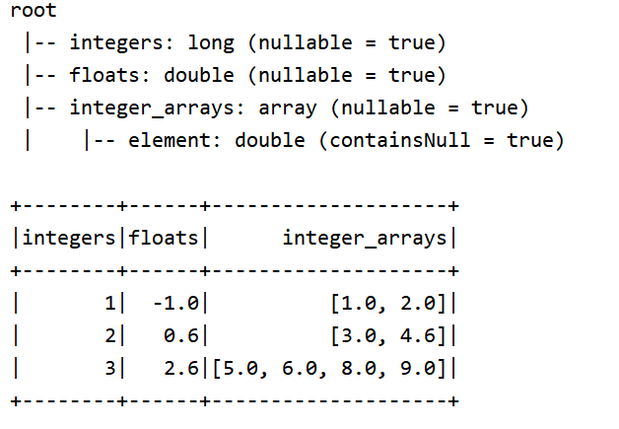

需求：我们想将一个**求平方和的python函数**注册成一个Spark UDF函数

##### [掌握]将结果注册成integer类型

在Spark中python函数的输出是类型相关的，当我们在注册UDFs时，我们必须通过pyspark.sql.types来声明数据类型。代码如下：

|  |
| --- |
| **def** square(x):  **return** x ** 2  ***#1-将结果注册成Integer类型* from** pyspark.sql.types **import** IntegerType  square_udf_int = udf(**lambda** z: square(z), IntegerType()) df.select(**'integers'**,  **'floats'**,  square_udf_int(**'integers'**).alias(**'int_squared'**),  square_udf_int(**'floats'**).alias(**'float_squared'**)).show() |

结果：

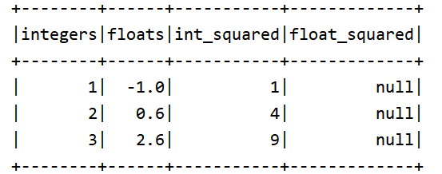

在Spark UDF中它不会把Integer转化成float或者double类型，如果在UDF中指定的类型与输出的类型不一致的话，结果会返回null。

##### 将结果注册成float类型

代码如下：

|  |
| --- |
| ***#2-将结果注册成float类型 # float type output* from** pyspark.sql.types **import** FloatType  square_udf_float = udf(**lambda** z: square(z), FloatType()) df.select(**'integers'**,  **'floats'**,  square_udf_float(**'integers'**).alias(**'int_squared'**),  square_udf_float(**'floats'**).alias(**'float_squared'**)).show() |

结果如下：

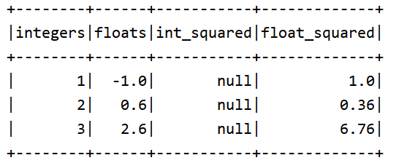

##### 列表输出类型

如果我们的输出类型是一个列表，那么我们在注册UDF时候将类型注册成ArrayType()。

对于返回类型是tuple或者是混合类型的函数，我们可以定义一个相关的StructType(),里面的字段可以定义为StructField()。举个例子，有一个函数，输入一个数字，返回数字以及该数字对应字母表中的字母。

代码如下：

|  |
| --- |
| ***#3-列表输出类型，如果我们的输出类型是一个列表，那么我们在注册UDF时候将类型注册成ArrayType()。* from** pyspark.sql.types **import** ArrayType  **def** square_list(x):  **return** [float(val) ** 2 **for** val **in** x]  square_list_udf = udf(**lambda** y: square_list(y), ArrayType(FloatType())) df.select(**'integer_arrays'**, square_list_udf(**'integer_arrays'**)).show() |

结果如下：

**注册事项：需要安装 pip install pyspark[sql]**

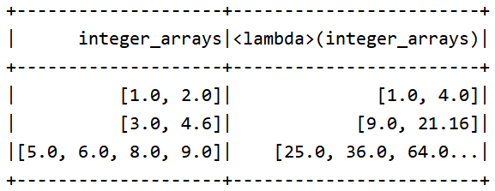

##### Tuple或混合输出类型

如下：有一个函数，输入一个数字，返回数字以及该数字对应字母表中的字母。

|  |
| --- |
| ***# 4-对于返回类型是tuple或者是混合类型的函数，我们可以定义一个相关的StructType(), # 里面的字段可以定义为StructField()。* import** string **from** pyspark.sql.types **import** StructField, StructType, IntegerType, StringType  **def** convert_ascii(number):  **return** [number, string.ascii_letters[number]]  array_schema = StructType([  StructField(**'number'**, IntegerType(), nullable=**False**),  StructField(**'letters'**, StringType(), nullable=**False**) ])  spark_convert_ascii = udf(**lambda** z: convert_ascii(z), array_schema)  df_ascii = df.select(**'integers'**, spark_convert_ascii(**'integers'**).alias(**'ascii_map'**)) df_ascii.show() |

如下：

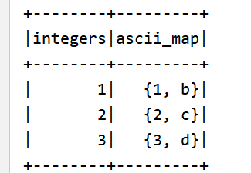

#### UDF案例

需求：模拟数据集实现**用户名字长度，用户名字转为大写，以及age年龄字段增加1岁**

代码：

|  |
| --- |
| ***# -*- coding: utf-8 -*- # Program function：* import** os  **from** pyspark.sql **import** SparkSession **from** pyspark.sql.functions **import** udf  os.environ[**'SPARK_HOME'**] = **'/export/servers/spark'** PYSPARK_PYTHON = **"/root/anaconda3/envs/pyspark_env/bin/python" *# 当存在多个版本时，不指定很可能会导致出错*** os.environ[**"PYSPARK_PYTHON"**] = PYSPARK_PYTHON os.environ[**"PYSPARK_DRIVER_PYTHON"**] = PYSPARK_PYTHON  **if** __name__ == **'__main__'**:  spark = SparkSession.builder \  .appName(**'test'**) \  .master(**"local[*]"**) \  .getOrCreate()   spark.sparkContext.setLogLevel(**"WARN"**)  **from** pyspark.sql.types **import** IntegerType  slen = udf(**lambda** s: len(s), IntegerType())  @udf  **def** to_upper(s):  **if** s **is not None**:  **return** s.upper()  @udf(returnType=IntegerType())  **def** add_one(x):  **if** x **is not None**:  **return** x + 1  df = spark.createDataFrame([(1, **"John Doe"**, 21)], (**"id"**, **"name"**, **"age"**))  result = df.select(slen(**"name"**).alias(**"slen(name)"**), to_upper(**"name"**), add_one(**"age"**))  result.show()  spark.stop() |

基于SQL如何实现：

|  |
| --- |
| ***# SQL 方式*** spark.udf.register(**"slen"**,slen) spark.udf.register(**"to_upper"**,to_upper) spark.udf.register(**"add_one"**,add_one) df.createOrReplaceTempView(**"table"**) spark.sql(**"select slen(name) as slen2, to_upper(name), add_one(age) from table"**).show() |

### 基于注解方式PandasUDF

Apache Arrow 是一种内存中的列式数据格式，用于 Spark 中以在 JVM 和 Python 进程之间有效地传输数据。下面学习从Pandas转化到Spark的DF以及Spark的DF通过toPandas转化为Pandas的DataFrame。

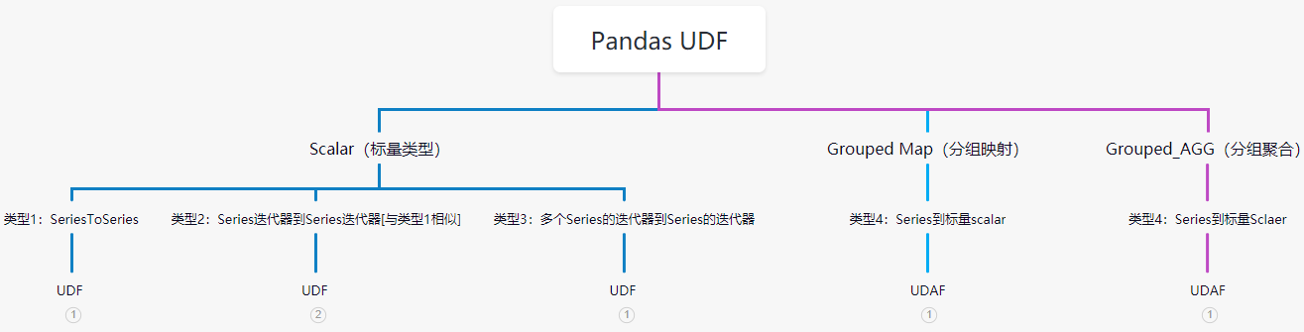

#### Apache Arrow高性能数据传输框架

##### PySpark 中的 Apache Arrow

Apache Arrow 是 Apache 基金会全新孵化的一个顶级项目。一个跨平台的在内存中以列式存储的数据层,它设计的目的在于作为一个跨平台的数据层，来加快大数据分析项目的运行速度。  
**Pandas 建立在ApacheArrow 之上，带来了低开销，高性能的udf**。

Apache Arrow 是一种内存中的列式数据格式，用于 Spark 中以在 JVM 和 Python 进程之间有效地传输数据。目前这对使用 Pandas/NumPy 数据的 Python 用户最有益。它的使用不是自动的，可能需要对配置或代码进行一些小的更改才能充分利用并确保兼容性。

##### 安装PyArrow

要在 PySpark 中使用 Apache Arrow， 如果您使用 pip 安装 PySpark，则可以使用命令将 PyArrow 作为 SQL 模块的额外依赖项引入。

|  |
| --- |
| pip install pyspark[sql] |

pip install pyspark[sql]=2.3.2

在代码中添加启动arrow

|  |
| --- |
| # Enable Arrow-based columnar data transfers  spark.conf.set("spark.sql.execution.arrow.enabled", "true") |

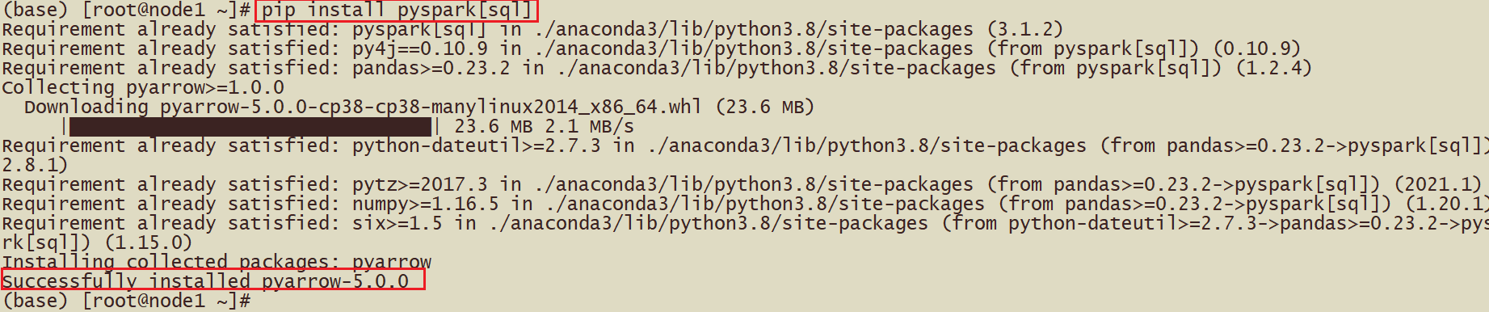

##### 启用与 Pandas 的转换

在使用调用将 Spark DataFrame 转换为 Pandas DataFrame 以及使用DataFrame.toPandas().pandas DataFrame 从 Pandas DataFrame 创建 Spark DataFrame 时， Arrow 可用作优化SparkSession.createDataFrame()。要在执行这些调用时使用 Arrow，用户需要首先将 Spark 配置设置***spark.sql.execution.arrow.pyspark.enabled***为true. 默认情况下禁用此功能。

此外，spark.sql.execution.arrow.pyspark.enabled如果在 Spark 中的实际计算之前发生错误，则启用的优化可以自动回退到非 Arrow 优化实现。这可以通过下面命令来控制**spark.sql.execution.arrow.pyspark.fallback.enabled。**

|  |
| --- |
| ***# -*- coding: utf-8 -*- # Program function：* import** os  **from** pyspark.sql **import** SparkSession ***# Import data types*** os.environ[**'SPARK_HOME'**] = **'/export/servers/spark'** PYSPARK_PYTHON = **"/root/anaconda3/envs/pyspark_env/bin/python" *# 当存在多个版本时，不指定很可能会导致出错*** os.environ[**"PYSPARK_PYTHON"**] = PYSPARK_PYTHON os.environ[**"PYSPARK_DRIVER_PYTHON"**] = PYSPARK_PYTHON  **if** __name__ == **'__main__'**:  spark = SparkSession.builder \  .appName(**'test'**) \  .getOrCreate()  sc = spark.sparkContext  **import** numpy **as** np  **import** pandas **as** pd   ***# Enable Arrow-based columnar data transfers  # 基于Arrow-Based的列数据传输*** spark.conf.set(**"spark.sql.execution.arrow.pyspark.enabled"**, **"true"**)   ***# Generate a Pandas DataFrame  # 生成 Pandas的数据框*** pdf = pd.DataFrame(np.random.rand(100, 3))   ***# Create a Spark DataFrame from a Pandas DataFrame using Arrow*** df = spark.createDataFrame(pdf)   ***# Convert the Spark DataFrame back to a Pandas DataFrame using Arrow  # 使用 Arrow 从 Pandas DataFrame 创建 Spark DataFrame*** result_pdf = df.select(**"*"**).toPandas()  print(result_pdf)  print(type(result_pdf))  spark.stop() |

对 Arrow 使用上述优化将产生与未启用 Arrow 时相同的结果，但是效率提升很多。

请注意，即使使用 Arrow，也会DataFrame.toPandas()导致将 DataFrame 中的所有记录收集到驱动Driver程序中。当前并非所有 Spark 数据类型都受支持，如果列具有不受支持的类型，则会引发错误。如果在运行期间发生错误SparkSession.createDataFrame()，Spark 将回退以创建没有 Arrow 的 DataFrame。

#### Pandas UDF（Vectorized UDF）

**Pandas UDF 是用户定义的函数，由 Spark 执行，使用 Arrow 传输数据，Pandas 执行数据，允许向量化操作。**Pandas UDF 是使用pandas_udf()作为装饰器或包装函数来定义的，不需要额外的配置。Pandas UDF 通常表现为常规的PySpark函数API。

注意：在 Spark 3.0 之前，Pandas UDF 过去使用pyspark.sql.functions.PandasUDFType. 从 Spark 3.0 和 Python 3.6+ 开始，还可以使用Python 类型提示。首选使用 Python 类型提示，并且pyspark.sql.functions.PandasUDFType将在未来版本中弃用。

#### [掌握]类型1：SeriesToSeries

类型提示可以表示为pandas.Series, ... -> pandas.Series。

通过pandas_udf()与具有上述类型提示的函数一起使用，它会创建一个 Pandas UDF，其中给定的函数采用一个或多个pandas.Series并输出一个pandas.Series。函数的输出应始终与输入的长度相同。在内部，PySpark将通过**将列拆分为批次并作为数据的子集调用每个批次的函数**，然后将结果连接在一起来执行 Pandas UDF。

以下示例演示如何创建此 Pandas UDF 来计算 2 列的乘积：

|  |
| --- |
| ***# -*- coding: utf-8 -*- # Program function：* import** os **import** pandas **as** pd **from** pyspark.sql **import** SparkSession **from** pyspark.sql.functions **import** col, pandas_udf **from** pyspark.sql.types **import** LongType ***# Import data types*** os.environ[**'SPARK_HOME'**] = **'/export/servers/spark'** PYSPARK_PYTHON = **"/root/anaconda3/envs/pyspark_env/bin/python" *# 当存在多个版本时，不指定很可能会导致出错*** os.environ[**"PYSPARK_PYTHON"**] = PYSPARK_PYTHON os.environ[**"PYSPARK_DRIVER_PYTHON"**] = PYSPARK_PYTHON **if** __name__ == **'__main__'**:  spark = SparkSession.builder \  .appName(**'test'**) \  .getOrCreate()  sc = spark.sparkContext  x = pd.Series([1, 2, 3])  ***# 方式1：普通方式创建pandas_func* def** multiply_func(a: pd.Series, b: pd.Series) -> pd.Series:  **return** a * b    ***# The function for a pandas_udf should be able to execute with local Pandas data***  print(multiply_func(x, x))  ***# 0 1  # 1 4  # 2 9  # dtype: int64***  **multiply = pandas_udf(multiply_func, returnType=LongType()) *# Create a Spark DataFrame, 'spark' is an existing SparkSession*** df = spark.createDataFrame(pd.DataFrame(x, columns=[**"x"**]))  ***# Execute function as a Spark vectorized UDF*** df.select(multiply(col(**"x"**), col(**"x"**))).show()  ***# +-------------------+  # |multiply_func(x, x)|  # +-------------------+  # | 1|  # | 4|  # | 9|  # +-------------------+*** print(**"="** * 100)  ***# 方式2：装饰器方法*** @pandas_udf(LongType())  **def** multiply_func1(a: pd.Series, b: pd.Series) -> pd.Series:  **return** a * b  df.select(multiply_func1(col(**"x"**), col(**"x"**)))\  .withColumnRenamed(**"multiply_func1(x, x)"**,**"xxx"**).show()   spark.stop() |

异常分析：

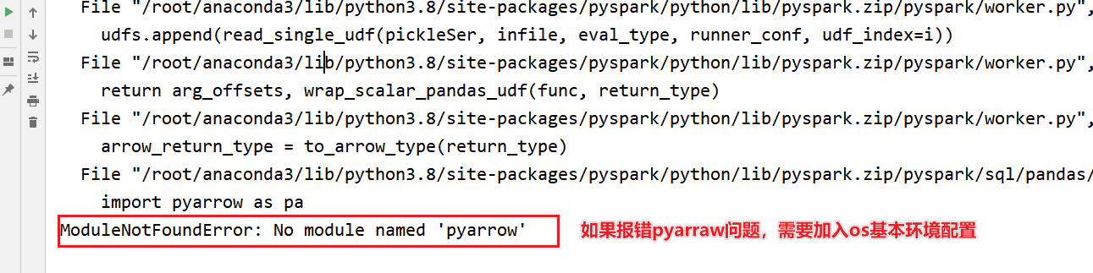

解决方法：

|  |
| --- |
| os.environ[**'SPARK_HOME'**] = **'/export/server/spark'** PYSPARK_PYTHON = **"/root/anaconda3/bin/python" *# 当存在多个版本时，不指定很可能会导致出错*** os.environ[**"PYSPARK_PYTHON"**] = PYSPARK_PYTHON os.environ[**"PYSPARK_DRIVER_PYTHON"**] = PYSPARK_PYTHON |

#### 类型2：Series迭代器到Series迭代器[与类型1非常相似]

类型提示可以表示为Iterator[pandas.Series]-> Iterator[pandas.Series]。

通过pandas_udf()与具有上述类型提示的函数一起使用，它会创建一个 Pandas UDF，**其中给定的函数采用迭代器pandas.Series并输出的迭代器pandas.Series。**函数的整个输出的长度应该与整个输入的长度相同；因此，只要长度相同，它就可以从输入迭代器中预取数据。在这种情况下，在调用 Pandas UDF 时，创建的 Pandas UDF 需要一个输入列。

**要使用多个输入列，需要不同的类型提示。请查看后面多个系列的迭代器到系列的迭代器。**

当 UDF 执行需要初始化某些状态时也很有用，**在内部的工作方式与Series到Series的情况相同。**

代码如下：

|  |
| --- |
| ***# -*- coding: utf-8 -*- # Program function：* import** os  **from** pyspark.sql **import** SparkSession  ***# Import data types*** os.environ[**'SPARK_HOME'**] = **'/export/servers/spark'** PYSPARK_PYTHON = **"/root/anaconda3/envs/pyspark_env/bin/python" *# 当存在多个版本时，不指定很可能会导致出错*** os.environ[**"PYSPARK_PYTHON"**] = PYSPARK_PYTHON os.environ[**"PYSPARK_DRIVER_PYTHON"**] = PYSPARK_PYTHON  **if** __name__ == **'__main__'**:  spark = SparkSession.builder \  .appName(**'test'**) \  .getOrCreate()  sc = spark.sparkContext   **from** typing **import** Iterator   **import** pandas **as** pd   **from** pyspark.sql.functions **import** pandas_udf   pdf = pd.DataFrame([1, 2, 3], columns=[**"x"**])  df = spark.createDataFrame(pdf)    ***# Declare the function and create the UDF*** @pandas_udf(**"long"**)  **def** plus_one(iterator: Iterator[pd.Series]) -> Iterator[pd.Series]:  **for** x **in** iterator:  **yield** x + 1   df.select(plus_one(**"x"**)).show()  ***# +-----------+  # |plus_one(x)|  # +-----------+  # | 2|  # | 3|  # | 4|  # +-----------+*** spark.stop() |

#### 类型3：多个Series的迭代器到Series的迭代器

类型提示可以表示为 Iterator[Tuple[pandas.Series, ...]]->Iterator[pandas.Series]

通过pandas_udf()与具有上述类型提示的函数一起使用，它创建了一个 Pandas UDF，其中给定的函数采用**多个元组pandas.Series的迭代器并输出迭代器pandas.Series**。在这种情况下，当调用 Pandas UDF 时，创建的 Pandas UDF需要与元组中的Series一样多的多个输入列。否则，它具有与 Iterator of Series 到 Iterator of Series 情况相同的特性和限制。

以下示例显示了如何创建此 Pandas UDF：

|  |
| --- |
| ***# -*- coding: utf-8 -*- # Program function：* import** os  **from** pyspark.sql **import** SparkSession  ***# Import data types*** os.environ[**'SPARK_HOME'**] = **'/export/servers/spark'** PYSPARK_PYTHON = **"/root/anaconda3/envs/pyspark_env/bin/python" *# 当存在多个版本时，不指定很可能会导致出错*** os.environ[**"PYSPARK_PYTHON"**] = PYSPARK_PYTHON os.environ[**"PYSPARK_DRIVER_PYTHON"**] = PYSPARK_PYTHON  **if** __name__ == **'__main__'**:  spark = SparkSession.builder \  .appName(**'test'**) \  .getOrCreate()  sc = spark.sparkContext   **from** typing **import** Iterator, Tuple  **import** pandas **as** pd  **from** pyspark.sql.functions **import** pandas_udf   pdf = pd.DataFrame([1, 2, 3], columns=[**"x"**])  df = spark.createDataFrame(pdf)    ***# Declare the function and create the UDF*** @pandas_udf(**"long"**)  **def** multiply_two_cols(iterator: Iterator[Tuple[pd.Series, pd.Series]]) -> Iterator[pd.Series]:  **for** a, b **in** iterator:  **yield** a * b   df.select(multiply_two_cols(**"x"**, **"x"**)).show()  ***# +-----------------------+  # |multiply_two_cols(x, x)|  # +-----------------------+  # | 1|  # | 4|  # | 9|  # +-----------------------+*** spark.stop() |

#### 类型4：Series到标量Scalar

类型提示可以表示为pandas.Series, ... -> Any。

通过pandas_udf()与具有上述类型提示的函数一起使用，它创建了一个类似于 PySpark 的聚合函数的 Pandas UDF。给定的函数采用pandas.Series并返回一个标量值。返回类型应该是原始数据类型，返回的标量可以是python原始类型，例如，int或float或numpy数据类型，例如，numpy.int64或numpy.float64。 **Any理想情况下应该是一个特定的标量类型。**

此 UDF 还可与GroupedData.agg()和Window 一起使用。它定义了从一个或多个pandas.Series到标量值的聚合，其中每个值pandas.Series 代表组或窗口中的一列。

注意，这种类型的 UDF 不支持部分聚合，组或窗口的所有数据都将加载到内存中。此外，目前 Grouped 聚合 Pandas UDF 仅支持无界窗口。以下示例展示了如何使用这种类型的 UDF 来通过分组和窗口操作计算均值：

代码如下：

|  |
| --- |
| ***# -*- coding: utf-8 -*- # Program function：* import** os  **from** pyspark.sql **import** SparkSession  ***# Import data types*** os.environ[**'SPARK_HOME'**] = **'/export/servers/spark'** PYSPARK_PYTHON = **"/root/anaconda3/envs/pyspark_env/bin/python" *# 当存在多个版本时，不指定很可能会导致出错*** os.environ[**"PYSPARK_PYTHON"**] = PYSPARK_PYTHON os.environ[**"PYSPARK_DRIVER_PYTHON"**] = PYSPARK_PYTHON  **if** __name__ == **'__main__'**:  spark = SparkSession.builder \  .appName(**'test'**) \  .getOrCreate()  sc = spark.sparkContext   **import** pandas **as** pd   **from** pyspark.sql.functions **import** pandas_udf  **from** pyspark.sql **import** Window   df = spark.createDataFrame([(1, 1.0), (1, 2.0), (2, 3.0), (2, 5.0), (2, 10.0)], (**"id"**, **"v"**))   ***# Declare the function and create the UDF*** @pandas_udf(**"double"**)  **def** mean_udf(v: pd.Series) -> float:  **return** v.mean()    df.select(mean_udf(df[**'v'**])).show()  ***# +-----------+  # |mean_udf(v)|  # +-----------+  # | 4.2|  # +-----------+*** df.groupby(**"id"**).agg(mean_udf(df[**'v'**])).show()  ***# +---+-----------+  # | id|mean_udf(v)|  # +---+-----------+  # | 1| 1.5|  # | 2| 6.0|  # +---+-----------+*** w = Window \  .partitionBy(**'id'**) \  .rowsBetween(Window.unboundedPreceding, Window.unboundedFollowing)  df.withColumn(**'mean_v'**, mean_udf(df[**'v'**]).over(w)).show()  ***# +---+----+------+  # | id| v|mean_v|  # +---+----+------+  # | 1| 1.0| 1.5|  # | 1| 2.0| 1.5|  # | 2| 3.0| 6.0|  # | 2| 5.0| 6.0|  # | 2|10.0| 6.0|  # +---+----+------+*** spark.stop() |

#### Grouped Map

支持Pandas实例的分组映射操作，DataFrame.groupby().applyInPandas() 它需要一个 Python 函数，**该函数接受一个pandas.DataFrame并返回另一个pandas.DataFrame**。它将每个组映射到pandas.DataFrame的Python函数中每个组。

这个 API 实现了“split-apply-combine”模式，它包括三个步骤：

* 使用将数据分组DataFrame.groupBy()。
* 对每个组应用一个函数。函数的输入和输出都是pandas.DataFrame。输入数据包含每个组的所有行和列。
* 将结果合并到一个新的PySpark中DataFrame。

要使用DataFrame.groupBy().applyInPandas()，用户需要定义以下内容：

* 定义每个组的计算的 Python 函数。
* StructType对象或定义输出PySpark的DataFrame的Scheme。

返回的列标签pandas.DataFrame必须与定义的输出模式中的字段名称（如果指定为字符串）匹配，或者如果不是字符串，则按位置匹配字段数据类型，例如整数索引。

请注意，在应用该函数之前，组的所有数据都将加载到内存中。这可能会导致内存不足异常，尤其是在组大小有偏差的情况下。maxRecordsPerBatch的配置不适用于组，由用户来确保分组数据适合可用内存。

以下示例显示如何使用DataFrame.groupby().applyInPandas()从组中的每个值减去平均值。

|  |
| --- |
| ***# -*- coding: utf-8 -*- # Program function：* import** os  **from** pyspark.sql **import** SparkSession  ***# Import data types*** os.environ[**'SPARK_HOME'**] = **'/export/servers/spark'** PYSPARK_PYTHON = **"/root/anaconda3/envs/pyspark_env/bin/python" *# 当存在多个版本时，不指定很可能会导致出错*** os.environ[**"PYSPARK_PYTHON"**] = PYSPARK_PYTHON os.environ[**"PYSPARK_DRIVER_PYTHON"**] = PYSPARK_PYTHON  **if** __name__ == **'__main__'**:  spark = SparkSession.builder \  .appName(**'test'**) \  .getOrCreate()  sc = spark.sparkContext   df = spark.createDataFrame(  [(1, 1.0), (1, 2.0), (2, 3.0), (2, 5.0), (2, 10.0)],  (**"id"**, **"v"**))    **def** subtract_mean(pdf):  ***# pdf is a pandas.DataFrame*** v = pdf.v  **return** pdf.assign(v=v - v.mean())    df.groupby(**"id"**).applyInPandas(subtract_mean, schema=**"id long, v double"**).show()  ***# +---+----+  # | id| v|  # +---+----+  # | 1|-0.5|  # | 1| 0.5|  # | 2|-3.0|  # | 2|-1.0|  # | 2| 4.0|  # +---+----+*** spark.stop() |

### PandasUDF案例实战

pyspark.sql.functions.pandas_udf(f=None, returnType=None, functionType=None)

pandas_udf是用户定义的函数，由Spark使用Arrow来传输数据，并使用Pandas来处理数据，从而实现矢量化操作。使用pandas_udf，可以方便的在PySpark和Pandas之间进行互操作，并且保证性能；其核心思想是将Apache Arrow作为序列化格式。

Pandas UDF通常表现为常规的PySpark函数API。

* f: 用户定义的函数；
* returnType: 用户自定义函数的返回值类型，该值可以是pyspark.sql.types.DataType对象或DDL格式的类型字符串
* functionType: pyspark.sql.functions.PandasUDFType中的枚举值。 默认值：SCALAR.存在此参数是为了兼容性。 **鼓励使用Python类型。**

#### UDF函数用法回顾

Pandas_UDF类型

目前，有三种类型的Pandas_UDF，分别是Scalar（标量映射），GROUPED_MAP（分组映射），GROUPED_AGG（分组聚合）,对应的输入输出格式如下表

1. Scalar（标量类型）

Scalar UDF定义了一个转换，函数输入一个或多个pd.Series,输出一个pd.Series，函数的输出和输入有相同的长度

2. Grouped Map（分组映射）

GROUPED_MAP UDF定义了转换：pd.DataFrame -> pd.DataFrame，returnType使用StructType描述返回值的pd.DataFrame的模式。

Grouped Map（分组映射）panda_udf与groupBy().apply()一起使用，后者实现了“split-apply-combine”模式。

“split-apply-combine”包括三个步骤：

* 使用DataFrame.groupBy将数据分成多个组。
* 对每个分组应用一个函数。函数的输入和输出都是pandas.DataFrame。输入数据包含每个组的所有行和列。
* 将结果合并到一个新的DataFrame中。

要使用groupBy().apply()，需要定义以下内容：

* 定义每个分组的Python计算函数，这里可以使用pandas包或者Python自带方法。
* 一个StructType对象或字符串，它定义输出DataFrame的格式，包括输出特征以及特征类型。

需要注意的是，StructType对象中的Dataframe特征顺序需要与分组中的Python计算函数返回特征顺序保持一致。

此外，在应用该函数之前，分组中的所有数据都会加载到内存，这可能导致内存不足抛出异常。

3. GROUPED_AGG

GROUPED_AGG定义了一个或多个pandas.Series -> 一个scalar，scalar的返回值类型（returnType）应该是原始数据类型

Grouped aggregate Panda UDF类似于Spark聚合函数。Grouped aggregate Panda UDF常常与groupBy().agg()和pyspark.sql.window一起使用。 需要注意的是，这种类型的UDF不支持部分聚合，组或窗口的所有数据都将加载到内存中。此外，目前只支持Grouped aggregate Pandas UDFs的无界窗口。 下面的例子展示了如何使用这种类型的UDF来计算groupBy和窗口操作的平均值。

#### 数据集描述

|  |
| --- |
| _c0,对手,胜负,主客场,命中,投篮数,投篮命中率,3分命中率,篮板,助攻,得分 0,勇士,胜,客,10,23,0.435,0.444,6,11,27 1,国王,胜,客,8,21,0.381,0.286,3,9,28 2,小牛,胜,主,10,19,0.526,0.462,3,7,29 3,火箭,负,客,8,19,0.526,0.462,7,9,20 4,快船,胜,主,8,21,0.526,0.462,7,9,28 5,热火,负,客,8,19,0.435,0.444,6,11,18 6,骑士,负,客,8,21,0.435,0.444,6,11,28 7,灰熊,负,主,10,20,0.435,0.444,6,11,27 8,活塞,胜,主,8,19,0.526,0.462,7,9,16 9,76人,胜,主,10,21,0.526,0.462,7,9,28 |

#### 案例实战

代码如下：

|  |
| --- |
| ***# -*- coding: utf-8 -*- # Program function：* from** pyspark.sql **import** SparkSession **from** pyspark.sql.types **import** IntegerType, FloatType **import** pandas **as** pd **from** pyspark.sql.functions **import** pandas_udf, udf **from** pyspark.sql **import** SparkSession ***# Import data types* from** pyspark.sql.types **import** StringType, StructType, StructField, Row os.environ[**'SPARK_HOME'**] = **'/export/server/spark'** PYSPARK_PYTHON = **"/root/anaconda3/envs/pyspark_env/bin/python" *# 当存在多个版本时，不指定很可能会导致出错*** os.environ[**"PYSPARK_PYTHON"**] = PYSPARK_PYTHON os.environ[**"PYSPARK_DRIVER_PYTHON"**] = PYSPARK_PYTHON **''' http://spark.apache.org/docs/latest/api/python/pyspark.sql.html#pyspark.sql.Column Pandas UDF 指定类型提示将在未来版本中弃用的 Pandas UDF类型。 functionType=PandasUDFType.SCALAR等可以减少使用 ''' if** __name__ == **'__main__'**:  spark = SparkSession.builder \  .appName(**'test'**) \  .getOrCreate()  sc = spark.sparkContext  ***# Load a text file and convert each line to a Row.  # 1-读取数据，转换每一行数据为Row*** df = spark.read.csv(**"/export/pyworkspace/pyspark_sparksql_chapter3/main/dataBucket/data.csv"**, header=**True**)  ***# df.show()  # df.printSchema()*** df = df.withColumn(**'投篮数'**, df[**'投篮数'**].astype(IntegerType()))  df = df.withColumn(**'命中'**, df[**'命中'**].astype(IntegerType()))  df = df.withColumn(**'投篮命中率'**, df[**'投篮命中率'**].astype(FloatType()))  df = df.withColumn(**'3分命中率'**, df[**'3分命中率'**].astype(FloatType()))  df = df.withColumn(**'篮板'**, df[**'篮板'**].astype(IntegerType()))  df = df.withColumn(**'助攻'**, df[**'助攻'**].astype(IntegerType()))  df = df.withColumn(**'得分'**, df[**'得分'**].astype(IntegerType()))   print(**"助攻这一列需要加10，如何实现？思考使用哪种？"**)  ***# 方式1*** print(**"助攻这一列需要加10实现方式1：======SeriesToSeries======="**)  **import** pandas **as** pd  @pandas_udf(returnType=IntegerType())  **def** total_shoot(x: pd.Series) -> pd.Series:  **return** x + 10  df.withColumn(**"助攻+10"**, total_shoot(**"助攻"**)).show(2)  ***# 方式2*** print(**"助攻这一列需要加10实现方式2：======IteratorToIterator======="**)  **from** typing **import** Iterator  ***# Declare the function and create the UDF*** @pandas_udf(**"long"**)  **def** plus_one(iterator: Iterator[pd.Series]) -> Iterator[pd.Series]:  **for** x **in** iterator:  **yield** x + 10  df.select(plus_one(**"助攻"**)).show()   ***# TODO 1-Scalar UDF定义了一个转换，函数输入一个或多个pd.Series,输出一个pd.Series，函数的输出和输入有相同的长度*** print(**"篮板+助攻的次数,思考使用哪种？"**)  ***# 方式1*** print(**"篮板+助攻 实现方式1：======SeriesToSeries======="**)  **import** pandas **as** pd  @pandas_udf(returnType=IntegerType())  **def** total_shoot(x: pd.Series, y: pd.Series) -> pd.Series:  **return** x + y  df.withColumn(**"篮板+助攻"**, total_shoot(**"篮板"**, **"助攻"**)).show(2)  ***# 方式2*** print(**"篮板+助攻 实现方式2：======Iterator[Tuple]ToIterator[Tuple]======="**)  **from** typing **import** Iterator, Tuple  print(**"按照多个Series的迭代器到Series的迭代器"**)  ***# Declare the function and create the UDF*** @pandas_udf(**"long"**)  **def** multiply_two_cols(iterator: Iterator[Tuple[pd.Series, pd.Series]]) -> Iterator[pd.Series]:  **for** a, b **in** iterator:  **yield** a + b  df.select(**"篮板"**,**"助攻"**,multiply_two_cols(**"篮板"**, **"助攻"**)).withColumnRenamed(**"multiply_two_cols(篮板, 助攻)"**,**"篮板+助攻"**).show()    ***# TODO 2-GROUPED_MAP UDF定义了转换：pd.DataFrame -> pd.DataFrame，  # returnType使用StructType描述返回值的pd.DataFrame的模式。* from** pyspark.sql **import** functions **as** F  print(**"胜利场次的score分数的标准化，减去均值除以方差"**)  **def** normalize(pdf: pd.DataFrame) -> pd.DataFrame:  v = pdf[**'score'**]  **return** pdf.assign(score=(v - v.mean() / v.std()))  ***# 中文列名会报错，所以尝试英文列名*** df = df.withColumn(**'win_flag'**, F.when(df[**'胜负'**] == **'胜'**, 1).otherwise(0))  df = df.withColumn(**'score'**, df[**'得分'**])  ***# applyInPandas中返回Schema，所以函数部分不需要@pandas_udf声明*** df.select(**'win_flag'**, **'score'**).groupby(**'win_flag'**).applyInPandas(normalize, **'win_flag:int,score:float'**).show(3)   ***# TODO 3-GROUPED_AGG定义了一个或多个pandas.Series -> 一个scalar，scalar的返回值类型（returnType）应该是原始数据类型*** print(**"统计胜 和 负的平均分"**)  ***# @pandas_udf('int', PandasUDFType.GROUPED_AGG)#Pandas UDF 指定类型提示将在未来版本中弃用的 Pandas UDF类型。*** @pandas_udf(**'int'**)  **def** count_num(v: pd.Series) -> float:  **return** v.mean()  df.groupby(**"胜负"**).agg(count_num(df[**'得分'**]).alias(**'avg_score'**)).show(2) |

参考：<http://spark.apache.org/docs/latest/api/python/getting_started/quickstart.html#DataFrame-Creation>

### 面试题：Pandas_UDF与toPandas的区别

* @pandas_udf 创建一个向量化的用户定义函数(UDF)，利用了panda的矢量化特性，是udf的一种更快的替代方案，因此适用于分布式数据集。
* toPandas将分布式spark数据集转换为pandas数据集，对pandas数据集进行本地化，并且所有数据都驻留在驱动程序内存中，因此此方法仅在预期生成的pandas DataFrame较小的情况下使用。
* 换句话说，@pandas_udf使用panda API来处理分布式数据集，而toPandas()将分布式数据集转换为本地数据，然后使用pandas进行处理。

## 第十章 SparkSQL底层如何执行

### RDD 和 SparkSQL 运行时的区别

RDD 的运行流程

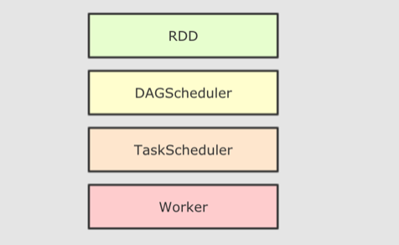

大致运行步骤

* 先将 RDD 解析为由 Stage 组成的 DAG, 后将 Stage 转为 Task 直接运行

问题

* 任务会按照代码所示运行, 依赖开发者的优化, 开发者的会在很大程度上影响运行效率

解决办法

* 创建一个组件, 帮助开发者修改和优化代码, 但这在 RDD 上是无法实现的

为什么 RDD 无法自我优化?

* RDD 没有 Schema 信息
* RDD 可以同时处理结构化和非结构化的数据

SparkSQL 提供了什么?

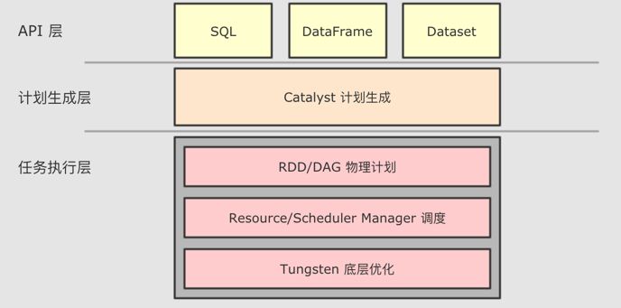

和 RDD 不同, SparkSQL 的 Dataset 和 SQL 并不是直接生成计划交给集群执行, 而是经过了一个叫做 Catalyst 的优化器, 这个优化器能够自动帮助开发者优化代码

也就是说, 在 SparkSQL 中, 开发者的代码即使不够优化, 也会被优化为相对较好的形式去执行

**为什么 SparkSQL 提供了这种能力?**

首先, SparkSQL 大部分情况用于处理结构化数据和半结构化数据, 所以 SparkSQL 可以获知数据的 Schema, 从而根据其 Schema 来进行优化

### Catalyst

为了解决过多依赖 Hive 的问题, SparkSQL 使用了一个新的 SQL 优化器替代 Hive 中的优化器, 这个优化器就是 Catalyst, 整个 SparkSQL 的架构大致如下：

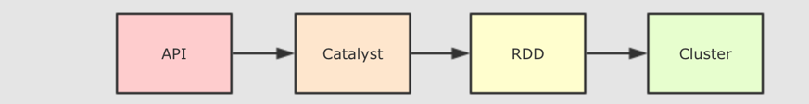

1.API 层简单的说就是 Spark 会通过一些 API 接受 SQL 语句

2.收到 SQL 语句以后, 将其交给 Catalyst, Catalyst 负责解析 SQL, 生成执行计划等

3.Catalyst 的输出应该是 RDD 的执行计划

4.最终交由集群运行

具体流程：

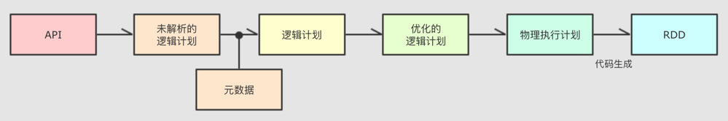

**Step 1 : 解析 SQL, 并且生成 AST (抽象语法树)**

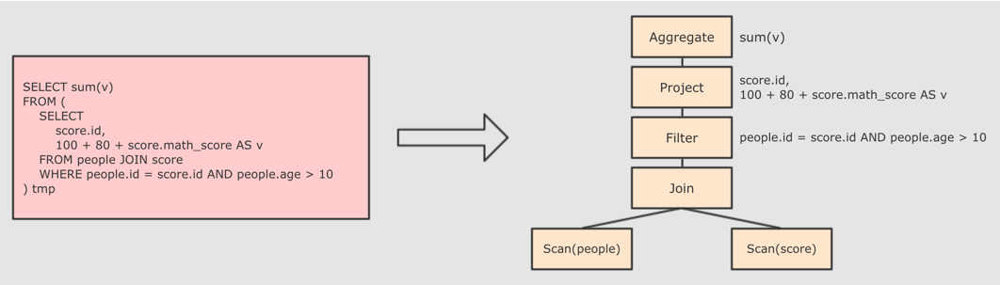

**Step 2 : 在 AST 中加入元数据信息, 做这一步主要是为了一些优化, 例如 col = col 这样的条件, 下图是一个简略图, 便于理解**

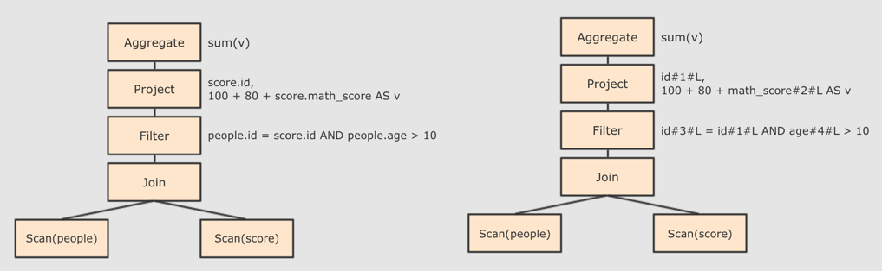

* score.id → id#1#L 为 score.id 生成 id 为 1, 类型是 Long
* score.math_score → math_score#2#L 为 score.math_score 生成 id 为 2, 类型为 Long
* people.id → id#3#L 为 people.id 生成 id 为 3, 类型为 Long
* people.age → age#4#L 为 people.age 生成 id 为 4, 类型为 Long

**Step 3 : 对已经加入元数据的 AST, 输入优化器, 进行优化, 从两种常见的优化开始, 简单介绍：**

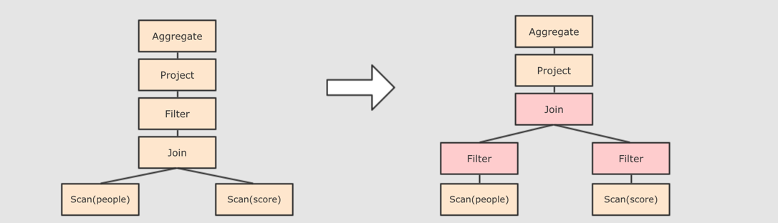

谓词下推 Predicate Pushdown, 将 Filter 这种可以减小数据集的操作下推, 放在 Scan 的位置, 这样可以减少操作时候的数据量。

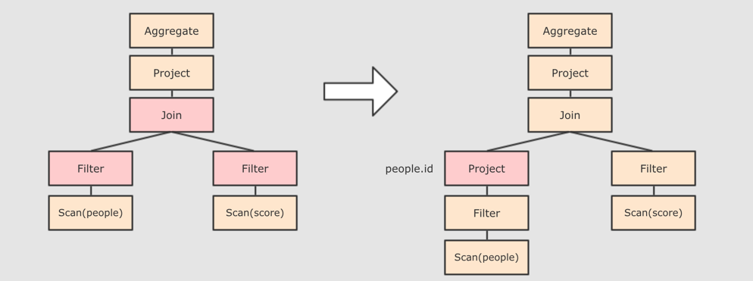

* 列值裁剪 Column Pruning, 在谓词下推后, people 表之上的操作只用到了 id 列, 所以可以把其它列裁剪掉, 这样可以减少处理的数据量, 从而优化处理速度
* 还有其余很多优化点, 大概一共有一二百种, 随着 SparkSQL 的发展, 还会越来越多, 感兴趣的同学可以继续通过源码了解, 源码在 org.apache.spark.sql.catalyst.optimizer.Optimizer

**Step 4 : 上面的过程生成的 AST 其实最终还没办法直接运行, 这个 AST 叫做 逻辑计划, 结束后, 需要生成 物理计划, 从而生成 RDD 来运行**

在生成`物理计划`的时候, 会经过`成本模型`对整棵树再次执行优化, 选择一个更好的计划

在生成`物理计划`以后, 因为考虑到性能, 所以会使用代码生成, 在机器中运行

**可以使用 queryExecution 方法查看逻辑执行计划, 使用 explain 方法查看物理执行计划**

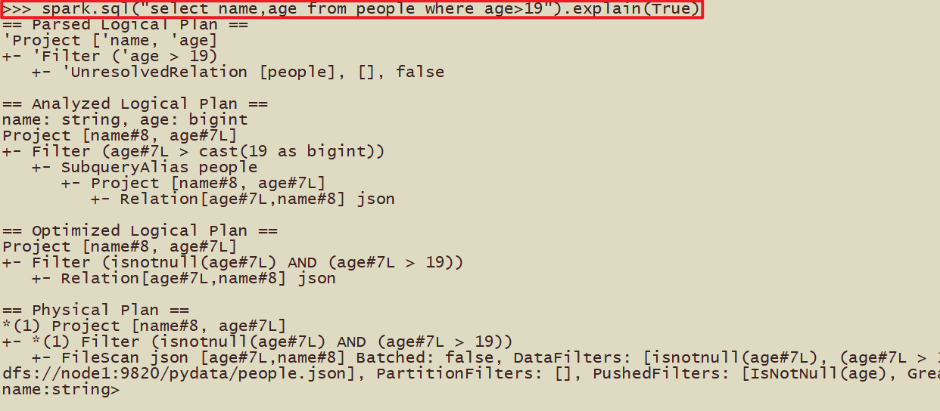

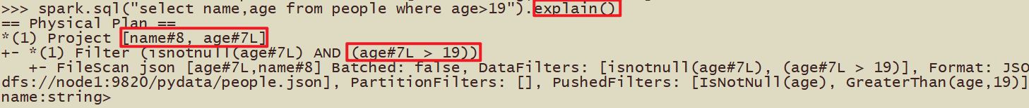

**也可以使用 Spark WebUI 进行查看**

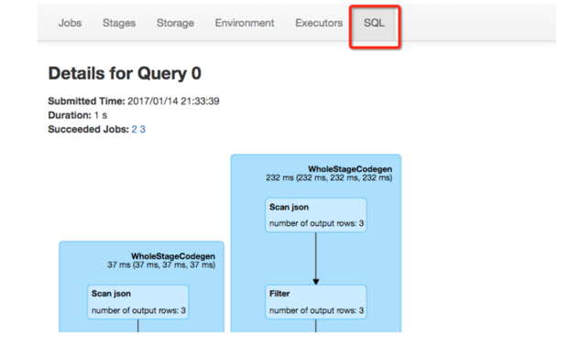

SparkSQL 和 RDD 不同的主要点是在于其所操作的数据是结构化的, 提供了对数据更强的感知和分析能力, 能够对代码进行更深层的优化, 而这种能力是由一个叫做 Catalyst 的优化器所提供的

Catalyst 的主要运作原理是分为三步, 先对 SQL 或者 Dataset 的代码解析, 生成逻辑计划, 后对逻辑计划进行优化, 再生成物理计划, 最后生成代码到集群中以 RDD 的形式运行

### 生成逻辑物理执行计划示例

代码如下：

|  |
| --- |
| spark.sql("select * from people where age >= 20").show() |

生成的逻辑和物理实行计划，右边的是依据QueryExecution的 toString 要领，获得的对应效果

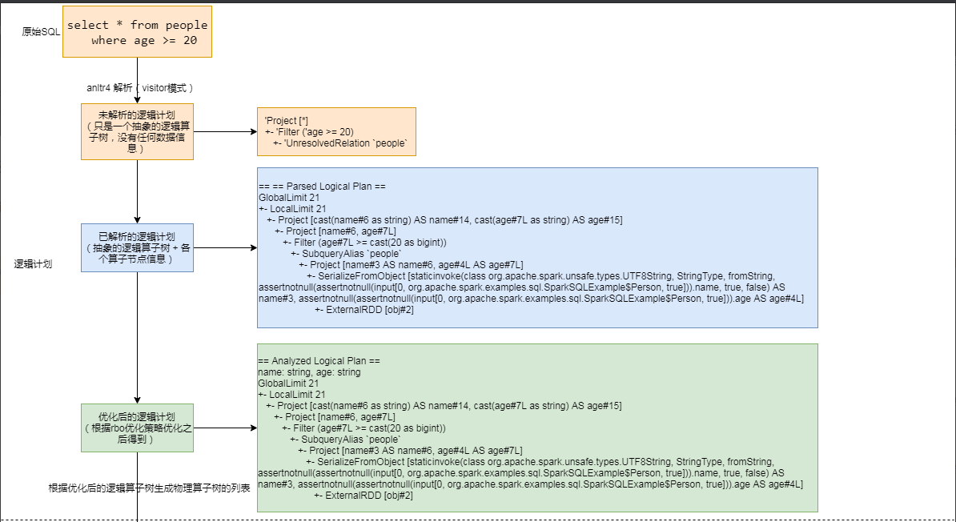

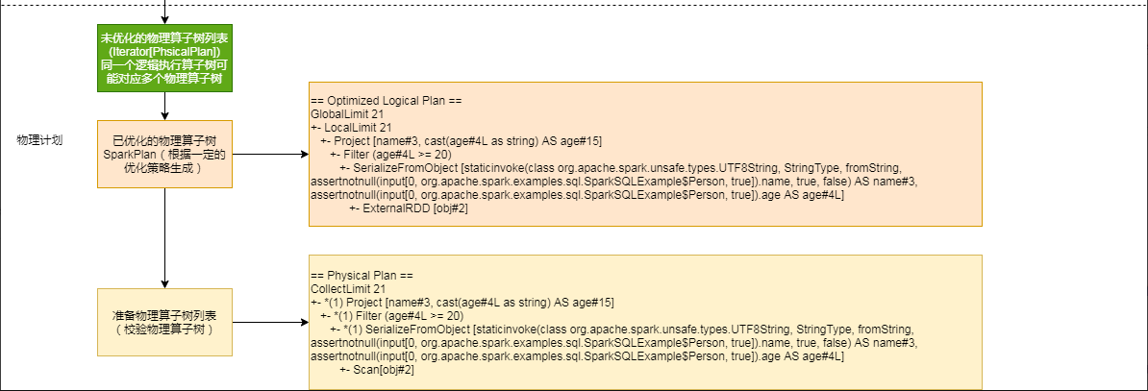

源码分析：

|  |
| --- |
|  |

## 第十一章 分布式SQL引擎

Spark SQL 还可以使用其 JDBC/ODBC 或命令行界面充当分布式查询引擎。在这种模式下，最终用户或应用程序可以直接与 Spark SQL 交互运行 SQL 查询，而无需编写任何代码。

回顾一下，如何使用Hive进行数据分析的，提供哪些方式交互分析？？？

* 方式一：**交互式命令行（CLI）**
  + bin/hive，编写SQL语句及DDL语句
* 方式二：**启动服务HiveServer2（Hive ThriftServer2)**
  + 将Hive当做一个服务启动(类似MySQL数据库，启动一个服务)，端口为10000
  + 1)、交互式命令行，bin/beeline，CDH 版本HIVE建议使用此种方式，CLI方式过时
  + 2）、JDBC/ODBC方式，类似MySQL中JDBC/ODBC方式

SparkSQL模块从Hive框架衍生发展而来，所以Hive提供的所有功能（数据分析交互式方式）都支持，文档：<http://spark.apache.org/docs/latest/sql-distributed-sql-engine.html>。

### Spark SQL CLI

SparkSQL提供**spark-sql**命令，类似Hive中bin/hive命令，专门编写SQL分析，启动命令如下：

|  |
| --- |
| SPARK_HOME=/export/server/spark  ${SPARK_HOME}/bin/spark-sql --master local[2] --conf spark.sql.shuffle.partitions=4 |

编写SQL执行，截图如下：

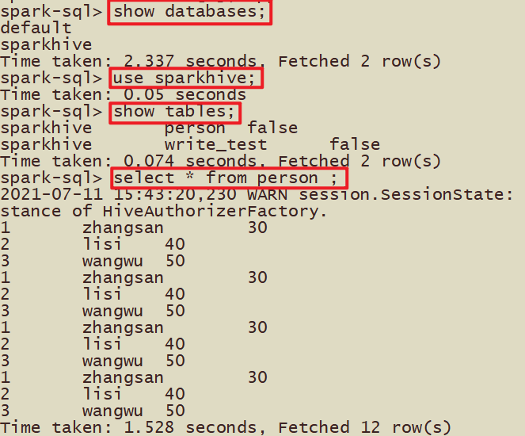

此种方式，目前企业使用较少，主要使用下面所述ThriftServer服务，通过Beeline连接执行SQL。

### ThriftServer JDBC/ODBC Server

Spark Thrift Server将Spark Applicaiton当做一个服务运行，提供Beeline客户端和JDBC方式访问，与Hive中HiveServer2服务一样的。此种方式必须掌握：在企业中使用PySpark和SQL分析数据，尤其针对数据分析行业。

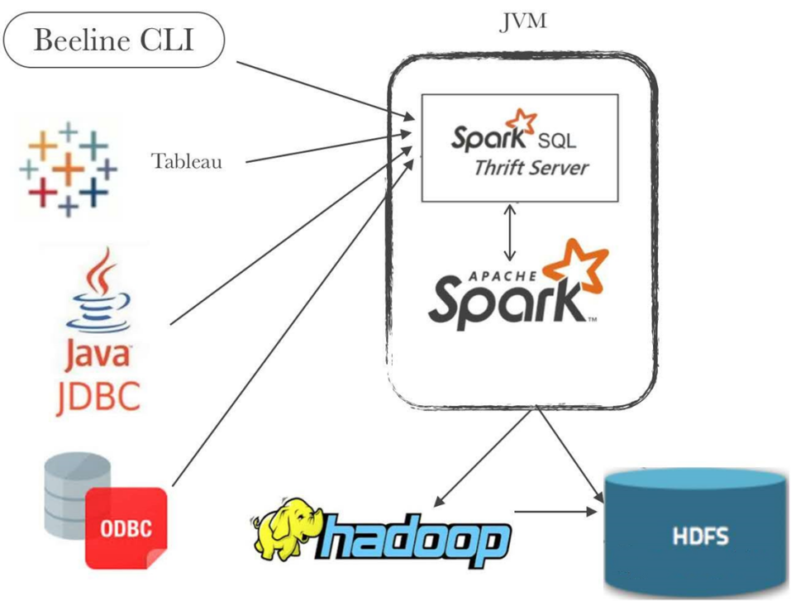

Spark Thrift JDBC/ODBC server **依赖于HiveServer2服务（依赖JAR包）**，所有要想使用此功能，**在编译Spark源码时，支持Hive Thrift**。



注意：启动Spark Thrift JDBC/ODBC Server时，不需要HiveServer2服务。

在$SPARK_HOME目录下的**sbin**目录，有相关的服务启动命令:

|  |
| --- |
| **SPARK_HOME=/export/server/spark**  **$SPARK_HOME/sbin/start-thriftserver.sh \**  **--hiveconf hive.server2.thrift.port=10000 \**  **--hiveconf hive.server2.thrift.bind.host=node1.itcast.cn \**  **--master local[2]** |

监控WEB UI界面：

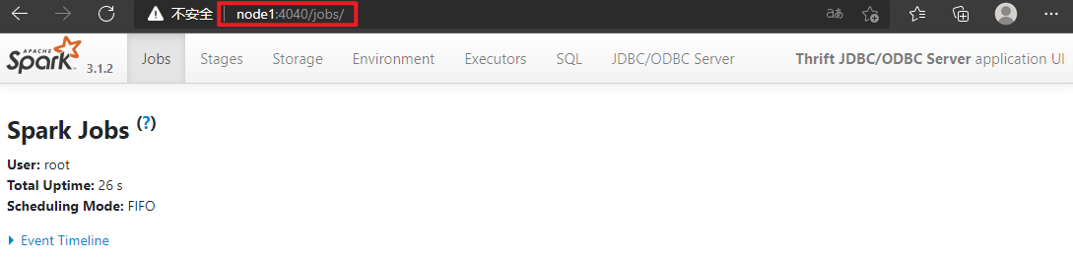

#### beeline 客户端

SparkSQL类似Hive提供beeline客户端命令行连接ThriftServer，启动命令如下：

|  |
| --- |
| **/export/server/spark/bin/beeline**  Beeline version 1.2.1.spark2 by Apache Hive  beeline> **!connect jdbc:hive2://node1.itcast.cn:10000**  Connecting to jdbc:hive2://node1.itcast.cn:10000  Enter username for jdbc:hive2://node1.itcast.cn:10000: **root**  Enter password for jdbc:hive2://node1.itcast.cn:10000: **\*\*\*\*** |

编写SQL语句执行分析：

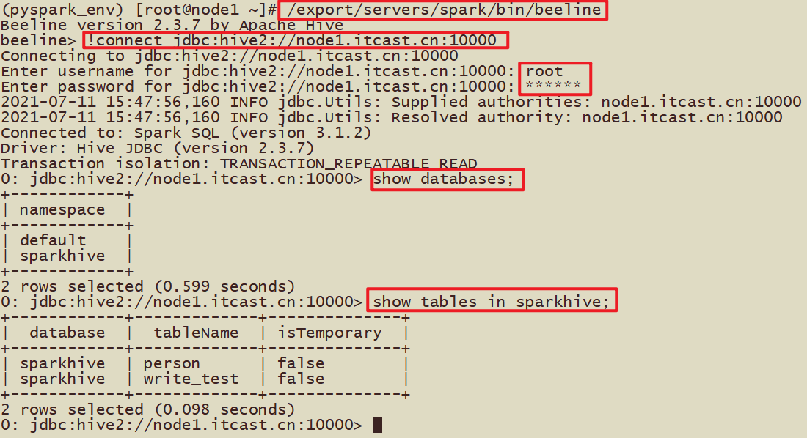

在实际大数据分析项目中，使用SparkSQL时，往往启动一个ThriftServer服务，分配较多资源（Executor数目和内存、CPU），不同的用户启动beeline客户端连接，编写SQL语句分析数据。

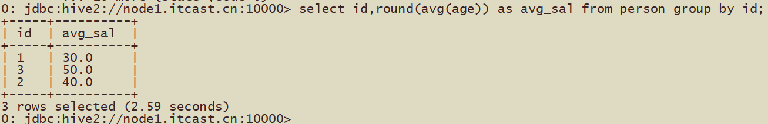

## [扩展阅读]Catalyst 优化器

在第四章【案例：电影评分数据分析】中，运行应用程序代码，通过WEB UI界面监控可以看出，**无论使用DSL还是SQL，构建Job的DAG图一样的，性能是一样的**，原因在于**SparkSQL中引擎：Catalyst：将SQL和DSL转换为相同逻辑计划**。

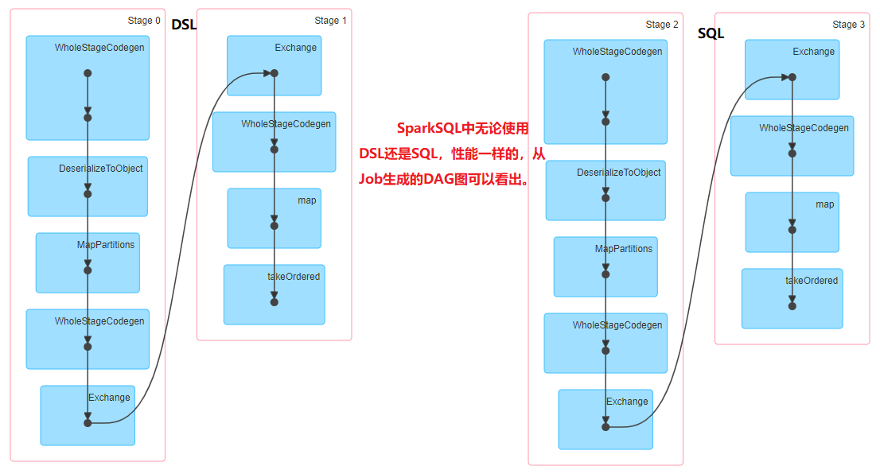

Spark SQL是Spark最新，技术最复杂的组件之一。它为SQL查询和新的DataFrame API提供支持。**Spark SQL的核心是Catalyst优化器，它以一种新颖的方式利用高级编程语言功能（例如Scala的模式匹配和quasiquotes）来构建可扩展的查询优化器**。

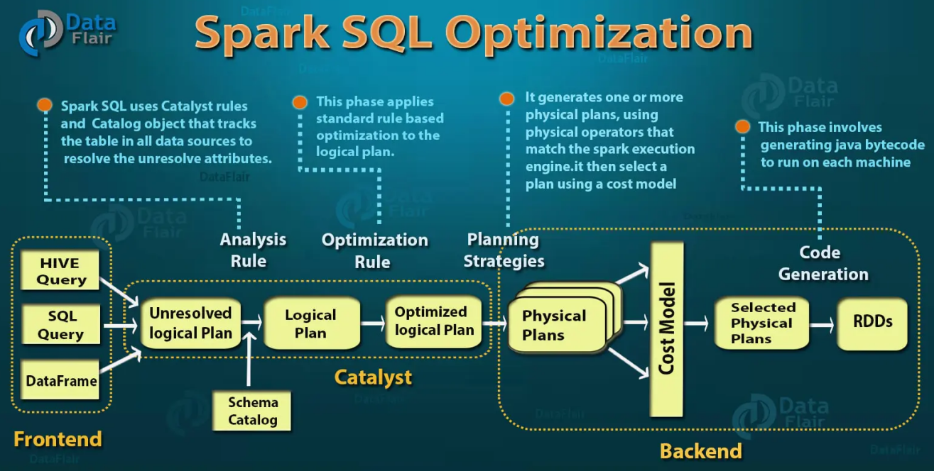

SparkSQL的Catalyst优化器是整个SparkSQL pipeline的中间核心部分，其执行策略主要两方向：

* 基于规则优化/Rule Based Optimizer/RBO；
* 基于代价优化/Cost Based Optimizer/CBO；

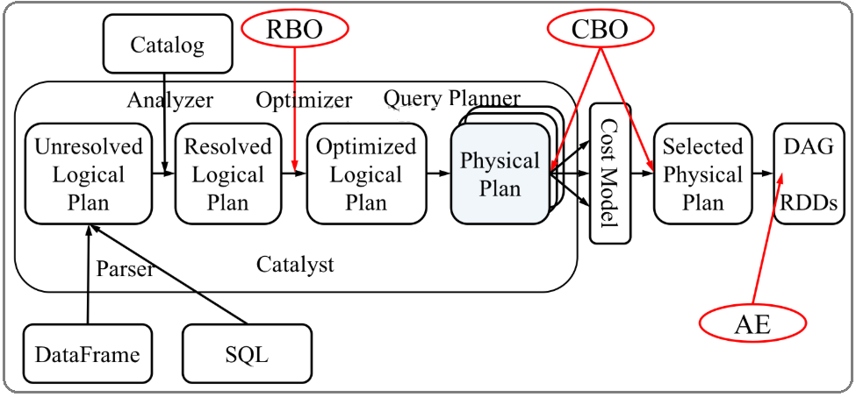

从上图可见，无论是直接使用SQL语句还是使用 ataFrame，都会经过一些列步骤转换成DAG对RDD的操作。

**Catalyst工作流程：**SQL语句首先通过Parser模块被解析为语法树，此棵树称为**Unresolved Logical Plan**；Unresolved Logical Plan通过Analyzer模块借助于数据元数据解析为**Logical Plan**；此时再通过各种基于规则的Optimizer进行深入优化，得到**Optimized Logical Plan**；优化后的逻辑执行计划依然是逻辑的，需要将逻辑计划转化为**Physical Plan**。

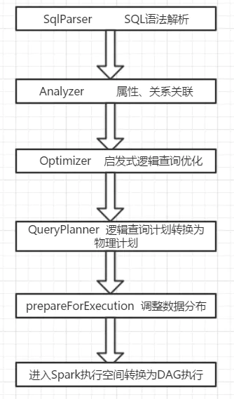

核心三个点：

* 第一点、Parser，第三方类库ANTLR实现。将sql字符串切分成Token,根据语义规则解析成一颗AST语法树；
* 第二点、Analyzer，Unresolved Logical Plan，进行数据类型绑定和函数绑定；
* 第三点、Optimizer，规则优化就是模式匹配满足特定规则的节点等价转换为另一颗语法树；

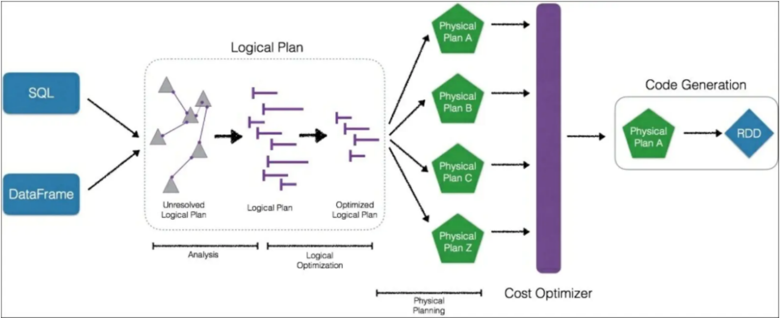

## [扩展阅读]Pandas UDF

### Pandas UDF（Vectorized UDF）

**Pandas UDF 是用户定义的函数，由 Spark 执行，使用 Arrow 传输数据，Pandas 执行数据，允许向量化操作。**Pandas UDF 是使用pandas_udf()作为装饰器或包装函数来定义的，不需要额外的配置。Pandas UDF 通常表现为常规的PySpark函数API。

注意：在 Spark 3.0 之前，Pandas UDF 过去使用pyspark.sql.functions.PandasUDFType. 从 Spark 3.0 和 Python 3.6+ 开始，还可以使用Python 类型提示。首选使用 Python 类型提示，并且pyspark.sql.functions.PandasUDFType将在未来版本中弃用。

请注意，类型提示应pandas.Series在所有情况下使用，但当pandas.DataFrame输入或输出列为 时，应将一种变体用于其输入或输出类型提示StructType。

下面示例显示了一个 Pandas UDF，它采用长列、字符串列和结构列，并输出一个结构列。它需要的功能，以指定的类型提示pandas.Series和pandas.DataFrame如下：

|  |
| --- |
| ***# -*- coding: utf-8 -*- # Program function：* import** os  **from** pyspark.sql **import** SparkSession  ***# Import data types*** os.environ[**'SPARK_HOME'**] = **'/export/servers/spark'** PYSPARK_PYTHON = **"/root/anaconda3/envs/pyspark_env/bin/python" *# 当存在多个版本时，不指定很可能会导致出错*** os.environ[**"PYSPARK_PYTHON"**] = PYSPARK_PYTHON os.environ[**"PYSPARK_DRIVER_PYTHON"**] = PYSPARK_PYTHON  **if** __name__ == **'__main__'**:  spark = SparkSession.builder \  .appName(**'test'**) \  .getOrCreate()  sc = spark.sparkContext  **import** pandas **as** pd  **from** pyspark.sql.functions **import** pandas_udf    @pandas_udf(**"col1 string, col2 long"**)  **def** func(s1: pd.Series, s2: pd.Series, s3: pd.DataFrame) -> pd.DataFrame:  s3[**'col2'**] = s1 + s2.str.len()  **return** s3    ***# Create a Spark DataFrame that has three columns including a struct column.*** df = spark.createDataFrame(  [[1, **"a string"**, (**"a nested string"**,)]],  **"long_col long, string_col string, struct_col struct<col1:string>"**)   df.printSchema()  ***# root  # |-- long_column: long (nullable = true)  # |-- string_column: string (nullable = true)  # |-- struct_column: struct (nullable = true)  # | |-- col1: string (nullable = true)*** df.select(func(**"long_col"**, **"string_col"**, **"struct_col"**)).printSchema()  ***# |-- func(long_col, string_col, struct_col): struct (nullable = true)  # | |-- col1: string (nullable = true)  # | |-- col2: long (nullable = true)*** spark.stop() |

### 其他Pandas FunctionAPI

Pandas 函数 API 可以通过使用 Pandas 实例直接将 Python 原生函数应用于整体DataFrame。在内部，它与 Pandas UDF类似，通过使用 Arrow 传输数据和 Pandas 处理数据，允许向量化操作。但是Pandas函数API在PySpark下表现为常规API，DataFrame而不是Column，并且Pandas函数API中的Python类型是可选的。

从Spark3.0，grouped map 的Pandas UDF现在分类为一个单独的Pandas的函数API， DataFrame.groupby().applyInPandas()。它仍然有pyspark.sql.functions.PandasUDFType 和DataFrame.groupby().apply(); 但是，最好直接使用DataFrame.groupby().applyInPandas() 。使用pyspark.sql.functions.PandasUDFType将在未来被废弃。

#### Map

支持 Pandas 实例的映射操作DataFrame.mapInPandas()，它将pandas.DataFrames的迭代器映射到另一个pandas.DataFrame，并将结果作为 PySpark 返回DataFrame。该函数采用迭代器pandas.DataFrame。与某些 Pandas UDF 相比，它可以返回任意长度的输出，尽管在内部它与 Series to Series Pandas UDF的工作方式类似。

以下示例显示了如何使用DataFrame.mapInPandas()：

|  |
| --- |
| ***# -*- coding: utf-8 -*- # Program function：* import** os  **from** pyspark.sql **import** SparkSession  ***# Import data types*** os.environ[**'SPARK_HOME'**] = **'/export/servers/spark'** PYSPARK_PYTHON = **"/root/anaconda3/envs/pyspark_env/bin/python" *# 当存在多个版本时，不指定很可能会导致出错*** os.environ[**"PYSPARK_PYTHON"**] = PYSPARK_PYTHON os.environ[**"PYSPARK_DRIVER_PYTHON"**] = PYSPARK_PYTHON  **if** __name__ == **'__main__'**:  spark = SparkSession.builder \  .appName(**'test'**) \  .getOrCreate()  sc = spark.sparkContext   df = spark.createDataFrame([(1, 21), (2, 30)], (**"id"**, **"age"**))    **def** filter_func(iterator):  **for** pdf **in** iterator:  **yield** pdf[pdf.id == 1]    df.mapInPandas(filter_func, schema=df.schema).show()  ***# +---+---+  # | id|age|  # +---+---+  # | 1| 21|  # +---+---+*** spark.stop() |

#### Co-grouped Map

支持与 Pandas 实例的联合映射操作，DataFrame.groupby().cogroup().applyInPandas()它允许DataFrame通过一个公共键将两个PySpark联合分组，然后将Python函数应用于每个联合组。它由以下步骤组成：

* 对数据进行混洗，以便将共享密钥的每个数据帧的组组合在一起。
* 对每个Cogroup应用一个函数。该函数的输入是两个pandas.DataFrame（可选的元组代表键）。函数的输出是一个pandas.DataFrame.
* 将pandas.DataFrame所有组中的组合成一个新的PySpark DataFrame。

要使用groupBy().cogroup().applyInPandas()，用户需要定义以下内容：

* 一个Python函数，用于定义每个cogroup的计算。
* StructType对象或定义输出PySpark的模式的字符串DataFrame。

返回的列标签pandas.DataFrame必须与定义的输出模式中的字段名称（如果指定为字符串）匹配，或者如果不是字符串，则按位置匹配字段数据类型，例如整数索引。

注意，在应用该函数之前，cogroup 的所有数据都将加载到内存中。这可能会导致内存不足异常，尤其是在组大小有偏差的情况下。 不应用maxRecordsPerBatch的配置，由用户来确保协同分组的数据适合可用内存。

以下示例显示如何使用DataFrame.groupby().cogroup().applyInPandas()在两个数据集之间执行 asof 连接。

代码如下：

|  |
| --- |
| ***# -*- coding: utf-8 -*- # Program function：* import** os  **from** pyspark.sql **import** SparkSession  ***# Import data types*** os.environ[**'SPARK_HOME'**] = **'/export/servers/spark'** PYSPARK_PYTHON = **"/root/anaconda3/envs/pyspark_env/bin/python" *# 当存在多个版本时，不指定很可能会导致出错*** os.environ[**"PYSPARK_PYTHON"**] = PYSPARK_PYTHON os.environ[**"PYSPARK_DRIVER_PYTHON"**] = PYSPARK_PYTHON  **if** __name__ == **'__main__'**:  spark = SparkSession.builder \  .appName(**'test'**) \  .getOrCreate()  sc = spark.sparkContext   **import** pandas **as** pd   df1 = spark.createDataFrame(  [(20000101, 1, 1.0), (20000101, 2, 2.0), (20000102, 1, 3.0), (20000102, 2, 4.0)],  (**"time"**, **"id"**, **"v1"**))   df2 = spark.createDataFrame(  [(20000101, 1, **"x"**), (20000101, 2, **"y"**)],  (**"time"**, **"id"**, **"v2"**))    **def** asof_join(l, r):  **return** pd.merge_asof(l, r, on=**"time"**, by=**"id"**)    df1.groupby(**"id"**).cogroup(df2.groupby(**"id"**)).applyInPandas(  asof_join, schema=**"time int, id int, v1 double, v2 string"**).show()  ***# +--------+---+---+---+  # | time| id| v1| v2|  # +--------+---+---+---+  # |20000101| 1|1.0| x|  # |20000102| 1|3.0| x|  # |20000101| 2|2.0| y|  # |20000102| 2|4.0| y|  # +--------+---+---+---+*** spark.stop() |

### UDF案例

需要统计每一个id的不同单词出现的次数，一般有两种思路：

* 一种是先将同一id的单词数组聚合为一个数组，再去统计次数；
* 另一种是将数组拆分为单个单词，对同一id统计各个单词的次数，再把结果聚合到一起。

数据集：

|  |
| --- |
| ***# -*- coding: utf-8 -*- # Program function：UDF*** *''' 需要统计每一个id的不同单词出现的次数，一般有两种思路： 一种是先将同一id的单词数组聚合为一个数组，再去统计次数； 另一种是将数组拆分为单个单词，对同一id统计各个单词的次数，再把结果聚合到一起。 '''* **from** pyspark.sql **import** functions **as** F **from** collections **import** Counter **from** pyspark.sql.types **import** * **from** pyspark.sql **import** SparkSession **import** os  os.environ[**'SPARK_HOME'**] = **'/export/servers/spark'** PYSPARK_PYTHON = **"/root/anaconda3/envs/pyspark_env/bin/python" *# 当存在多个版本时，不指定很可能会导致出错*** os.environ[**"PYSPARK_PYTHON"**] = PYSPARK_PYTHON os.environ[**"PYSPARK_DRIVER_PYTHON"**] = PYSPARK_PYTHON  **if** __name__ == **'__main__'**:  spark = SparkSession.builder \  .appName(**'test'**) \  .getOrCreate()  sc = spark.sparkContext  df = sc.parallelize([(1, [**"what"**, **"sad"**, **"to"**, **"me"**]),  (1, [**"what"**, **"what"**, **"does"**, **"the"**]),  (2, [**"at"**, **"the"**, **"oecd"**, **"with"**])]).toDF([**"id"**, **"message"**])  df.show(truncate=**False**)  ***# +---+-----------------------+  # | id | message |  # +---+-----------------------+  # | 1 | [what, sad, to, me] |  # | 1 | [what, what, does, the] |  # | 2 | [at, the, oecd,with] |  # +---+-----------------------+*** |

方法1：

|  |
| --- |
| ***# 方法一*** schema_count = ArrayType(StructType([  StructField(**"word"**, StringType(), **False**),  StructField(**"count"**, IntegerType(), **False**)]))  ***# 先通过collect_list函数将单词数组聚合到一起：*** unpack_udf = F.udf(**lambda** l: [item **for** sublist **in** l **for** item **in** sublist])  ***# python中collections库中有个Counter函数可以用来统计次数，用于pyspark中需要用udf包装一下*** count_udf = F.udf(**lambda** s: Counter(s).most_common(), schema_count) df.groupBy(**"id"**).agg(F.collect_list(**"message"**).alias(**"message"**)) \  .withColumn(**"message"**, unpack_udf(**"message"**)) \  .show(truncate=**False**) ***# +---+------------------------------------------+ # | id | message | # +---+------------------------------------------+ # | 1 | [what, sad, to, me, what, what, does, the] | # | 2 | [at, the, oecd,with] # |+---+------------------------------------------+*** df.groupBy(**"id"**).agg(F.collect_list(**"message"**).alias(**"message"**)) \  .withColumn(**"message"**, unpack_udf(**"message"**)) \  .withColumn(**"message"**, count_udf(**"message"**)) \  .show(truncate=**False**) ***# +---+------------------------------------------------------------+ # | id | message | # +---+------------------------------------------------------------+ # | 1 | [[what, 3], [sad, 1], [to, 1], [me, 1], [does, 1], [the, 1]] | # | 2 | [[at, 1], [the, 1], [oecd, 1], [with, 1]] | # +---+------------------------------------------------------------+*** |

方法2：

|  |
| --- |
| ***# 方法二 # 1-先将单词拆分，如下：*** df.withColumn(**"word"**, F.explode(**"message"**)).show() ***# +---+-----------------------+----+ # | id | message | word | # +---+-----------------------+----+ # | 1 | [what, sad, to, me] | what | # | 1 | [what, sad, to, me] | sad | # | 1 | [what, sad, to, me] | to | # | 1 | [what, sad, to, me] | me | # | 1 | [what, what, does, the] | what | # | 1 | [what, what, does, the] | what | # | 1 | [what, what, does, the] | does | # | 1 | [what, what, does, the] | the | # | 2 | [at, the, oecd,with] | at | # | 2 | [at, the, oecd, with] | the | # | 2 | [at, the, oecd, with] | oecd | # | 2 | [at, the, oecd,with] | with | # +---+-----------------------+----+ # 2-拆完之后对每个id统计各个单词次数：*** df.withColumn(**"word"**, F.explode(**"message"**)).groupBy(**"id"**, **"word"**).count().show(truncate=**False**) ***# +---+----+-----+ # | id | word | count | # +---+----+-----+ # | 1 | me | 1 | # | 1 | what | 3 | # | 2 | at | 1 | # | 2 | oecd | 1 | # | 2 | with| 1 | # | 1 | sad | 1 | # | 1 | the | 1 | # | 1 | to | 1 | # | 1 | does | 1 | # | 2 | the | 1 | # +---+----+-----+ # 3-之后将统计的单词和次数合并到一起：*** df.withColumn(**"word"**, F.explode(**"message"**)).groupBy(**"id"**, **"word"**).count().withColumn(**"message"**, F.struct(**"word"**, **"count"**)).show(truncate=**False**) ***# +---+----+-----+---------+ # |id |word|count|message | # +---+----+-----+---------+ # |1 |me |1 |[me, 1] | # |1 |what|3 |[what, 3]| # |2 |at |1 |[at, 1] | # |2 |oecd|1 |[oecd, 1]| # |2 |with|1 |[with, 1]| # |1 |sad |1 |[sad, 1] | # |1 |the |1 |[the, 1] | # |1 |to |1 |[to, 1] | # |1 |does|1 |[does, 1]| # |2 |the |1 |[the, 1] | # +---+----+-----+---------+ # 最终代码*** df.withColumn(**"word"**, F.explode(**"message"**)) \  .groupBy(**"id"**, **"word"**).count() \  .groupBy(**"id"**) \  .agg(F.collect_list(F.struct(**"word"**, **"count"**)).alias(**"message"**)) \  .show(truncate=**False**) |

## [扩展阅读]yield表达式

代码：

|  |
| --- |
| ***# -*- coding: utf-8 -*- # Program function： # 生成器就是一种特殊的迭代器，而且生成器用起来更加优雅。 # 1-列表生成式*** L = [x **for** x **in** range(5)] print(L)  ***# 2-简单的生成器*** G = (x **for** x **in** range(5)) ***# G就是一个生成器，也是一个迭代器，迭代器也是可迭代对象，所以这个G也可以说是可迭代对象*** print(next(G)) print(next(G)) print(next(G)) print(next(G)) print(next(G))  ***# 输出： # [0, 1, 2, 3, 4] # 0 # 1 # 2 # 3 # 4  # 把列表生成器的[]改为()就变成一个简单的生成器。由上面的例子，我们大概可以知道，生成器就是一个迭代器，把数据一个一个拿出来，可以减少内存的负担。 # 那么，yield又是一个什么东西呢？为什么说他优雅呢？ # 当我们写的代码输出的结果，想一个一个出来。有两种常用的方法： # 方法1.我们可以创建一个迭代器类，然后把代码写进类里，用类来创建一个可迭代对象，然后用next()函数一个一个把结果迭代出来。 # 方法2.我们可以用代码函数的合适位置加上yield，这时候这个函数就变成一个生成器了，不需要再创建一个迭代器类，不需要再写__iter__，__next__方法了。这样一来不是很方便，很优雅***  ***# 3-我们做一个斐波那契的数列生成器。斐波那契数列的第一个数是0，第二个数是1，第三个数是第一、二个数相加，第四个数是第二、三个数相加 1 1 2 3 5 8* def** feibo():  a = 0  b = 1  **while True**:  **yield** a***#假如yield后面紧接着一个数据，就会把数据返回，作为next()函数或者for ...in...迭代出的下一个值*** a,b = b,a+b   generator = feibo()  print(next(generator)) print(next(generator)) print(next(generator))   ***# 于这个程序是怎么运行的？yield是怎么运作的？我们稍后展开，现在需要注意几点： # 1.上面代码的红色字，假如yield后面紧接着一个数据，就会把数据返回，作为next()函数或者for ...in...迭代出的下一个值。 # 2.假如函数中有yield，就不再是函数。而是一个能返回生成器的函数！同时这个函数也是一个生成器） # 3.拿到函数的生成器后，可以和迭代器一样，用next()函数获得下一个值。  # 理解一下yield是怎么运作的了！ # 1.第一次唤醒生成器时，是从函数的起始位置开始，直到遇到yield，就会暂停函数，挂起函数。 # 2.第二次唤醒生成器时，是从yield断点处开始，直到又遇到yield。 # 3.当生成器已经没有yield，再使用next，则抛StopIteration异常。  # 然后，我们来理一下上面用yield写的代码。 # 1-第一次用next()唤醒生成器时，从函数的开头开始运行，遇到yield a，返回a，然后暂停函数，并记住函数是运行到这个位置的。 # 2-第二次唤醒生成器，从yield a断点处开始，然后a,b开始赋值，while True循环又遇见yield a，返回a，然后暂停函数，并记住函数是运行到这个位置的。 # 3-下面唤醒多少次都是这个道理，但是由于这个函数是死循环，所以不会没有yield，也就不会抛出StopIteration异常。*** |